**МИНИСТЕРСТВО ОБРАЗОВАНИЯ**

**И НАУКИ РОССИЙСКОЙ ФЕДЕРАЦИИ**

**ГОСУДАРСТВЕННОЕ БЮДЖЕТНОЕ ОБРАЗОВАТЕЛЬНОЕ**

**УЧРЕЖДЕНИЕ ВЫСШЕГО ОБРАЗОВАНИЯ**

**«КАБАРДИНО-БАЛКАРСКИЙ ГОСУДАРСТВЕННЫЙ**

**УНИВЕРСИТЕТ им. Х.М. БЕРБЕКОВА»**

**УЧЕБНАЯ ПРАКТИКА**

**ПРАКТИКА ПО ПОЛУЧЕНИЮ ПЕРВИЧНЫХ**

**ПРОФЕССИОНАЛЬНЫХ УМЕНИЙ И НАВЫКОВ**

**УЧЕБНОЕ ПОСОБИЕ**

**НАЛЬЧИК 2019**

УДК 378.69

ББК 74.58-252.4

А87

Рецензенты:

кафедра «Землеустройство и экспертиза недвижимости» Кабардино-Балкарского государственного аграрного университета им. В.М. Кокова;

доктор технических наук, профессор,

директор ФБГУ "Высокогорный геофизический институт"

М.Ю. Беккиев

Авторы: Хуранов Валерий Хасанбиевич, Ципинов Ауес Сефович,

Джанкулаев Амерхан Яхьяевич, Казиев Аслан Мугазович,

Лихов Залимхан Русланович

В учебном пособии приведена методика прохождения и примеры отчетов по дисциплине «Практика по получению первичных профессиональных умений и навыков (учебная практика)». Приводятся примеры для ознакомления с реальными строительными объектами, которые позволяют вникнуть в процесс полевых работ при инженерных изысканиях для обеспечения строительства гражданских и промышленных объектов.

Предназначено для студентов направления подготовки 08.03.01- Строительство очной и заочной форм обучения

**Введение**

Практика по получению первичных профессиональных умений и навыков (учебная практика) является составной частью учебного процесса по подготовке будущих бакалавров. За время практики студент должен изучить производственные условия, в которых происходит современное строительство, расширить свой технический кругозор, приобрести опыт применения полученных в университете теоретических знаний для решения практических задач.

Практика дает широкое ознакомление с реальными строительными объектами, позволяет ознакомиться с процессом полевых работ при инженерных изысканиях для строительства.

Учебная практика состоит из двух частей:

1. Введение в специальность (ознакомительная практика);
2. Инженерные изыскания, которые включают геодезическую и геологическую практики.

Основные задачи учебной практики:

- закрепление и развитие теоретических знаний, полученных студентами в процессе обучения (лекции, практические занятия, самостоятельная работа);

- развитие и укрепление интереса к будущей профессии;

- ознакомление студентов с методикой полевых геодезических, геологических, гидрогеологических и инженерно-геологических исследований, приобретение навыков выполнения простейших изыскательских работ, лабораторных определений, ведения полевой изыскательской документации, оценки природных геологических и инженерно-геологических процессов и явлений.

- подготовка студентов к осознанному и углубленному изучению специальных дисциплин.

**Глава 1**

**ВВЕДЕНИЕ В СПЕЦИАЛЬНОСТЬ**

**1.1.Общие сведения**

Государственным образовательным стандартом Российской Федерации и Рабочим учебным планом Кабардино-Балкарского государственного университета для направления подготовки 08.03.01 Строительство профиль «Промышленное и гражданское строительство» предусматривается практика по получению первичных профессиональных умений и навыков (введение в специальность).

Практика проводится на 1-м курсе согласно графику учебного процесса в сроки, установленные дирекцией института.

Студенты заочной формы обучения проходят практику по получению первичных профессиональных умений и навыков (введение в специальность) на 2-м курсе.

Время прохождения практики составляет 1календарную неделю.

**Цель практики**

Практика по получению первичных профессиональных умений и навыков (введение в специальность) носит профориентационную направленность и имеет цель – знакомство студентов первокурсников с будущей специальностью, профессиональной строительной терминологией, объектами строительства, их элементами, методами строительства и используемыми при этом материально-техническими ресурсами, и другими компонентами производственной деятельности строителей.

**Задачами практики являются:**

– развитие и укрепление интереса к будущей профессии;

– подготовка студентов к осознанному и углубленному изучению специальных дисциплин;

– ознакомление с профессиональными умениями и практическими навыками по избранной специальности;

– подготовка к успешному прохождению профессиональной и тех­нологической практики.

**1.2.Содержание практики**

Практика по получению первичных профессиональных умений и навыков (введение в специальность) складывается из:

– ознакомительных лекций бесед с аудиовизуальным сопровождением (тема и краткое содержание лекции №1 приведена в приложении 1);

– ознакомительных экскурсий с руководителем практики по объектам строительства и предприятиям стройиндустрии;

– составление технического отчета по практике.

На ознакомительных лекциях беседах студенты знакомятся руководителем с основными терминами и понятиями о зданиях и сооружениях, их видами, требованиям к ним, элементами зданий и сооружений, их назначениями и разновидностями, основными конструктивными системами зданий, их особенностями областями эффективного использования, методами возведения зданий и сооружений, видами используемых материально-технических ресурсов и др.

Ознакомительные экскурсии проводятся с целью знакомства в натурных условиях, как на существующих, так и строящихся объектах различных назначений с основными видами и элементами зданий и сооружений, методами их возведения и используемыми материально-техническими ресурсами.

Основными объектами и направлениями ознакомительных экскурсий являются:

– знакомство с планировкой, застройкой и благоустройством населенного пункта, микрорайона, территории предприятия, учреждения;

–знакомство со строительством гражданских объектов (жилых, общественных, одно – и многоэтажных домов) из мелкоштучных элементов;

– знакомство со строительством полносборных гражданских, промышленных или сельскохозяйственных зданий и сооружений;

– знакомство со строительством монолитных и сборно-монолитных зданий и сооружений;

–знакомство с производственной базой строительства (карьерами сырья, производством строительных материалов и изделий, растворобетонными узлами и др.).

Состав и перечень объектов экскурсий ежегодно обновляются, и утверждаются кафедрой в зависимости от реальных условий.

**1.3.Содержание отчета по практике**

При прохождении практики студенты делают записи, зарисовки, фотографии, которые затем оформляются в технический отчет установленной формы.

В отчете должны найти отражение следующие моменты:

– место, сроки и методы прохождения практики (самостоятельно или в составе учебной группы под руководством преподавателя и др.);

– краткая характеристика населенного пункта (микрорайона), где проходил практику, особенности его планировки, застройки, благоустройства, наличие зонирования и др.;

– краткое описание объектов строительства: малоэтажного индивидуального дома, многоэтажного гражданского здания (жилого дома, общественного здания), промышленного или производственного сельскохозяйственного объекта, или инженерного сооружения;

– краткое описание способов возведения объектов (мелко или крупносборные, монолитные, сборно-монолитные и т.п.), используемых материально-технических ресурсов (материалов, изделий, машин, механизмов, приспособлений);

– краткое описание производства нескольких видов местных материалов и изделий с характеристиками и областями использования.

При описании объектов строительства рекомендуется следующая последовательность:

–наименование объекта (жилой дом, административное здание, производственный корпус и т.п.), его назначение и краткая характеристика; этажность, размеры в плане, объемно-планировочные характеристики, количество и назначение помещений, элементы инженерного оборудования и др;

– конструктивная система здания (каркасная, бескаркасная, с неполным каркасом и т.д.);

– основные конструктивные элементы объекта: основания и фундаменты, стены и перегородки, перекрытия и крыша, окна, двери, лестницы и др. с указанием используемых материалов и изделий, способов выполнения и отделки;

– наличие сетей коммуникаций: водоснабжение, канализации, отопления, газификации, электроснабжения и др.

В конце отчета студент составляет свое заключение о целесообразности и пользе данной учебной практики, её достоинствах и недостатках, методах совершенствования и свои пожелания.

**1.4. Техника безопасности на стройплощадке**

Техника безопасности на стройке - это жизнь и здоровье рабочих. Наиболее характерные травмы и несчастные случаи при производстве работ:

- Проколы ног от разбросанных досок с гвоздями;

- Падение предметов с верхних горизонтов строительства;

- Падение не закрепленных стоек домкратов;

- Поражение электрическим током;

- Падение с лесов и вместе с лесами;

- Падение в лестничные проемы и ямы;

- Травмы от инструмента и электроинструмента.

Способы предупреждения несчастных случаев на объекте:

- Регулярно проводить инструктаж по технике безопасности;

- Находиться на объекте только в каске;

- Следить за наличием монтажных поясов у работающих на высоте;

- Надёжно закреплять стойки, домкраты и леса;

- Вокруг ям, проёмов и пр. делать временные ограждения;

- Привлекать профессиональных электриков;

- Следить за порядком на территории.

При минимальных усилиях можно вести безопасные для жизни и здоровья строительно-монтажные работы. Знание элементарных правил техники безопасности может спасти жизнь, ведь морально тяжело жить в доме, где при его возведении кто-то пострадал.

Основой для высокопроизводительного и безопасного труда, предупреждения возможных опасностей и обеспечения санитарно-гигиенического обслуживания строителей и обслуживающего персонала является правильная организация строительной площадки и производства строительно-монтажных работ.

Поэтому вопросы техники безопасности учитывают при разработке проектов организации работ, которые ведутся с обязательным соблюдением требований Строительных норм и правил (СНиП), и в частности главы СНиП 12-04-2002 «Безопасность труда в строительстве. Часть 2. Для безопасного проведения работ машинист и персонал, обслуживающий кран, должны знать все положения правил техники безопасности, обязаны строго их соблюдать. Нарушение этих правил может привести к несчастным случаям, как с обслуживающим персоналом, так и с другими работниками, находящимися на строительной площадке, где работает кран.

К основным мероприятиям по технике безопасности в строительстве относятся:

- правильная организация строительства и производства работ;

- организация складирования материалов и деталей: организация строительной площадки и проходов;

- обеспечение нормального рабочего и аварийного освещения рабочей площадки;

- организация технического надзора за состоянием механизмов, крановых путей, оборудования;

- проведение систематического инструктажа обслуживающего персонала;

- обязательное ограждение всех площадок и лестниц, а также вращающихся и подвижных частей крана;

- постоянный контроль за исправностью механизмов, укомплектование крана исправным инструментом;

- соблюдение правил эксплуатации крана в соответствии с Инструкцией по монтажу и эксплуатации подъемных устройств;

- применение сигнализации в соответствии с Правилами Госгортехнадзора;

- обеспечение электробезопасности.

Одним из наиболее важных документов, предусматривающих безаварийное ведение работ в строительстве, является проект организации строительства (ПОС). В этом проекте учитываются все мероприятия по технике безопасности, указываются средства механизации тяжелых и трудоемких работ по горизонтальному и вертикальному транспортированию материалов, типы применяемых строительных материалов и их размещение на стройплощадке, инвентарные леса, подмости.

Охрана труда в строительстве представляет собой систему взаимосвязанных законодательных, социально-экономических, технических, гигиенических и организационных мероприятий, цель которых оградить здоровье трудящихся от производственных вредностей и несчастных случаев и обеспечить наиболее благоприятные, условия, способствующие повышению производительности труда и качества работ.

Охрана труда включает в себя вопросы трудового законодательства техники безопасности, санитарно-гигиенических мероприятий, противопожарной безопасности, а также надзор и контроль за выполнением требований норм и правил по охране труда. Трудовое законодательство (Кодекс законов о труде) регламентирует порядок взаимоотношений между работниками и администрацией, режим рабочего времени и отдыха трудящихся, условия труда женщин и подростков, порядок приема, перевода и увольнения работников, различные льготы и преимущества для различных категорий рабочих и др.

Техника безопасности представляет совокупность организационных и технических мероприятий и средств, предотвращающих воздействие на работающих опасных производственных факторов.

Опасный производственный фактор - такой фактор, воздействие которого на работающего приводит к травме или другому внезапному ухудшению здоровья.

Нормы и правила техники безопасности, распространяющиеся на строительно-монтажные и специальные строительные работы, независимо от ведомственной подчиненности организаций, выполняющих эти работы, содержатся в СНиП 12-04-2002 «Безопасность труда в строительстве. Часть 2. Инженерно-технические работники строек, а также бригадиры должны хорошо знать и строго соблюдать приведенные в СНиП указания об ответственности административно-технического персонала строек за технику безопасности и производственную санитарию, определяющих порядок осуществления мероприятий по, охране труда.

Обучение (инструктаж) работающих правилам техники безопасности

Все рабочие предприятий строительной индустрии и строительно-монтажных организаций обязаны усвоить безопасные приемы работ и хорошо знать правила по технике безопасности.

Каждый рабочий может быть допущен к работе лишь после проведения вводного инструктажа по технике безопасности, инструктажа по безопасным приемам работы на рабочем месте и после прохождения курсов по технике безопасности.

Вводный инструктаж проводится инженером по технике безопасности с каждым вновь поступающим рабочим путем беседы и показа наглядных пособий. Проведение вводного инструктажа регистрируют в журнале, находящемся у инженера по технике безопасности или у главного инженера предприятия (стройки). При вводном инструктаже рабочий узнает основные причины, вызывающие травматизм: неисправность оборудования, инструмента, лесов, подмостей, электросети и т. п., неправильные приемы работы. Рабочий знакомится также с правилами поведения на территории завода (фабрики), в зоне работ с кранами, лебедками, автотранспортом и при погрузочно-разгрузочных работах. Кроме того, каждый работающий должен знать организацию своего рабочего места, приемы безопасной работы на машинах и с инструментом, рассмотреть вопрос электробезопасности и ознакомиться с правилами личной гигиены на производстве.

На рабочем месте инструктаж проводит производитель работ или мастер, подробно объясняющий обязанности, порядок содержания рабочего места, устройство механизмов, правила пуска, остановки и смазки станков, машин и т. д., и правила по технике безопасности.

Инструктажи по охране труда проводятся со всеми работниками предприятия в соответствии с ГОСТ 12.0.004-90. Организация обучения безопасности труда.

Инструктажи подразделяются на:

- вводный;

- первичный на рабочем месте;

- повторный;

- внеплановый;

- целевой.

*Вводный инструктаж по охране труда.* Вводный инструктаж по охране труда проводится в кабинете охраны труда или в специально оборудованном помещении, с использованием современных технических средств обучения, учебных и наглядных пособий по программе, разработанной службой охраны труда с учетом особенностей производства.

Вводный инструктаж по безопасности труда проводят со всеми вновь принимаемыми на работу независимо от их образования, стажа работы по данной профессии или должности, с временными работниками, командированными, учащимися и студентами, прибывшими на производственное обучение или практику, а также с учащимися в учебных заведениях перед началом лабораторных и практических работ в учебных лабораториях, мастерских, участках, полигонах.

Вводный инструктаж на предприятии проводит инженер по охране труда или лицо, на которое приказом по предприятию возложены эти обязанности, а с учащимися в учебных заведениях - преподаватель или мастер производственного обучения.

На крупных предприятиях к проведению отдельных разделов вводного инструктажа могут быть привлечены соответствующие специалисты.

Вводный инструктаж проводят в кабинете охраны труда или специально оборудованном помещении с использованием современных технических средств обучения и наглядных пособий (плакатов, натурных экспонатов, макетов, моделей, кинофильмов, диафильмов, видеофильмов и т. п.). Вводный инструктаж проводят по программе, разработанной инженером по охране труда с учетом требований стандартов ССБТ, правил, норм и инструкций по охране труда, а также всех особенностей производства, утвержденной руководителем предприятия, учебного заведения по согласованию с профсоюзным комитетом. Продолжительность инструктажа примерно 45 минут, она устанавливается в соответствии с утвержденной программой. Примерный перечень вопросов для составления программы вводного инструктажа приведен ниже.

О проведении вводного инструктажа делают запись в журнале регистрации вводного инструктажа с обязательной подписью инструктируемого и инструктирующего, а также в документе о приеме на работу (форма Т-1). Проведение вводного инструктажа с учащимися регистрируют в журнале учета учебной работы, с учащимися, занимающимися во внешкольных учреждениях - в рабочем журнале руководителя кружка, секции.

Инструктаж по охране труда - эта составная часть общего процесса обучения сотрудников организации, от регулярности и качества проведения которого зависит общий рабочий климат в организации.

Еще вчера отношение к охране труда в целом и к инструктажам в отдельности носило формальный характер. Сегодня, понимание того, что охрана труда и процессы управления организацией являются единым целым, становится все более очевидным.

Опыт показывает, что 60-80% всех аварий и несчастных случаев происходит по причинам, не зависящим от техники и оборудования.

И эта печальная статистика захватывает все профессиональные области: строительство, медицину, транспорт, офисную работу и т. д.

К сожалению, основной причиной происшествий является сам сотрудник или как принято сейчас говорить, человеческий фактор!

Нарушая правила безопасности, сотрудник подвергает риску не только себя, но и окружающих, порою и сам не понимая, почему он это делает.

И как показывает статистика, основными причинами нарушения правил охраны труда являются следующие:

- привыкание человека к опасным условия и как следствие потеря бдительности;

- такие качества человеческого характера как бравада, жажда риска, дух соперничества, показная смелость и т. д.;

- более жесткие условия труда и как следствие рост цены ошибки: удары током, падение с высоты, наезды транспорта и т. д.

На сегодня главным оружием в решении проблем, связанных с несчастными случаями или авариями на работе, является проведение инструктажей по охране труда.

*Первичный инструктаж* по охране труда на рабочем месте до начала производственной деятельности проводит непосредственный руководитель работ по инструкциям по охране труда, разработанным для отдельных профессий или видов работ.

*Повторный инструктаж* проходят все работающие, независимо от их квалификации, образования и стажа работы не реже чем через 6 месяцев. В случае если требованием нормативных актов является более частое проведение повторное инструктажа, то Вам необходимо выполнить эти требования. Пример: повторный инструктаж водителей проводится не реже, чем 1 раз в 3 месяца.

Данный инструктаж проводится с целью проверки и повышения знаний правил и инструкций по охране труда, индивидуально или с группой работников одной профессии, бригады по программе инструктажа на рабочем месте.

*Внеплановый инструктаж* проводится:

- при введении в действие новых или переработанных стандартов, правил, инструкций по охране труда, а также изменений к ним;

- при изменении, технологического процесса, замене или модернизации оборудования, приспособлений и инструмента, исходного сырья, материалов и других факторов, влияющих на безопасность труда;

- при нарушении работающими и учащимися требований безопасности труда, которые могут привести или привели к травме, аварии, взрыву или пожару, отравлению;

- по требованию органов надзора;

- при перерывах в работе: для работ, к которым предъявляются дополнительные (повышенные) требования безопасности труда - более чем 30 календарных дней, а для остальных работ - более двух месяцев.

Внеплановый инструктаж проводят индивидуально или с группой работников одной профессии. Объем и содержание инструктажа определяют в каждом конкретном случае в зависимости от причин или обстоятельств, вызвавших необходимость его проведения. Внеплановый инструктаж отмечается в журнале регистрации инструктажа на рабочем месте с указанием причин его проведения.

*Целевой инструктаж* проводится:

- при выполнении разовых работ, не связанных с прямыми обязанностями работника по специальности (погрузка, выгрузка, уборка территории, разовые работы вне предприятия, цеха и т. п.);

- при ликвидации последствий аварии, стихийных бедствий, производстве работ, на которые оформляется наряд-допуск, разрешение и другие документы.

Проведение всех видов инструктажей фиксируется в соответствующих журналах (журнал регистрации вводного инструктажа, журнал регистрации инструктажа на рабочем месте) с обязательной подписью инструктируемого. Журналы регистрации инструктажей по охране труда должны быть прошнурованы, пронумерованы, скреплены печатью и подписью руководителя.

**1.5.Оформление и защита отчета**

Отчет пишется от руки или печатается на стандартной писчей бумаге формата А4 и сшивается с титульным листом установленной формы (образец титульного листа приложение 2, образец оформления отчета по практике приложение 3).

Текст отчета должен сопровождаться фотографиями, чертежами, схемами с поясняющими надписями.

Допускается сканирование и ксерокопирование сложных чертежей и схем.

***Полные копии отчетов не принимаются*.**

Отчет предоставляется руководителю практики и подлежит защите и оценке по пятибалльной системе (дифференцированный зачет).

**Контрольные вопросы к главе 1**

1. Классификация зданий по назначению.
2. Классификация зданий по этажности.
3. Функциональное требование к зданиям и сооружениям.
4. Технологическое требование к зданиям и сооружениям.
5. Классификация зданий по степени огнестойкости.
6. Классификация зданий по долговечности.
7. Классификация зданий по материалу стен.
8. Группы зданий и сооружений по особенностям эксплуатации.
9. Предприятия стройиндустрии КБР.
10. Сырьевая база КБР для производства строительных материалов.
11. Полносборное строительство зданий и сооружений.
12. Здания из монолитного железобетона.
13. Здания полносборные металлические.
14. Конструктивные элементы зданий и сооружений.
15. Заглубленные сооружения.
16. Инженерные сети и коммуникации зданий.

**Глава 2**

**ГЕОДЕЗИЧЕСКАЯ ПРАКТИКА**

**2.1.Общие сведения**

Геодезическая практика закрепляет теоретические знания, полученные студентами по дисциплине геодезия, и дает навыки по работе с геодезическими приборами в инженерно-техническом нивелировании трасс и площадей, а также в организации и производстве топографических съемок.

На практике студенты работают бригадами в составе 5-8 человек. Бригадир, назначаемый заведующим практикой, отвечает за дисциплину в бригаде и следит за тем, чтобы каждый студент бригады участвовал во всех видах работ. Материальную ответственность за порчу или утерю приборов и пособий несут все члены бригады.

За период практики студенты выполняют нивелирование трассы и площади, производят тахеометрическую съемку участка и переносят в натуру проектные точки.

За успешно пройденную практику каждый студент получает зачет с оценкой, которая зависит не только от проявленных им знаний и полученных на практике навыков, но и от общей дисциплины студента, его активности, отношения к приборам, учебным помещениям, инвентарю и пр. Оценку за практику ставит руководитель практики данной группы.

Каждая работа по окончании должна быть оформлена графически в одном экземпляре на бригаду. Все работы укладывают в папку и на все материалы составляют опись.

*Обязанности студентов на практике.* Чёткая организация и слаженность работы в бригаде являются непременным условием успешного прохождения студентами учебной геодезической практики. При этом важная роль отводится бригадиру, который организует работу с учётом равномерного участия членов бригады во всех видах работ, ведет рабочий дневник и табель выходов членов бригады на работу, поддерживает учебную и производственную дисциплину в бригаде.

После проведения руководителем инструктажа по технике безопасности бригадир получает в геокамере под расписку необходимые приборы и принадлежности. В дальнейшем в его обязанности входит обеспечение правильного их хранения и использования. По окончании полевых работ бригадир сдаёт приборы в геокамеру в сохранности.

Каждый студент к началу практики должен подготовить все необходимые чертёжные инструменты и принадлежности, чертёжную и писчую бумагу, учебник, учебное пособие, конспект и т.п. Студент должен строго соблюдать установленный распорядок дня и трудовую дисциплину, выполнять правила техники безопасности и охраны природы и окружающей среды, проявлять сознательное отношение к порученному делу, бережно относиться к геодезическим приборам и принадлежностям. Каждый студент должен принимать личное участие в выполнении всех видов полевых и камеральных работ, предусмотренных программой практики, в установленные календарным планом сроки. Студент несёт личную ответственность за порученную ему часть работы, так как от качества и своевременности её выполнения зависит в конечном итоге успех работы бригады в целом. Пропуски и опоздания студентов на практику без уважительных причин недопустимы. Студенты, систематически допускающие нарушения трудовой и учебной дисциплины, правил техники безопасности и охраны природы и окружающей среды, отстраняются руководителем от дальнейшего прохождения практики.

**2.2. Основные требования техники безопасности и охраны окружающей среды**

В процессе прохождения учебной геодезической практики студенты обязаны строго соблюдать правила безопасности, санитарии и личной гигиены, требования к охране природы и окружающей среды. К основным из них относятся следующие:

1. Все приборы и инструменты до начала работы должны быть тщательно

осмотрены. Ручки или ремни ящиков и футляров приборов и штативов должны быть прочно прикреплены. Топоры и молотки должны быть плотно насажены на рукоятки с расклиниванием их металлическими клиньями. Деревянные рукоятки не должны иметь трещин и заусениц.

2. Вехи и штативы следует переносить, держа их острыми концами вниз;

при этом раздвижные ножки штативов должны быть надежно закреплены. Во избежание повреждения ног нельзя носить за спиной геодезические приборы на штативах. Топоры разрешено переносить только в чехлах; при работе с топором в радиусе взмаха топора не должны находиться люди.

3. Запрещается перебрасывать друг другу вешки и шпильки. Во избежание пореза рук краями полотна стальной рулетки или мерной ленты разматывать и сматывать их надо двум студентам одновременно. Складные и раздвижные рейки должны иметь исправные винты в местах скрепления; для исключения случайного складывания рейки при работе стопор должен быть надёжно закреплён.

4. При выполнении измерений вдоль дорог работающим с приборами нельзя размещаться на проезжей части дорог. Предупреждение о приближении транспорта подаётся условным сигналом. Реечнику нельзя стоять спиной к приближающемуся транспортному средству.

Во время перерывов в работе запрещается оставлять приборы вблизи дороги. При переходах с приборами следует передвигаться по левой стороне дороги навстречу движению транспорта.

5. В солнечные дни работа в поле без головного убора не допускается. В наиболее жаркие часы дня (при температуре выше 25 °С) работа должна быть прервана и перенесена на более прохладное утреннее и вечернее время. Запрещается работать босиком; в сухую погоду следует использовать лёгкую удобную обувь с прочной подошвой. Одежда должна быть свободной, удобной для работы и соответствовать погоде.

Во избежание простудных заболеваний нельзя садиться или ложиться на

сырую землю и траву. Запрещается пить воду из случайных источников; нельзя пить холодную воду или прохладительные напитки, будучи потным или разгорячённым.

6. При приближении грозы полевые работы должны быть прекращены. Во время грозы не разрешается укрываться под высокими деревьями и находиться вблизи столбов, мачт, громоотводов, труб и т.п.

При несчастных случаях пострадавшему должна быть оказана первая медицинская помощь, после чего его следует направить в ближайший медпункт или вызвать скорую медицинскую помощь.

7. Студенты, страдающие тяжёлыми хроническими заболеваниями или находящиеся в болезненном состоянии, к полевым работам не допускаются. Студенты, появившиеся на работу в нетрезвом состоянии, отстраняются от практики и направляются руководителем в распоряжение дирекции.

8. При производстве полевых работ следует исключать случаи нанесения

ущерба природе и окружающей среде. Прокладку съёмочных ходов надо выполнять вдоль дорог и троп, располагая опорные точки в местах отсутствия лесонасаждений и посевов сельскохозяйственных культур. Запрещается топтать и портить посевы и зелёные насаждения, оставлять забитые выше поверхности земли колья на пашне, лугах и проезжей части дорог. После завершения полевых работ все колышки должны быть извлечены из земли.

9. Категорически запрещается разведение костров в лесопосадках и вблизи спелых посевов. Нельзя бросать на землю горящие спички и не затушенные окурки, курить в сухом лесу или на участках с засохшей травой. При обнаружении очага пожара вблизи места работы студенты обязаны немедленно сообщить о пожаре в органы пожарной охраны и принять меры по быстрейшей его ликвидации.

10. Запрещается засорять водоёмы и территорию полигона; бумага, целлофановые пакеты, бутылки, остатки пищи и т.п. должны собираться и складываться в специально отведённых местах.

11. При работе с электронными тахеометрами, кодовыми нивелирами и лазерными дальномерами необходимо строго руководствоваться прилагаемыми к приборам инструкциями заводов-изготовителей по техническому обслуживанию и технике безопасности.

Во время работы с лазерными геодезическими приборами мощностью излучения от 1 до 3 мВт запрещается: в момент генерации излучения осуществлять визуальный контроль попадания луча в отражатель без применения соответствующих средств защиты; направлять луч лазера на глаза человека или другие части тела; наводить лазерный луч на сильно отражающие предметы: зеркало, стекло, полированный материал.

Перед началом работы руководитель бригады (исполнитель) должен убедиться в правильности сборки приборов, плотности прилегания и надежности стяжки всех фланцевых соединений, а также в наличии и правильной установке оградительных, поглотительных и других средств защиты.

Следует соблюдать особую осторожность при работе в сырую погоду и надежно предохранять от попадания влаги в электрические узлы и блоки приборов. Если прибор отсырел, категорически запрещается протирать узлы и детали тряпкой, его надо просушить.

При подготовке к работе источников питания и уходу за ними в процессе эксплуатации следует соблюдать требования инструкции по эксплуатации блока аккумуляторных источников питания.

Ремонт и юстировка приборов должны поручаться работникам, имеющим на то разрешение администрации экспедиции, или сдаваться в специализированные организации.

**2.3. Порядок проверки технического состояния геодезических приборов**

Для выполнения программы учебной геодезической практики каждая бригада должна получить на складе следующие геодезические приборы и принадлежности:

- штатив с нитяным отвесом;

- теодолит 2Т30 или 2Т30П;

- нивелир Н-3 или нивелир с компенсатором;

- мерную ленту;

- нивелирную рейку.

Все полученные приборы должны быть осмотрены, желательно в присутствии преподавателя, с точки зрения их технического состояния. При обнаружении каких-либо неисправностей или некомплектности прибор должен быть возвращен на склад для его ремонта или замены.

*Штатив* Ножки раздвижного штатива шарнирно соединены с головкой штатива специальными винтами. Необходимо проверить, чтобы эти болты были хорошо закреплены и не шатались. Регулировку болтов выполняют гаечным ключом. При выдвижении ножек штатива не следует делать больших усилий, так как можно сорвать стопорные приспособления. Штатив необходимо держать в вертикальном положении, чтобы при выдвижении ножек не нанести себе травму.

Если ножки не выдвигаются, нужно ослабить сцепление, слегка покачивая их вправо и влево, держась за наконечники. После выдвижения ножек необходимо закрепить их стопорными винтами и проверить надежность закрепления. Для прикрепления теодолита к головке штатива имеется становой винт. Внутри винта должен находиться крючок для подвешивания нитяного отвеса. На одной из ножек штатива должен располагаться пенал с крышкой для нитяного отвеса. Для переноса штатива на значительные расстояния должны быть специальные ремни, которые стягивают ножки штатива.

В комплекте со штативом должен быть нитяной отвес с фиксатором длины нити. Нить отвеса должна быть без узлов, длиной не менее полутора метров.

*Теодолит 2Т30 (2Т30П)* Установить теодолит вместе с футляром на штатив и закрепить его винтом. Снять футляр, для чего открыть замки, отжав пружины-фиксаторы и повернув рукоятки замков по направлению стрелок.

Открепить закрепленные винты алидады и зрительной трубы и вращением от руки проверить плавность вращения алидады и зрительной трубы. Закрепив винты алидады и зрительной трубы и открепив винт лимба, проверить надежность закрепления лимба. Закрепив винт лимба, проверить надежность закрепления лимба, алидады и трубы.

При закрепленном положении закрепительных винтов проверить работу наводящих винтов лимба, алидады и трубы. При их вращении труба должна плавно перемещаться в горизонтальной и вертикальной плоскостях.

Наблюдением через зрительную трубу проверить работу фокусирующих устройств трубы. Для этого вращением диоптрийного кольца отфокусировать сетку нитей, то есть добиться резкости ее изображения. После этого вращением кремальеры добиться резкого изображения как удаленных, так и близлежащих предметов. Если при этом кремальера вращается вхолостую и добиться резкости изображения не удается, необходимо довернуть опорный винт, расположенный в отверстии на кремальере.

Проверить качество изображения отсчетных шкал в микроскопе. Для этого вращением круглого зеркальца добиться полного освещения шкал и вращением диоптрийного кольца микроскопа - четкого их изображения. Четкость изображения штрихов шкал и оцифровки должна сохраняться по всему полю изображения микроскопа.

Проверить плавность вращения подъемных винтов. Если винты имеют тугой ход, необходимо пригласить со склада учебного мастера для их регулировки.

Проверить целостность исправительных винтов цилиндрического уровня и сетки нитей.

Перед укладкой теодолита в футляр установить все наводящие винты в среднее положение, зрительную трубу поставить вертикально объективом вниз. Совместить красные метки на колонке теодолита и на его основании так, чтобы шпонка футляра вошла в паз основания, и, слегка нажимая на футляр сверху, закрыть на замки, вращая их рукоятки против стрелки.

*Нивелир Н-3* Проверить комплектность принадлежностей нивелира, находящихся в упаковочном ящике. Вынуть нивелир из ящика и установить на штативе, закрепив становым винтом.

Открепить закрепительный винт зрительной трубы и проверить плавность вращения трубы вокруг вертикальной оси. Закрепить винт зрительной трубы, проверить работу наводящего винта нивелира.

Проверить качество оптики зрительной трубы, для чего вращением окулярного кольца установить резкость сетки нитей и с помощью кремальеры отфокусировать трубу на дальние и близкие точки.

Привести с помощью подъемных винтов пузырек круглого уровня на середину и после этого проверить работу элевационного винта, совместив изображения концов пузырька цилиндрического уровня, видимых в поле зрения окуляра.

*Нивелирная рейка* В комплекте с нивелиром выдаётся двухсторонняя нивелирная рейка. При получении рейки необходимо её развернуть и, опустив скобу вниз, проверить надежность вхождения фиксаторов в соответствующие отверстия.

*Порядок подготовки приборов для сдачи их на склад.* После окончания полевых работ студенты, по разрешению преподавателя руководителя студенческой группы, сдают приборы на склад. Перед сдачей приборов необходимо:

- мягкой тряпкой протереть от пыли теодолит и нивелир, футляр теодолита и упаковочный ящик нивелира также требуется привести в порядок;

- очистить от грязи и пыли металлические части штатива и вешек, протереть влажной тряпкой нивелирные рейки;

- мерную ленту, шпильки и топор очистить от ржавчины песком и протереть тряпкой, смоченной маслом.

За утерю или поломку геодезических приборов и оборудования студенты несут материальную ответственность. Если виновный в утере или поломке не обнаружен, материальную ответственность несут все члены бригады на равных основаниях.

При полном расчете студенческой бригады со складом заведующий геодезической лабораторией выдаёт бригадиру зачётную книжку. При отсутствии расчёта со складом зачёт по геодезической практике студентам данной бригады не ставится.

**2.4. Нивелирование**

Работа состоит из 3-х заданий:

1. Поверки и юстировка нивелира.

2. Нивелирование трассы протяженностью 2,0-3,0км с разбивкой и нивелированием 5 поперечников.

3. Нивелирование поверхности по квадратам на площади 2,0 га.

На все нивелирные работы с камеральной обработкой полевых материалов отводится 8 дней.

Для выполнения этой работы каждая бригада получает из кабинета геодезии: 1. нивелир со штативом; 2. рейки двухсторонние – 2 шт.; 3. стальную 20–ти метровую ленту со шпильками; 4. рулетку; 5. экер; 6. буссоль Стефана; 7. Вешки – 3 шт.; 8. топор; 9. деревянные колья – 2 шт.; 11. пикетажный журнал; 12. журнал нивелирования IV класса.

Задание 1.

Вначале необходимо ознакомиться с устройством нивелира, научиться устанавливать его в рабочее положение, брать отсчеты по рейкам, а затем произвести поверку и юстировку нивелира.

Установку нивелира в рабочее положение производят 3-мя подъемными винтами по круглому уровню, а перед взятием отсчета по рейке вращением элевационного винта добиваются совмещения концов пузырька цилиндрического уровня.

Поверки нивелира проводят в следующем порядке:

1. Ось круглого уровня должна быть параллельна вертикальной оси нивелира.

Действуя подъемными винтами, выводят в центр пузырек круглого уровня и поворачивают трубу на 180º. Если пузырь отклонился от центрального положения, то исправительными винтами уровня пузырек подгоняют к центру на половину его уклонения. После этого поверку повторяют снова, до тех пор, пока условие не будет выполнено.

2. Визирная ось зрительной трубы должна быть параллельна оси цилиндрического уровня.

На местности закрепляют колышками две точки А и Б, расположенные на расстоянии 50-70м друг от друга. Вначале, определяют превышение между этими точками способом «из середины» по формуле h´=a-b, а затем способом «вперед» h´´=i-b, где h- превышение, а и b – отсчеты по рейкам на заднюю и переднюю точки, i- высота нивелира.

Если h´-h´´>[4]мм, то нивелир юстируют. Для этого вычисляют правильный отсчет по рейке(bпр) для способа «вперед» bпр = i-h и, действуя элевационным винтом, совмещают среднюю нить сетки c отсчетом по рейке bпр, при этом пузырек цилиндрического сместится с нуль пункта. Действуя двумя вертикальными исправительными винтами цилиндрического уровня, пузырек приводят в нуль пункт. После юстировки поверку повторяют до тех пор, пока условие не будет выполнено.

Задание 2.

а. Произвести рекогносцировку трассы, закрепить вершины углов поворота и главные точки кривых, разбить пикетаж и поперечники.

б. Произвести инженерно-техническое нивелирование трассы и поперечников.

в. Обработать полевой журнал продольного нивелирования и составить продольный профиль трассы с поперечниками.

Направление трассы задает руководитель практики. Для уточнения выбранного направления производят рекогносцировку и намечают вершины углов поворота трассы, которые закрепляют кольями и во время измерений вехами.

От начальной точки (ПК0) вдоль намеченной трассы отмеряют 20- метровой стальной лентой пикетные расстояния по 100м. Каждую пикетную точку закрепляют на местности деревянным колышком вровень с землей, а рядом забивают сторожки-колышки, выступающие из земли с номерами пикетов и номером бригады, производящей работу.

В промежутках между пикетами характерные точки перегиба (плюсовые точки) закрепляют только сторожками, на которых подписывают название плюсовых точек. Название каждой плюсовой точки складывается из номера предыдущего пикета плюс расстояние в метрах от этого пикета до плюсовой точки.

Расстояния измеряют два человека 20-и метровой стальной лентой. Ленту вытягивают вдоль направления измеряемого расстояния и прикалывают к земле металлическими шпильками, при этом задний мерщик направляет шпильку переднего мерщика в створе с вехой, установленной в конце направления. Все шпильки вначале находятся у переднего мерщика, по ходу измерений задний мерщик собирает их. По количеству шпилек, собранному задним мерщиком во время измерения расстояния, судят о числе отложенных лент. Остаток расстояния от последней шпильки до конечной точки измеряют лентой с точностью до одного см.

Разбив пикетаж на прямом участке трассы, определяют измерением пикетажное значение вершины угла поворота и вычисляют пикетажное значение главных точек кривой: НК=ВУ-Т и КК=НК+К.

В точках А и С ставят вехи и буссолью измеряют азимуты направлений ВА и ВС, а затем вычисляют угол поворота трассы θ. Для этого устанавливают буссоль на штативе в точке В, вращают всю буссоль так, чтобы стрелка совместилась с нулевым диаметром кольца буссоли и закрепляют зажимной винт. Диоптры наводят на точку А и при помощи верньера, расположенного у главного диоптра, делают отсчет, который равен азимуту направления ВА. Затем наводят диоптры на точку С и берут отсчет. Угол поворота θ равен 180° минус разность отсчетов при наведении на точку А и С: θ =180°-(АВА-АВС).

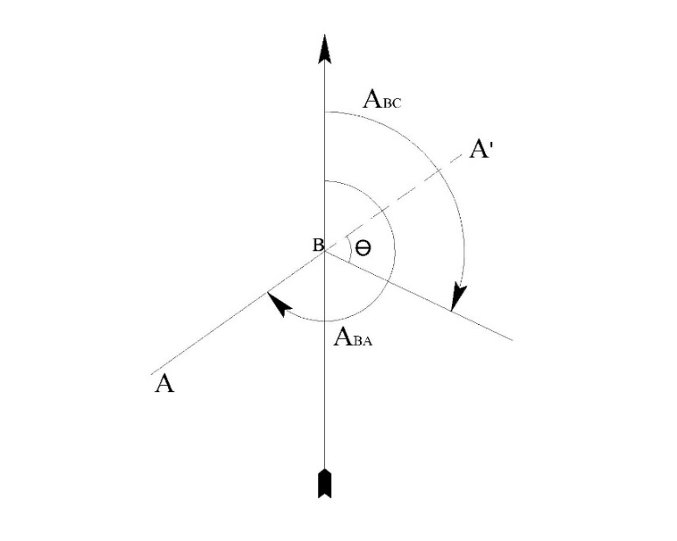

Рис.2.1. Измерение азимутов буссолью

Пользуясь таблицами для разбивки кривых по полученному значению угла θ и заданному радиусу кривой (принять R=100м) находят элементы кривой: Т, К, Д, Б.

На трассе находят положение главных точек и вычисляют их пикетажное значение. Для этого от точки В лентой по направлению на точки А и Д откладывают величины тангенсов (Т), найденные в таблице. В полученных точках начала и конца кривой забивают сторожки с подписями НК, КК и их пикетажных значений.

При дальнейшей разбивке пикетажа учитывают, что при повороте трассы от предыдущего до следующего нужно отмерять расстояние 100м+Д (домер) для того, чтобы по кривой оно было равно 100м.

Во время разбивки пикетажа производят съемку полосы шириной по 20м по обе стороны от трассы, результаты съемки заносят в пикетажный журнал. В нем посередине листа прочерчивают прямую линию, представляющую выпрямленную трассу и на ней в выбранном масштабе (1:2000) наносят все пикеты, плюсовые точки, поперечники, ситуацию и указывают направление прямых участков трассы.

В пикетажный журнал записывают все данные о кривых (ВУ, θ, R, Т, К, Д и Б), а в точках, соответствующих вершинам углов поворота, ставят стрелки, указывающие направление поворота трассы.

Порядок работы на станции при нивелировании трассы следующий.

Устанавливают нивелир посередине между связующими точками и приводят его в рабочее положение. Рейки ставят на колышки, забитые вровень с землей и отмечающие пикетные точки. Берут отсчеты по черной и красной стороне реек на заднюю и переднюю точки.

Перед отсчетом, после наведения на рейку, совмещают половинки пузырька уровня у нивелиров Н3 и НТ элевационным винтом. Отсчеты записывают в журнал. Вычисляют дважды превышения как разности отсчетов по красным и черным сторонам реек; расхождение их не должно превышать 4мм. Полученные превышения записывают в журнал и вычисляют среднее.

Не снимая нивелир со станции, нивелируют промежуточные точки. Для этого заднюю рейку устанавливают последовательно на всех плюсовых точках и точках поперечника и берут на ней отсчеты только по черной стороне; их записывают в журнал в графу «промежуточные» против соответствующих точек.

По окончании нивелирования на данной станции связующих и промежуточных точек, нивелир переносят на следующую станцию. Передний реечник остается на месте и становится задним, а задний реечник переходит на следующую точку и становится передним.

Весь процесс работы на второй станции идентичен процессу работы на первой станции.

В тех случаях, когда превышение между пикетами больше высоты рейки, рейки не видно, нивелирование ведут с помощью Х-точки. Для этого между пикетами забивают кол, называемый Х-точкой и нивелируют способом из середины с двух станций. При очень крутых склонах (когда трасса пересекает овраг) между двумя пикетами может быть несколько Х-точек.

На каждой странице журнала производят постраничный контроль вычислений. Записи результатов нивелирования с данной станции на другую страницу не переносят.

По окончании нивелировки трассы определяют невязку. Сравнивают ее с предельной невязкой. Если ход проложен между двумя реперами или был замкнутый, то fh пред=±20мм ; если ход был висячий и нивелирован в прямом и обратном направлениях, то fh пред=+30мм , где L- число километров хода.

в. Порядок обработки полевого журнала продольного нивелирования и построение профиля трассы с поперечниками известно студентам из «Лабораторного практикума по геодезии».

При построении профиля рекомендуется принять масштабы для горизонтальных линий 1:2000 для вертикальных линий 1:200 и для поперечника 1:200 (приложения 4-7).

Задание 3.

а. На участке площадью 2га разбить сетку квадратов со сторонами 20м и закрепить их вершины;

б. Произвести нивелирование вершин всех квадратов;

в. Обработать полевой журнал и составить план с горизонталями.

Сначала на участке с помощью буссоли и ленты разбивают основные квадраты размером 100х100м, которые на рис.2.2 изображены прямоугольником АВСД.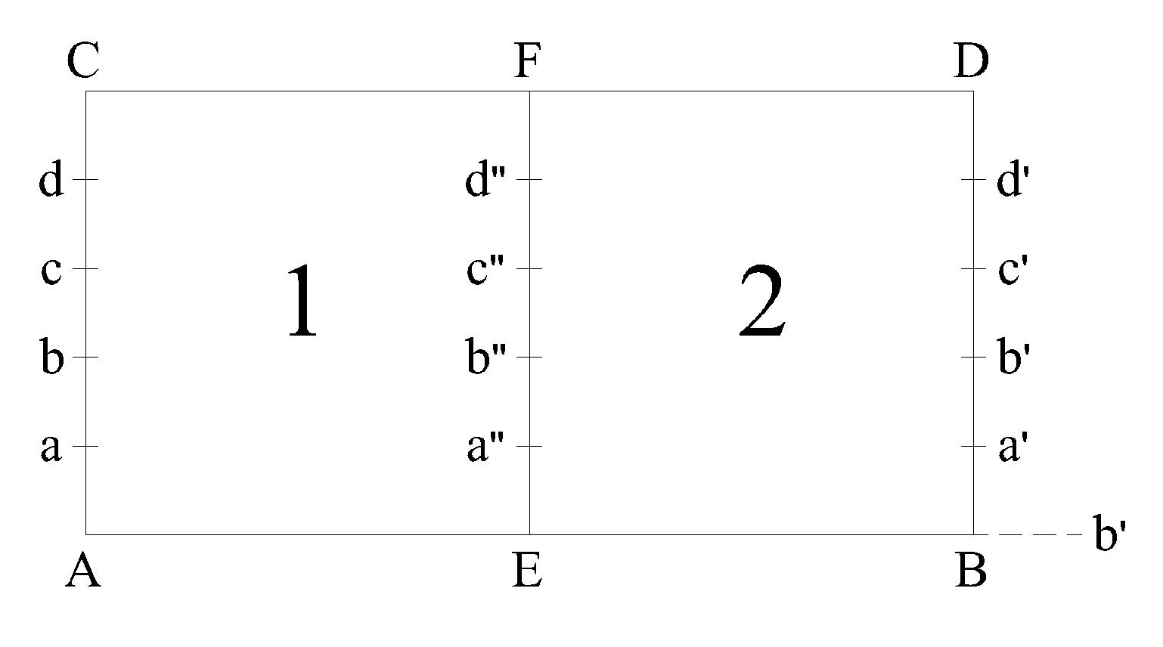

Рис.2.2. Схема разбивки участка при нивелировании по квадратам

На сторонах основных квадратов отмечают через 20м точки для заполняющей сетки квадратов. Вершины заполняющей сетки квадратов получают с помощью ленты во время нивелирования.

Вдоль одной из границ участка выбирают линию АВ, в точке А устанавливают буссоль и приводят в рабочее положение положение. Перемещая диопры 0º верньера и 0º лимба и визируют на точку В, перемещая лимб и не смещая верньеры. Затем перемещают диопры с верньерами так, чтобы 0º верньера совместился с отсчетом на лимбе 90º (или 270º) и устанавливают по направлению линии визирования веху в точке С.

По направлению вех В и С из точки А откладывают стороны АЕ, ЕВ и АС равные 100м, при этом в направлении АС отмечают и закрепляют длинными сторожками через каждые 20м точки, а, b, с, d.

Аналогичным образом строят угол 90º в точке В и откладывают линию ВД = 100м, а также закрепляют сторожками точки по направлению ВД.

Для контроля необходимо измерить угол ВДС, который должен отличаться от 90º не более чем на, где t-точность верньера буссоли. Затем откладывают по направлению ДС стороны ДF=FC=100м, причем линейная невязка в точке С не должна быть более 1/1000 от периметра прямоугольника (т. е. 60см.).

В направлении EF через каждые 20м забивают сторожки в точках, а´´, b´´, с´´, d´´.

Так как точки А, В, С, Д, Е, и F при нивелировании будут являться связующими точками, то каждую из них закрепляют колышком, забитым вровень с землей и сторожком.

Нивелирование вершин квадратов производят в следующем порядке. Устанавливают нивелир в середине 1-го большого квадрата АСFE, приводят его в рабочее положение и берут отсчеты по сторонам реек на четыре связующие точки АСE и F, при этом следят, чтобы рейки ставились строго на колышки, забитые вровень с землей.

Полученные отсчеты по рейкам записывают в журнал, представляющий собой схему квадратов.

Для контроля правильности взятия отсчетов вычисляют «пятку» (разность между красным и черным отсчетом) на каждой связующей точке. Расхождение в пятках на все 4 точки должно быть не более 4мм, в противном случае отсчеты на сомнительную точку необходимо повторить. Затем разбивают и одновременно нивелируют вершины заполняющей сетки квадратов.

В точке Е ставят веху; два человека укладывают ленту по направлению от точки А на точку Е, а третий ставит на конце ленты рейку, по рабочей стороне которого берут отсчет.

Нивелировав ряд точек через 20м на стороне АЕ, переставляют веху в точку, а тянут ленту вдоль направления аа´´ и берут отсчеты по рейке через каждые 20м и т. д.

Окончив работу на 1-ой станции, устанавливают нивелир в середине квадрата 2 и производят нивелирование связующих точек, а затем разборку и нивелирование заполняющих квадратов в той же последовательности, как это делали в квадрате 1.

Камеральную обработку полевых материалов производят в следующей последовательности:

- Вычисляют превышения между связующими точками, по обычному правилу нивелирования «из середины» (h=a-b), при этом превышение, вычисленное по отсчетам на черной стороне рейки не должно отличаться от превышения, вычисленного по красной стороне рейки более, чем на 4мм. Средние превышения, полученные по красной и черной сторонам реек, записывают в журнале между соответствующими связующими точками.

- Вычисляют невязку в превышениях между связующими точками, обходя участок по наружному замкнутому ходу, проверяют ее допустимость и вносят поправки в средние превышения.

- Вычисляют отметки связующих точек. Исходная отметка первой связующей точки должна быть известна или берется условно. Отметки остальных связующих точек вычисляют по правилу: отметка последующей связующей точки равна отметке предыдущей точке плюс исправленное превышение между ними.

- Вычисляют горизонт прибора для станции 1 по четырем связующим точкам; если полученные значения отличаются между собой не более чем на 10мм, то берут из них среднее значение и записывают его внутри 1-го большого квадрата с точностью до сантиметров.

- Вычисляют отметки всех остальных точек, нивелированных со станции 1, через горизонт инструмента, полученные отметки записывают в журнал.

- Вычисляют горизонт инструмента для 2-й станции и отметки промежуточных точек, взятых со 2-й станции.

После обработки полевого журнала составляют план с горизонталями.

На чертежной бумаге в масштабе 1:1000 (при стороне квадрата 20м) или 1:500 (при стороне 10м) вычерчивают сетку полевых квадратов и около отмеченных на плане точек выписывают отметки этих точек из полевого журнала с округлением до сотых долей метра. Затем с помощью метода интерполирования наносят горизонтали. Высоту сечения рельефа принимают по согласованию с руководителем практики (приложения 8-9).

**2.5. Тахеометрическая съемка**

Для выполнения этой работы бригада получает из кабинета геодезии:

1. Теодолит со штативом. 2. Вехи – 3шт. 3. Дальномерную рейку. 4. Полевую сумку (мешок). 5. Ленту со шпильками. 6. Рулетку. 7. Топор. 8. Зонт. 9. Колья-10-12 шт. 10. Журнал тахеометрической съемки. 11. Ведомость вычисления координат. 12. Лист белой чертежной бумаги. Кроме того, необходимо иметь на бригаду 5 карандашей, ученическую тетрадь в клетку, циркуль, угольник, линейку и транспортир.

Работа состоит из следующих заданий.

1. Выполнить полевые поверки теодолита.

2. Произвести рекогносцировку участка; разбить и закрепить на местности съемочное обоснование в виде замкнутого теодолитно-высотного хода (6-8 точек) и диагонального хода (1-2 точки). В съемочном обосновании измерить горизонтальные и вертикальные углы, магнитные азимуты направлений и расстояния. Вычислить координаты точек съемочного обоснования.

3. С точек съемочного оборудования произвести съемку ситуации и рельефа.

4. Составить план с горизонталями снятого участка.

Основные геометрические условия, которые должны быть соблюдены в теодолите, вытекают из принципиальной схемы измерения горизонтального угла и заключается в следующем: 1) вертикальная ось инструмента должна быть отвесна; 2) плоскость лимба должна быть горизонтальна; 3) визирная плоскость должна быть вертикальна.

Для соблюдения этих условий выполняются следующие поверки теодолита.

Поверка №1. Ось цилиндрического уровня при алидаде горизонтального круга должна быть перпендикулярна к вертикальной оси прибора.

Положим, что ось цилиндрического уровня uu‘ неперпендикулярна к вертикальной оси инструмента zz1 (рис.2.3.а).

Повернем алидаду на 180о вокруг оси zz1; тогда ось уровня займет положение u1u1‘, т.е. отклонится от правильного положения u2u2‘ на тот же угол, но в противоположную сторону. Изменение наклона оси уровня, которое может быть выражено разностью отсчетов по уровню при двух его положениях, даст удвоенное значение угла между правильным положением уровня u2u2‘ и неправильным uu ‘ (или u1u1‘). Следовательно, для устранения рассматриваемой неперпендикулярности ось уровня относительно оси zz1 следует изменить (наклонить) на половину угла, соответствующего упомянутой разности отсчетов по уровню.

Практически поступают так: ставят уровень параллельно двум подъемным винтам и с помощью них пузырек приводят на середину ампулы.

Вращают алидаду (при закрепленном лимбе), а вместе с ней и поверяемый уровень на 180о; пузырек уровня должен оставаться в центре ампулы. Если он отойдет от середины, то положение оси уровня следует исправить. Для этого исправительными винтами уровня перемещают пузырек на половину дуги отклонения его от середины ампулы. На вторую половину дуги отклонения пузырек уровня перемещают при помощи подъемных винтов, по направлению которых он стоит. Эти действия повторяют до тех пор, пока не будет выполнено поверяемое условие.

В отвесное положение вертикальную ось теодолита приводят следующим образом. Устанавливают уровень по направлению двух подъемных винтов, и пузырек приводят на середину трубки. Алидаду поворачивают на 90о, и пузырек снова приводят на середину третьим подъемным винтом. Такие действия повторяют до тех пор, пока пузырек будет ходить от середины не более чем на одно деление.

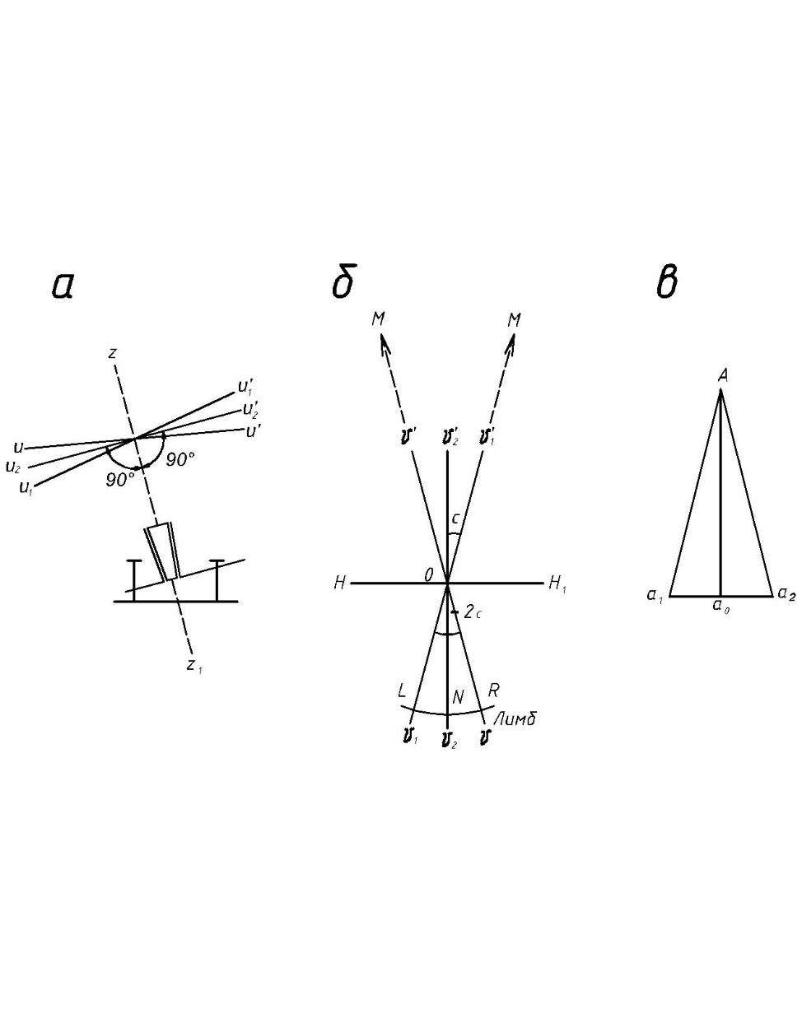

Рис.2.3. Поверки теодолита:

а – поверка уровня; б – поверка визирной оси трубы; в – поверка горизонтальной оси.

Поверка №2. Визирная ось трубы должна быть перпендикулярна к горизонтальной оси теодолита.

Угол отклонения визирной оси трубы от перпендикуляра к горизонтальной оси прибора называется коллимационной погрешностью с трубы (рис.2.3.б).

Для проверки данного условия выбирают удаленную, находящуюся на горизонте ясно видимую точку М, визируют на нее, например, при положении КП, и делают отсчет по лимбу R. Затем переводят трубу через зенит, визируют на точку М при положении КЛ и снова берут отсчет по лимбу L. При отсутствии коллимационной погрешности

L - R ± 1800 = 0. (2.1)

Если коллимационная погрешность имеет место, то при первом наведении трубы (КП) визирная ось займет положение, а правильный N отсчет по лимбу будет

N = R + c. (2.2)

При втором наведении (КЛ) визирная ось займет положение, а правильный отсчет по лимбу составит

N = L – c ± 1800. (2.3)

Сравнивая (2.2) с (2.3), видим, что коллимационная погрешность влияет на отсчеты по лимбу с разными знаками, следовательно,

N = (R + L ± 1800) /2, (2.4)

т.е. среднее из отсчетов свободно от влияния коллимационной погрешности.

Для определения коллимационной погрешности вычтем (2.2) из (2.3)

L – R ± 1800- 2c = 0

или

L – R ± 1800 = 2c,

отсюда

c = (L – R ± 1800) / 2. (2.5)

Для исключения влияния коллимационной погрешности устанавливают на лимбе средний отсчет N. Центр сетки нитей при этой сойдет с точки M. Действуя исправительными винтами сетки, передвигают ее до совмещения центра сетки нитей с изображением точки M. Эта поверка повторяется несколько раз, до тех пор, пока коллимационная погрешность не будет превышать двойной точности отсчетного устройства теодолита.

Поверка №3. Горизонтальная ось должна быть перпендикулярна к вертикальной оси инструмента.

Установив теодолит в 30-40 м от стены какого-либо здания и приведя лимб в горизонтальное положение, центр сетки нитей наводят на некоторую высоко расположенную точку А стены (рис. 2.3.в). При закрепленной алидаде наклоняют трубу до примерно горизонтального положения ее визирной оси и отмечают карандашом на стене точку А1, в которую проектируется центр сетки нитей. Переводят трубу через зенит, открепляют алидаду и при втором положении трубы снова наводят центр сетки нитей на точку A и далее аналогично намечают точку А2. При совпадении точек А1 и А2 условие выполнено. В противном случае ось вращения трубы не перпендикулярна к основной оси прибора. Эта погрешность вызывается неравенством колонок, на которых располагается труба. Среднее из отсчетов по лимбу, взятых после наведения на точку А при двух положениях трубы (КП и КЛ), свободно от влияния данной погрешности. В современных конструкциях приборов подставки трубы не имеют исправительных винтов, поэтому погрешность может быть устранена только в заводских условиях или в мастерской. При наличии исправительных винтов при подставках погрешность устраняется с помощью этих винтов.

Поверка №4. Одна из нитей сетки должна быть горизонтальна, другая вертикальна.

После выполнения описанных выше проверок и юстировки наводят центр сетки нитей на какую-нибудь точку и медленно поворачивают алидаду вокруг вертикальной оси, то условие выполнено. В противном случае производится исправление положения сетки нитей путем ее поворота. После выполнения этой поверки необходимо повторить поверку перпендикулярности визирной оси к горизонтальной оси теодолита.

*Измерение вертикальных углов*

Для измерения вертикальных углов служит вертикальный круг теодолита, жестко укрепленный на оси зрительной трубы и вращающийся вместе с ней.

В точных теодолитах соосно с вертикальным кругом крепится алидада вертикального круга с отсчетным устройством и собственным уровнем или компенсатором углов наклона, его заменяющим.

В теодолитах Т30 отсчетное устройство вертикального круга укреплено неподвижно в стойке теодолита, а его уровнем служит уровень при алидаде горизонтального круга. При измерении вертикального угла пузырек уровня приводят в нульпункт подъемными винтами подставки.

Вертикальные круги разных типов теодолитов оцифрованы различно, отчего различаются формулы вычисления вертикальных углов по полученным в ходе измерений отсчетам. Рассмотрим измерение углов наклона теодолитом Т30.

Отсчет при трубе, расположенной горизонтально, и пузырьке уровня в нульпункте называется местом нуля вертикального круга (М0).

Для измерения вертикального угла наводят трубу на визирную цель при двух положениях вертикального круга (слева и справа) и, приводя каждый раз пузырек уровня в нульпункт, берут отсчеты по вертикальному кругу: КЛ (лево) и КП (право).

Очевидно, что угол наклона равен разности отсчетов при трубе, наведенной на цель и при трубе, расположенной горизонтально. Поэтому для круга слева напишем

ν = КЛ – М0. (2.6)

Аналогично, учитывая оцифровку вертикального круга Т30, где при круге справа отсчеты сопровождаются противоположным знаком (положительные углы знаком минус и наоборот), напишем

ν = М0 – КП (2.7)

Из формул (2.6) и (2.7) находим формулы угла наклона и места нуля.

ν = (КЛ – КП)/2.

МО =(КЛ+КП)/2 (2.8)

В ряде случаев, определяя углы наклона, ограничиваются измерениями при одном положении вертикального круга (слева или справа). Тогда пользуются формулой (2.6) или (2.7), для чего предварительно необходимо определить место нуля, измерив какой-нибудь угол при двух положениях вертикального круга и вычислив место нуля по формуле (2.8).

Вычисления по формулам (2.6) - (2.7) упрощаются, когда М0=0. Поэтому, если место нуля велико, его исправляют. При круге слева и пузырьке уровня в нуль пункте наводят трубу на точку, по которой определяли место нуля. Вращением наводящего винта трубы устанавливают на вертикальном круге отсчет, равный углу наклона n. При этом изображение точки сместится из центра сетки нитей. Действуя вертикальными исправительными винтами сетки нитей, смещают сетку так, чтобы изображение точки оказалось в центре сетки. Учитывая, что теперь труба наведена на точку с углом наклона n, и отсчет по вертикальному кругу равен КЛ = n из равенства (2.6) видим, что место нуля стало равно нулю М0 = 0.

Установка теодолита в отвесное (рабочее положение).

Теодолит закрепляют становым винтом на штативе и центрируют с помощью отвеса или оптического центрира над точкой, закрепленной колышком на поверхности земли. Затем приводят прибор в рабочее положение по уровню. Для этого уровень алидады горизонтального круга устанавливают параллельно двум подъемным винтам и, вращая их в противоположные стороны, приводят пузырек уровня на середину; повернув алидаду на 90º, снова приводят пузырек уровня на середину с помощью третьего подъемного винта.

*Определение МО вертикального круга*

Для определения места нуля вертикального круга, наводят центр сетки нитей на четко видимую удаленную точку «М» и при двух положениях вертикального круга, берут отсчеты по вертикальному кругу.

При производстве отсчетов необходимо следить, чтобы пузырек уровня вертикального круга для теодолитов с металлическими кругами находился на середине, а для теодолитов Т0М и Т30,- чтобы пузырек уровня горизонтального круга находился в нуль - пункте. Место нуля вычисляют по формуле:

- для теодолитов с металлическими кругами;

- для теодолита Т0М и ТЗ0.

Место нуля у теодолитов Т30 и Т0М приводят к значению близкому к нулю перемещением сетки нитей при помощи вертикальных юстировочных винтов сетки. Для этого при круге лево на вертикальном круге устанавливают отсчет, равный углу наклона (КЛ-МО) и исправительными винтами сетки совмещают центр сетки с наблюдаемой точкой. У теодолитов с металлическими кругами микрометренным винтом уровня вертикального круга устанавливают при круге право отсчет равный углу наклона (v =КП-МО) и исправительными винтами уровня приводят пузырек в нуль-пункт.

Определение коэффициента дальномера.

Для определения коэффициента нитяного дальномера зрительной трубы с внутренней фокусировкой поступают так. На ровной местности забивают колышек и от него откладывают расстояние 100м. Теодолит центрируют над начальной точкой, а в конечной точке ставят дальномерную рейку. Затем берут отсчеты по верхней и нижней нитям сетки, разделив 100 на разность этих отсчетов в сантиметрах получают коэффициент дальномера.

2. На снимаемом участке прокладывают замкнутый теодолитно-высотный ход, располагая точки на расстоянии 150-200м и обеспечивая видимость и удобство измерения лентой между ними. Посередине участка прокладывают диагональный ход, опирающийся на две противоположные точки замкнутого хода (рис. 2.4). Каждую точку закрепляют колышком, забитым вровень с землей, на верхнем срезе которого забивают гвоздь. Колышек откапывают круглой или четырехугольной канавкой, рядом ставят сторожок, на котором подписывают номер точки и номер бригады. Нумерацию точек хода ведут по часовой стрелке. В журнале составляют схему теодолитного хода и дугами отмечают измеряемые углы. Работу на станции производят в следующем порядке.

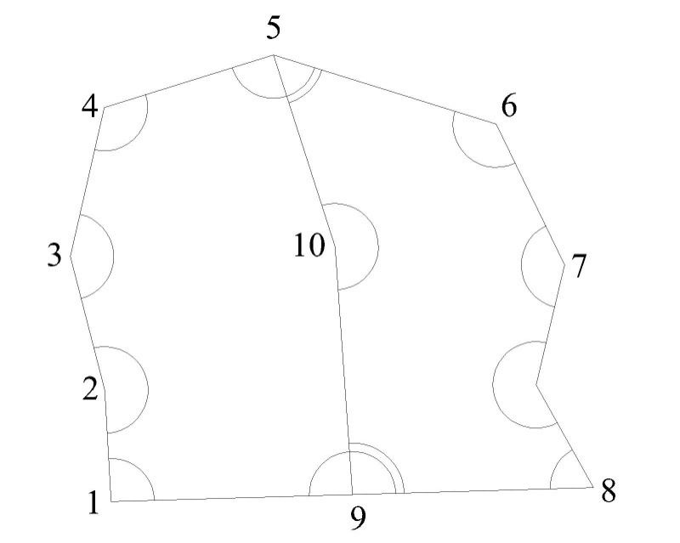

Рис. 2.4. Схема съемочного обоснования.

Теодолит устанавливают над точкой и приводят его в рабочее положение, т.е. центрируют. При установке штатива с теодолитом необходимо на глаз расположить ось вращения теодолита над колышком, а горизонтальный круг – в горизонтальном положении. При работе с теодолитами Т-50 и ТТ5, ослабив становой винт, перемещают прибор по полке штатива так, чтобы конец отвеса попадал в точку, отмеченную на колышке. При работе с теодолитом Т30, повернув трубу объективом вниз, смотрят в окуляр и перемещением теодолита по полке штатива добиваются, чтобы центр сетки нитей совместился с изображением точки на колышке. После этого приводят теодолит в горизонтальное положение по уровню и измеряют рулеткой или рейкой высоту прибора над закрепленной точкой. Затем измеряют горизонтальный угол (вправо по ходу лежащий), магнитный азимут направления на переднюю точку, вертикальные углы и расстояния.

В основном и диагональном ходах измеряют правые по ходу углы способом приемов при двух положениях вертикального круга с перестановкой лимба между полуприемами на 90º. Расхождение в углах между полуприемами не должно превышать двойной точности отсчета по теодолиту. Для измерения горизонтального угла центр сетки нитей зрительной трубы наводят на низ вехи, выставленный на вершинах хода. Вначале визируют на заднюю, а затем на переднюю точки теодолитного хода. При работе с теодолитом с металлическим кругом отсчеты берут по двум верньерам: по первому, который ближе к окуляру, - градусы и минуты, по второму- только минуты. Затем пишут градусы первого верньера и среднее значение минут по двум верньерам.

Во время измерения углов составляют абрис измеряемых углов в журнале тахеометрической съемки.

В каждой точке хода по накладной буссоли определяют азимуты передних сторон – прямые азимуты. Определение магнитного азимута производят теодолитом с металлическим кругом при положении круга право. Устанавливают буссоль на теодолит, совмещают нуль верньера с нулем лимба и закрепляют алидаду. Вращением лимба добиваются совмещения северного конца магнитной стрелки с нулевым делением буссоли и закрепляют лимб. Открепив алидаду, наводят сетку на переднюю точку съемочного обоснования, отсчет по верньеру будет являться определяемым азимутом.

При работе с теодолитами Т0М и Т30 определение азимута при помощи буссоли производят при положении круга лево, а отсчеты снимают по индексу микроскопа на шкале горизонтального круга.

Одновременно с измерением горизонтальных углов измеряют углы наклона визирного луча на заднюю и переднюю точки при круге право и при круге лево, при этом центр сетки нитей нужно наводить на вершину рейки, поставленной на колышек, отмечающий вершину угла. Перед отсчетом у теодолитов с металлическими кругами и Т15 винтом уровня алидады вертикального круга нудно поставить пузырек уровня в нуль-пункт, а у теодолитов Т0М и Т30 следить за пузырьком уровня на алидаде горизонтального круга. При отсчете по вертикальному кругу теодолита с металлическими кругами за первый верньер принимают тот, который ближе к окуляру.

Между точками теодолитного хода измеряют расстояния в прямом и обратном направлении 20-ти метровой лентой с точностью до сантиметров; расхождение между двумя измерениями можно допускать 5-6см на 100м, что обеспечит относительную погрешность 1:2000-1:1500.

При измерении расстояний производят съемку ситуации способом перпендикуляров и ведут абрис этой съемки в тетради.

Не уходя со станции, производят следующие обязательные полевые вычисления:

1. Величину горизонтального угла как среднее из двух полуприемов;

2. Превышение обратное на заднюю точку и прямое на переднюю по формуле h=d*tgv + i–v. Разница между абсолютными значениями прямого и обратного превышений для одной и той же стороны не должно быть больше 4см на 100м. При недопустимой разности измерения повторяют.

3. По окончании полевых измерений приступают к их камеральной обработке, которые производят в такой последовательности.

а) Вычисление координат точек теодолитного хода.

В ведомость вычисления координат точек выписывают из журнала измерения горизонтальных углов средние значения углов по основному ходу с округлением их до полминуты или до целой минуты.

Подсчитывают сумму измеренных углов ∑βпр по основному ходу и сравнивают ее с теоретической суммой, определяемой по формуле:

∑βт =180º *(n–2) - для замкнутого хода;

∑βт =αн – αк +180º *n - для разомкнутого хода.

Определяют невязку в углах:

fβ = ∑βпр – ∑βт.

Предельную невязку в углах вычисляют по формуле:

Ели полученная невязка допустима, то для ее устранения в углы вводят поправки.

Для подсчета дирекционных углов сторон хода, из журнала измерения берут магнитный азимут первой линии хода и от него вычисляют дирекционные углы всех сторон по формуле:

αn = αn-1 + 180º – βn.

Если ход замкнутый, то контролем правильности вычисления дирекционных углов будет получение азимута исходной первой стороны. В случае разомкнутого хода, по дирекционному углу αn начальной стороны нужно получить дирекционный угол αк конечной стороны.

Дирекционные углы переводят в румбы.

Вычисляют приращения координат по формулам:

ΔX = d*cos α,

ΔY = d*sin α.

Определяют сумму вычисленных приращенных координат:

∑ ΔXпр и ∑ ΔYпр.

Определяют теоретическую сумму приращений координат:

∑ΔXт = 0, ∑ΔYт = 0 - для замкнутого хода,

∑ΔXт = X к – Хн - для разомкнутого хода,

∑ΔYт= Ук – Ун,

где Хн, Ун, Хк, Ук - известные координаты твердых точек начала и

конца хода.

Определяют невязки в приращениях координат fX и fY по формулам:

fX = ∑ΔXпр – ∑ΔXт,

fY = ∑ΔYпр – ∑ΔYт.

По вычисленным невязкам fX и fY, определяют абсолютную невязку , а затем относительную.

Относительная невязка в приращениях координат не должна превышать 1:2000.

В случае, относительная невязка допустима, то fX и fY и распределяют в виде поправок с обратным знаком по приращениям координат пропорционально длинам сторон. Затем вычисляют координаты точек.

При замкнутом ходе значения координат для первой точки берут условные (например Х1 = 500000, У1=600000).

После этого приступают к вычислению координат диагонального хода. Пример заполнения ведомости вычисления координат вершин теодолитного хода приводится в приложении 10.

Диагональный ход увязывают как разомкнутый теодолитный ход. За исходные точки (начальную и конечную) принимают точки основного хода, к которым примыкает диагональный ход.

За исходные дирекционные углы берут дирекционные углы сторон основного хода, с которыми граничат первая и последняя стороны диагонального хода.

б) Вычисление высот Н точек обоснования.

Составляют схему увязки превышений и ведомость вычисления высот точек основного хода, в которую выписывают прямые и обратные превышения для точек хода. Затем вычисляют средние значения превышений со знаком прямого хода. Вычисляют сумму всех средних превышений; теоретически она должна быть равна:

∑ hТ = 0 - для замкнутого хода,

∑ hТ =Нк – Нн - для разомкнутого хода,

где Нни Нк - отметки исходных точек.

Невязка в превышениях равна fh = ∑ hПР – ∑ hТ,

и не должна быть больше предельной величины fhпр, определяемой по формуле:

fhпр= **,

где Р – периметр, n- число сторон хода.

Если невязка допустимая, то поправки распределяют по превышениям пропорционально длинам сторон. Отметки точек хода вычисляют по формуле: Hn=Hn-1 + hиспр.

3. Характерные точки ситуации и рельефа (реечные точки) снимают полярным способом с точек съемочного обоснования, называемых станциями.

Реечные точки берут на поворотах контуров, на пересечениях дорог, на водоразделах, на вершинах холмов, у подножья отдельных возвышенностей, на дне котловин и т. д. Число снимаемых точек зависит от сложности контуров, характера рельефа и масштаба съемки. На равнинной местности при съемке для масштаба 1:2000 реечные точки должны быть расположены не далее 40м друг от друга.

Расстояния от теодолита до реечных точек должны быть не более 100м. Работу на станции при съемке реечных точек проводят в следующем порядке.

Перед началом работы определяют МО и устанавливают его на величину, близкую к нулю.

Теодолит устанавливают над опорой точкой и приводят его в рабочее положение (центрируют и нивелируют).

Теодолитами с металлическими кругами работают при круге право, а оптическими при круге лево.

Затем ориентируют лимб по передней точке съемочного обоснования. Для этого совмещают нуль I верньера или индекс отсчетного микроскопа шкалы горизонтального круга с нулем лимба и при закрепленной алидаде вращением лимба наводят центр сетки нитей на веху, установленную на последующей точке хода, после чего лимб закрепляют. В процессе работы на станции лимб должен оставаться неподвижным. Измеряют высоту (i) прибора и отмечают ее на рейке шнуром. Значение i записывают в журнале. Наблюдения на каждую реечную точку проводят в следующей последовательности.

Винтами алидады наводят зрительную трубу на рейку и закрепляют алидаду.

Верхнюю нить сетки нитей наводят на отсчет 10дц (100см), а по нижней нити делают отсчет. Вычитая из отсчета по нижней нити 100см, получают расстояние в метрах (при R=100) от теодолита до рейки. Затем микрометренным винтам трубы наводят среднюю нить сетки на высоту инструмента, отмеченную, на рейке и берут отсчеты по горизонтальному и вертикальному кругу. Все отсчеты записывают в журнал. Если отмеченная на рейке высота инструмента не видна, то среднюю нить сетки наводят наверх рейки и высоту наведения (v) отмечают в журнале.

Одновременно с записью наблюдений на реечные точки в журнале составляют кроки. Точку, обозначающую станцию, располагают в середине страницы журнала. Вокруг нее чертят концентрические окружности на расстояниях 1см друг от друга, считая, что 1см расстояния от станции соответствует 10м на местности.

По азимуту, взятому по буссоли, намечают направление на переднюю точку съемочного обоснования. От этого направления по ходу часовой стрелки делят транспортиром окружности на 12 частей через 30º, полученные радиусы оцифровывают.

Руководствуясь отсчетами по горизонтальному кругу и расстояниями, взятыми по дальномеру, наносят все снимаемые точки и нумеруют их.

Точки одного контура соединяют линиями так, чтобы получились дороги, овраг, ручей и пр. Направления скатов, по которым можно интерполировать, указывают стрелками.

При вычислении отметок реечных точек использующие формулы для теодолитов с металлическими кругами,

- для теодолитов ТОМ и Т30,

-при наведении средней нити на высоту инструмента,

- при наведении средней нити на верх рейки.

Отметки реечной точки (Нр.т) равна отметке станции (Нст) плюс или минус превышение (h) между реечной точкой и этой станцией.

4. Построение плана с горизонталями известно студенту из «Лабораторного практикума по геодезии». Для оформления топографического плана условные знаки и пример оформления даны в приложениях 11 и 12.

**2.6.Разбивочные работы**

Перенос в натуру проектных точек.

1. По заданию преподавателя на плане масштаба 1:2000 дается проектный контур сооружения, расположенный вблизи точек опорной сети, координаты которых известны.

Для переноса в натуру точки с проектного контура полярным способом от точек съемочного обоснования *А* и *В* необходимо вычислить разбивочные данные: угол *β=АВ* и горизонтальное проложение*d* - расстояния между точками *А* и *B*. Для этого определяют графически с учетом деформации бумаги координаты проектной точки *С*, нанесенной на плане; зная координаты одной из точек съемочного обоснования, например точки *А*, решая обратную геодезическую задачу для точек *С* и *А*, получают *rАС* и *dАС*, а по румбам *rАС* и *rАB* определяют угол *β*. Затем составляют разбивочный чертеж, на котором выписывают разбивочные данные *β* и*d*.

Для построения проектного угла *β* теодолит центрируют в вершине угла над точкой *А* и приводят его в рабочее положение. При *«круге право»* с помощью винтов алидады устанавливают нулевой отсчет на горизонтальном круге. Вращением лимба устанавливают на горизонтальном круге отсчет, равный величине *β* (если проектное направление расположено вправо от *АВ*), либо отсчет *360º - β* (если проектное направление расположено влево от *АВ*) и на местности ставят веху в точке *С* так, чтобы ее изображение было в центре сетки нитей. Откладывая мерной лентой по направлению *АС* расстояние *d* получают на местности положение проектной точки *С*. Если угол наклона по направлению *АС* больше 2º, то к проектному расстоянию, откладываемому на местности, надо прибавить поправку за угол наклона *v*.

,

где *Δv* - поправки за угол наклона, *d*-горизонтальное проложение проектного расстояния, *v* - угол наклона, *h*- превышение между точками *А* и *Е*. Величины *v* и *h* можно определить по плану (приложение 13).

2. Для перенесения на местность точки с проектной отметкой нивелир устанавливают между репером и проектной точкой, приводят его в рабочее положение, берут отсчет *«а»* по рейке, установленной на репер и вычисляют горизонт инструмента: *ГИ = Н п + а*.

Затем вычисляют отсчет *«в»*, который необходимо получить, чтобы иметь проектную отметку *в= ГИ-Нпр*.(Рис. 2.5.)

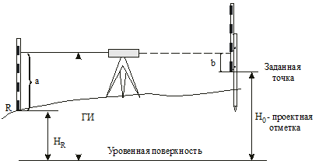

Рис. 2.5. Вынос в натуру проектной отметки

В проектной точке забивают кол на такой высоте, чтобы отсчет по рейке, поставленной на этот кол, был бы равен вычисленному отсчету *«в».*

Для вынесения в натуру линии под заданным уклоном устанавливают нивелир вблизи *АВ* так, чтобы два подъемных винта были приблизительно параллельны *АВ*. Закрепив колышками в натуре проектные отметки точке *А* и *В*, действуя двумя подъемными винтами, добиваются, чтобы отсчеты по рейкам, установленным на проектных точках *А* и *В* были бы одинаковыми, т.е. чтобы линия визирования была бы параллельна проектной линии. По линии створа *АВ* забивают колья так, чтобы отсчет по рейкам, установленным на них, были бы равны отсчетам на точках *А* и *В*, при этом верх кольев будет находиться на линии заданного уклона (Рис. 2.6.).

По окончании практики каждая бригада составляет опись на все материалы, укладываемые в папку.

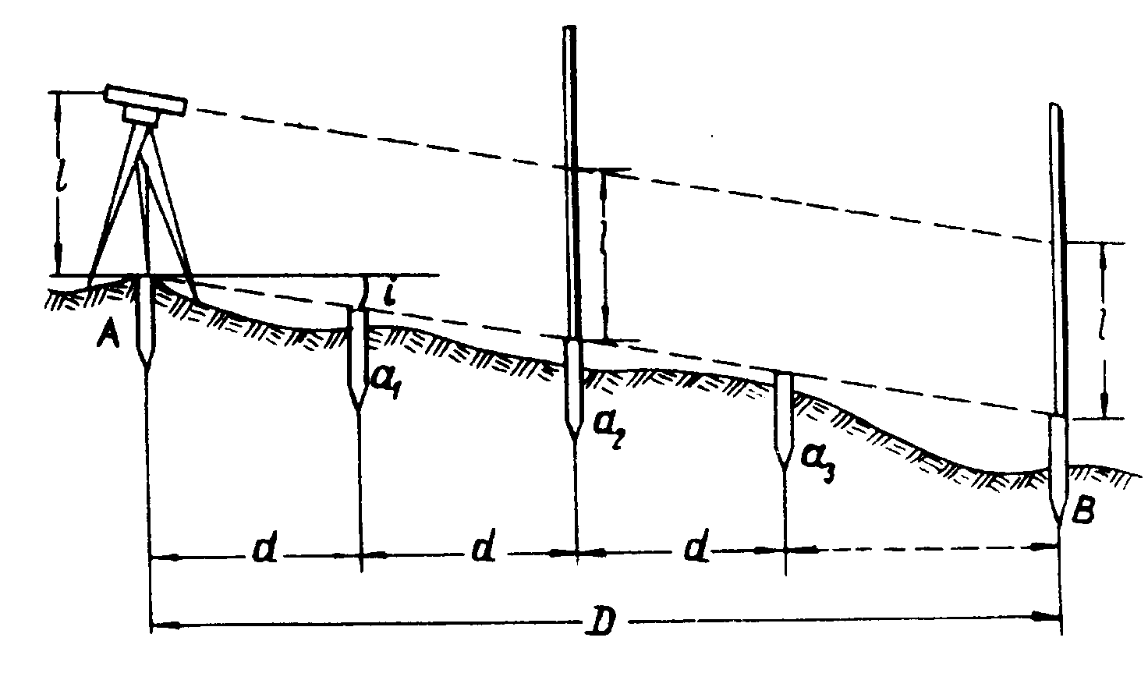

Рис. 2.6. Вынос в натуру проектного угла

**2.7. Опись материалов**

НИВЕЛИРОВАНИЕ.

1. Журнал продольного нивелирования.
2. Пикетажный журнал.
3. Профиль трассы с поперечниками.
4. Журнал нивелирования по квадратам.
5. План участка нивелирования по квадратам

ТАХЕОМЕТРИЧЕСКАЯ СЪЕМКА.

1. Журнал тахеометрической съемки.
2. Ведомость вычисления координат точек съемочного обоснования.
3. План участка с горизонталями.

РАЗБИВОЧНЫЕ РАБОТЫ.

1. Вычисление разбивочных данных для перенесения в натуру контура сооружения.
2. Вынос точек с проектной отметкой и перенос линии заданного уклона в натуру.

**2.8. Геодезический метод обмеров**

Геодезический метод обмеров, является дистанционным.

Для обмерных работ используются широко применяемые при инженерно–геодезических изысканиях и в строительстве простые приборы: теодолит, нивелир, мерные ленты, рулетки;

Для получения обмерного чертежа определяют координаты всех характерных точек архитектурного сооружения. Для этого создается опорная геодезическая сеть, точки которой являются основой для детальных обмеров фасадов и внутренних помещений.

Координаты доступных точек определяют путем обычных наружных измерений от точек геодезической сети, а неприступных точек – чаще всего методом прямой геодезической засечки. Для этого от ближайшей точки геодезической сети измеряют расстояние до определяемой точки S и угол между направлением на эту точку и направлением стороны геодезической сети.

В том случае, когда расстояние S нельзя измерить непосредственно, его подсчитывают из решения задачи по определению недоступного расстояния.

При производстве обмеров необходимо выполнить привязку опорной сети к пунктам государственной геодезической сети.

Работы по обмерам сооружений выполняются в следующей последовательности:

- предварительное обследование сооружения, окружающей застройки и ландшафта с составлением проекта производства обмерных работ;

- создание планово-высотной основы;

- полевые измерения;

- камеральная обработка полевых измерений с составлением обмерных чертежей.

В результате обследования объекта обмеров, окружающей застройки и ландшафта разрабатывается проект производства обмерных работ: определяются способы создания планово-высотной основы, подбираются инструменты и приборы для полевых и камеральных работ, методы измерений.

Способы создания планово-высотной основы для обмерных работ аналогичны применяемым в процессе крупномасштабной топографической съемки застроенной территории.

Наиболее распространенным способом создания плановой основы является замкнутый теодолитный ход (Рис2.7).

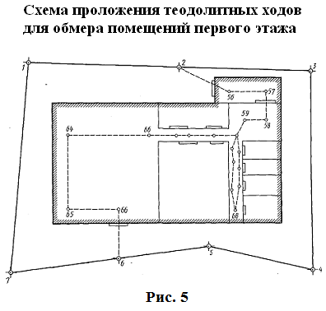

Рис. 2.7. Схема теодолитного хода для обмера помещения

Для обмеров помещений внутри здания по лестничным пролетам и коридорам прокладывают систему вспомогательных теодолитных ходов. Их начальными точками являются обычно точки геодезической сети, расположенные против входов в здание.

Дальнейшая детальная съемка внутренних помещений выполняется от вершин и сторон вспомогательных ходов. Отметки точек вспомогательных ходов и точек внутренних помещений определяют путем прокладывания ходов геометрического нивелирования (Рис.2.8).

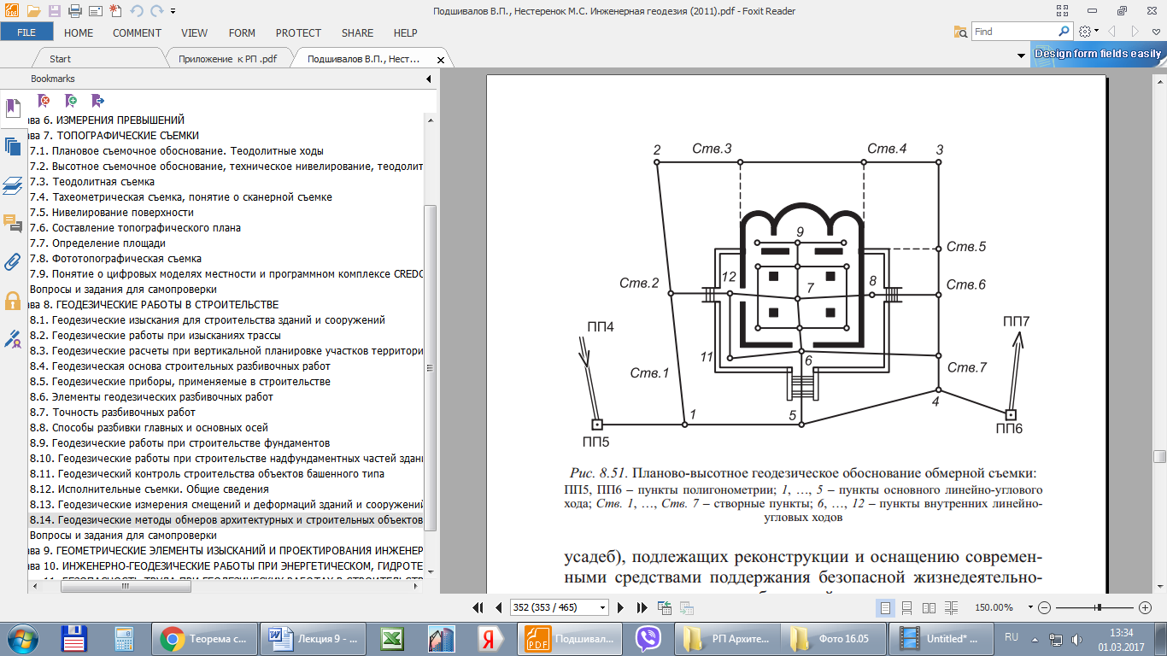

Рис. 2.8. Планово-высотное геодезическое обоснование обмерной съемки: ПП5, ПП6 – пункты полигометрии; 1-5 – пункты основного линейно-углового хода; Ств1 – Ств7 – створные пункты; 6-12 – пункты внутренних линейно-угловых ходов.

При обмерах зданий высоты точек измеряются относительно «нулевой линии», которая обозначается на стенах по всему периметру здания. Расстояние от земли или от пола до нулевой линии выбирается с таким расчетом, чтобы было удобно делать изменения. Например, нулевую линию обозначают краской на нижнем уровне оконного проема первого этажа.

Нулевую линию точнее и проще провести с помощью нивелира. Инструмент устанавливается вблизи стены здания, берется отсчет по рейке, расположенной на начальной точке нулевой линии – а. Затем рейка переставляется на новую точку, расположенную на расстоянии 2–3 м от исходной.

Опуская или поднимая рейку, получаем отсчет а. Под пяткой рейки отмечают на стене нулевую линию и переносят рейку на следующую точку. При перестановке нивелира на следующую станцию определяют отсчет b, соответствующий нулевой линии. При этом наблюдается как минимум одна общая для двух станций точка. При значительном перепаде рельефа отметка нулевой линии может быть изменена для некоторых частей здания.

Нулевую линию можно провести также с помощью так называемого водяного нивелира (гидроуровня) или лазерного нивелира.

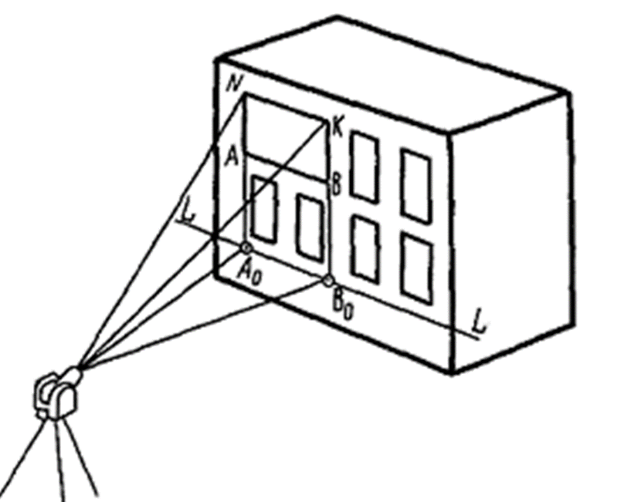

Рис. 2.9. Измерения размеров горизонтальных отрезков вертикальной нитью сетки зрительной трубы теодолита

Для измерения размеров горизонтальных отрезков часто используют вертикальную нить сетки нитей зрительной трубы теодолита как отвес. Допустим, необходимо определить размер АВ окна второго этажа здания. Вблизи здания устанавливают теодолит, тщательно нивелируют его и отмечают на фасаде здания линию условного горизонта LL (Рис.2.9).

**Контрольные вопросы к главе 2**

1. Что такое географический азимут, его отличия от дирекционного угла?
2. Определение высоты здания с помощью теодолита.
3. Рельеф местности и его изображение на топографических планах и картах.
4. Топографические планы и карты. Общие сведения.
5. Нивелирование. Виды нивелирования.
6. Правила измерения горизонтальных углов.
7. Наиболее характерные формы рельефа.
8. Нивелирование по квадратам.
9. Что называется, местом нуля вертикального круга теодолита? По какой формуле определяется МО?
10. Способы съемки ситуации при теодолитной съемке.
11. Построение линии заданного уклона.
12. Основное условие нивелира с элевационным винтом (проверка №3).
13. Вынос в натуру проектного угла.
14. Тригонометрическое нивелирование.
15. Поверки и юстировка теодолита (поверка №2).
16. Вынос в натуру проектной отметки.
17. Основное условие нивелира с компенсатором (поверка №3).
18. Поверки и юстировки нивелиров (поверка №1 и поверка №2).
19. Поверки и юстировка теодолита (поверка №3 и №4). 20
20. Поверки и юстировка теодолита (поверка №1).
21. Измерения вертикальных углов теодолитами. Формулы для определения МО и вертикальных углов.
22. Тахеометрическая съемка.
23. Журнал геометрического нивелирования. Основные формулы.
24. Ведомость вычисления координат вершин теодолитного хода. Основные формулы.
25. Последовательность выполнения работ по обмерам сооружений.

**Глава 3**

**ГЕОЛОГИЧЕСКАЯ ПРАКТИКА**

**3.1 Общие сведения**

По географическому положению Кабардино-Балкария расположена в пределах центральной части Северного склона Большого Кавказа и Предкавказской равнины. Северный склон Большого Кавказа характеризуется сложным геологическим строением и сильно расчлененным рельефом, что обуславливает широкое развитие различных геологических процессов:

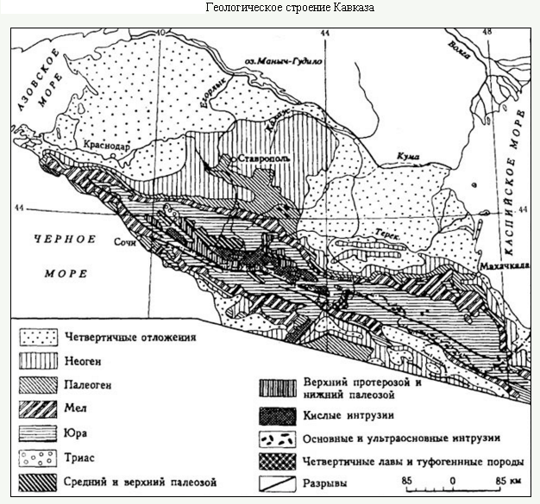

Территорию КБР по особенностям техногенного воздействия на геологическую среду можно разделить на 2 зоны - это равнинная площадь и горная часть республики. В пределах наиболее освоенной равнинной территории находятся города Нальчик, Баксан, Прохладный, Майский, Терек, Нарткала, Чегем. Техногенное воздействие на геологическую среду приводит к плоскостной и овражной эрозии, просадке, подтоплению, заболачиванию, загрязнению подземных вод. В горной части, занимающей 2/3 площади КБР, широко ведется курортно-рекреационное строительство на базе уникальных природно-климатических ландшафтов и разведанных месторождений минеральных вод и нерудных полезных ископаемых. В последнее десятилетие в бассейне р. Черек осуществляется широкомасштабный проект по строительству каскада гидроэлектростанций. В результате техногенного воздействия на геологическую среду в горных условиях происходит образование и активизация таких как оползни, осыпи, обвалы, сели. Все это требует глубокое знание геологических процессов и учебная геологическая практика является одним из основных видов подготовки студентов и представляет собой комплексные практические занятия, дополняющие другие виды учебного процесса, в ходе которых осуществляется формирование основных первичных профессиональных умений. Практика дает широкое ознакомление с реальными геологическими объектами, позволяет ознакомиться с процессом полевых работ при инженерно-геологических изысканиях для строительства гражданских объектов.

В период прохождения практики студенты-практиканты:

1. знакомятся с геологическим строением территории и местными сырьевыми материалами для строительства;
2. осваивают методику проведения полевых исследований и наблюдений (геологических, геоморфологических, гидрогеологических);
3. проводят камеральную обработку материала, собранных в полевых условиях;
4. дают оценку инженерно-геологических условий строительства различных объектов.

#### Первая учебная геологическая практика является частью программы обучения по направлению 08.03.01 Cтроительство.

#### Цели, задачи и организация практики

Учебная геологическая практика является составной частью дисциплины и имеет целью закрепить и углубить знания, полученные студентами в процессе аудиторных занятий.

Задачей практики является ознакомление студентов с методикой полевых геологических, гидрогеологических и инженерно-геологических исследований, приобретение навыков выполнения простейших геологических работ, лабораторных определений, ведения полевой геологической документации, оценки природных геологических и инженерно-геологических процессов и явлений.

**3.2. Методика инженерно-геологических изысканий**

Для обоснования проекта любого инженерного сооружения должны быть с необходимой полнотой освещены инженерно-геологические условия местности для обоснования:

а) выбора места строительства, наиболее благоприятного по инженерно-геологическим факторам;

б) принятия технологических решений и типов фундаментов при возведении сооружений и их эксплуатации;

в) разработке мероприятий по улучшению инженерного использования местности.

Инженерно-геологические условия, изучаемые в процессе инженерно-геологических изысканий это:

1. состав, состояние и свойства грунтов, являющихся основаниями сооружений;
2. геоморфологическое строение участка;
3. геологическое строение участка строительства, условия залегания горных пород, тектоническое строение;
4. гидрогеологические условия – глубина залегания подземных вод, места их дренирование на поверхность, направления потока и т.д.
5. геодинамические процессы – оползни, карст, суффозия, оврагообразование, подтопление, просадочные явления, эрозия речных берегов и другие.

Для решения этих основных вопросов производят инженерно-геологических исследования по следующим периодам: подготовительный (предполевой), полевой и камеральный.

*Подготовительный период*

Включает предварительное изучение геолого-гидрогеологических особенностей района по специальной, справочной литературе, архивным и фондовым источникам. Собранный материал входит в общую часть отчета по практике.

*Полевой период*

Полевые работы состоят из двух этапов: предварительное изучение геолого-географических условий района предполагаемого строительства (рекогносцировка) и детальное инженерно-геологическое исследование строительной площадки (инженерно-геологическая разведка).

*Рекогносцировочное обследование местности*

Основная задача – оценка инженерно-геологических условий местности предполагаемого строительства:

1. осмотр места изыскательских работ.
2. визуальная оценка рельефа.
3. описание имеющихся обнажений.
4. описание водопроявлений (родников, выходов подземных вод на поверхность).
5. описание внешних проявлений геодинамических процессов.
6. опрос местного населения о проявлении опасных геологических и инженерно-геологических процессов, об имевших место чрезвычайных ситуациях и др.

Основной метод проведения рекогносцировочных обследований местности – маршрутные наблюдения**.**

Во время маршрутов основными объектами исследований являются естественные обнажения горных пород (в береговых обрывах, в оврагах) и искусственные разрезы (строительные котлованы, карьеры, дорожные выемки и т.д.), имеющиеся в данном районе. Отмечаются также геодинамические явления – оползни, карст и т.п. и геоморфологические особенности (строение берегов рек, наличие террас, их высота, происхождение).

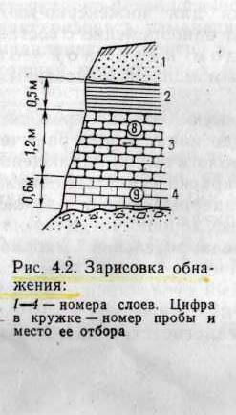Во время маршрутов необходимо вести дневник полевых наблюдений и делать зарисовки обнажений, также необходимо фотографировать наиболее характерные формы рельефа, проявления геологических процессов и обнажения. Все зарисовки делаются простым карандашом с соблюдением вертикального и горизонтального масштабов (рис.3.1).

Рис. 3.1. Зарисовка обнажения (1-4 номера слоев).

*Описание обнажений.*

1. указывается порядковый номер и местоположение обнажения – на водоразделе, на склоне оврага, на берегу реки, в оползневой части склона и т.п., относительная высота над уровнем реки или дном оврага;
2. характер обнажения – его происхождение (естественный выход пород, карьер, выемка и т.д.;
3. литологический состав выделенных слоев и характерные внешние признаки: цвет, структура (зернистая, комковатая), текстура (слоистая, массивная), пористость (тонкопористые, макропористые, губчатые грунты), плотность, консистенция (твердая, полутвердая, пластичная), наличие ископаемой флоры и фауны;
4. стратиграфическое положение описываемых пород (возраст) и их генетический тип (аллювиальные, делювиальные, гляциальные и т.д.), характер контакта между слоями (согласное, несогласное);
5. условия залегания горных пород (горизонтальное, моноклинальное, складчатое), элементы залегания, тектонические нарушения, трещиноватость.

В описании указывается номера слоев (сверху вниз) и измеряется мощность каждого слоя (рис.3.2).

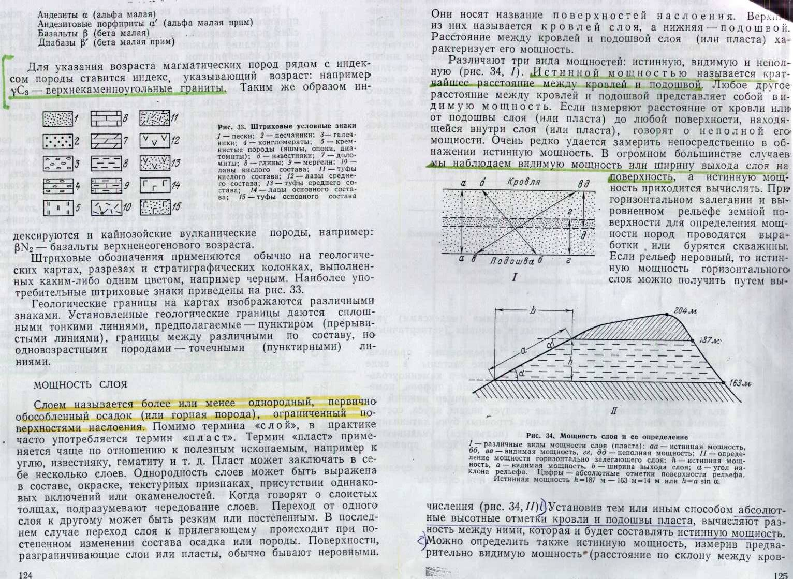

Рис.3.2. Мощность слоя и ее определение.

Различные виды мощности слоя (пласта):

а – видимая мощность, h – истинная мощность; b – ширина выхода слоя. α – угол естественного откоса

При изучении горных пород и условий их залегания особое внимание следует уделить слабым прослоям, контактам между слоями пород различного литологического состава, выявлению зон разломов и дробления, трещиноватости, так как по этим ослабленным зонам может произойти в будущем смещение сооружение.

При описании тщательно фиксируются все данные, относящиеся к гидрогеологическим условиям местности: влажность отдельных слоев, глубина появления грунтовой воды и особенности ее проявления (сочится, протекает струйками или другое). Особенно уделяется внимание описанию родников.

При описании родника следует указывать:

1. местоположение водопункта с указанием элемента рельефа, на котором он расположен;
2. высота над уровнем реки или дном оврага;
3. породы, к которым приурочен водоносный горизонт, их генезис, литологический состав;
4. тип подземных вод, к которым принадлежит источник (грунтовые, межпластовые, верховодка), направление движения подземных вод, напорные или безнапорные;
5. физические свойства воды: температура, запах, цвет, прозрачность, газоносность;
6. дебит источника (количество воды, протекающее в единицу времени, л/сек, м3/сут)

Для измерения дебита (расход воды в единицу времени) и измерения температуры воды студент должен иметь при себе часы с секундной стрелкой или секундомер, мерный сосуд (бутылку), термометр в оправе. При описании естественного выхода подземных вод (источника или пластового выхода) необходимо зарисовать его или сфотографировать и отметить характер выхода на поверхность и тип источника (восходящий, нисходящий, пульсирующий).

Во время маршрутных наблюдений складывается представление о геоморфологических особенностях района предполагаемого строительства.

1. выявляются основные формы мезо- и микрорельефа, влияющие на устойчивость сооружений. Мезорельеф – средние по величине формы рельефа, амплитуда высот которых несколько десятков метров, это холмы, курганы, долины малых рек, террасы, балки, овраги, ложбины и т.д. Микрорельеф – мелкие формы рельефа размерами до нескольких метров, это карстовые воронки, промоины, прирусловые валы, конусы выноса оврагов и т.д.;
2. определяется генезис (происхождение) и возраст основных форм рельефа (аллювиальных, эрозионных, суффозионно-карстовых и др.);
3. устанавливается динамика развития и устойчивость форм рельефа (устойчивые, малоустойчивые, неустойчивые) и связь их с геологическим строением местности;
4. определяется пригодность рельефа как такового, так и в динамике для строительства.

Формы рельефа, как правило, являются отражением происходящих геологических процессов как природных, так и вызванных строительной деятельностью человека.

Геологические процессы и явления приурочены к определенным типам пород (например, карст развивается в растворимых породах, эоловые процессы – в песках, плывуны – в песках, просадки – в лессовых породах, пучение – в глинистых породах и т.д.

В описании геологических процессов отмечается:

1. вид процесса, тип рельефа, к которому он относится;
2. указание причины возникновения и развития процесса;
3. обоснование мероприятий по защите от неблагоприятного воздействия

# По результатам рекогносцировки все выявленные наблюдения (зарисовки, фотографии, подробные описания и замеры) оформляются в отчете в разделе «Общая часть». В итоге дается предварительное заключение (на основании геоморфологических, геологических и гидрогеологических факторов) о пригодности данной местности для строительства объектов различного назначения (по заданию преподавателя) с рекомендацией лучшего варианта. Составляется сводная стратиграфическая колонка по выходам обнажений горных пород и грунтовых вод (табл.3.1):

Таблица 3.1

|  |  |  |  |  |  |  |  |
| --- | --- | --- | --- | --- | --- | --- | --- |
| Система | Отдел | Происхождение (генезис) | Индекс | Колонка | Мощность (видимая и истинная), м | Глубина залегания грунтовых вод, м | Описание пород |
| 1 | 2 | 3 | 4 | 5 | 6 | 7 | 8 |

# *Инженерно-геологические изыскания на стройплощадке (инженерно-геологическая разведка).*

# Специальная часть отчета по практике включает в себя результаты изучения инженерно-геологических условий площадки для строительства отдельного здания или сооружения. По результатам инженерно-геологической разведки студентами должны быть получены количественные физические и механические характеристики грунтов в сфере взаимодействия сооружения с геологической средой.

Разведочные работы включают в себя:

1) *Проходку горных выработок (скважин или шурфов).*

С помощью буровых скважин (шурфов) выясняют геологическое строение и гидрогеологические условия строительной площадки на необходимую глубину, отбирают пробы грунтов и подземных вод.

В соответствии с нормами:

– общее количество выработок в пределах контура здания – не менее 3-х;

– расположение выработок – по углам и в центре участка на расстоянии друг от друга 50-40 метров (для зданий и сооружений II уровня ответственности);

– глубина выработок для одноэтажных зданий и сооружений, проектируемых на естественных основаниях – 4-6 метров от подошвы фундамента.

Бурение скважин производится с помощью комплекта ручного бурения студентами на геологическом полигоне или на промышленных стройплощадках специализированными изыскательскими организациями механическим (вращательно-колонковым) способом. Во время буровых работ студенты описывают геологический разрез (колонку) скважины по форме (таблица 3.2).

Скважина №1

Таблица 3.2

|  |  |  |  |  |  |  |  |  |
| --- | --- | --- | --- | --- | --- | --- | --- | --- |
| № слоя | Геологический возраст, генезис | Глубина залегания слоя, м | | Мощность слоя, м | Литологическое описание пород (наименование, цвет, включения…) | Отбор образцов с глубины, м | Уровень подземных вод, м | |
| от | до | появившийся | установившийся |
| 1 | 2 | 3 | 4 | 5 | 6 | 7 | 8 | |

2) *Отбор образцов грунтов из скважин.*

Пробы грунта отбирают послойно, через 0.5-1.0 метра. Монолиты отбирают с помощью вдавливаемого или обуривающего грунтоноса. В каждую пробу грунта укладывают этикетку с указанием номера скважины, глубины отбора и предварительного наименования грунта.

3) *Лабораторные исследования* отобранных образцов проводят с целью определения их физических характеристик в соответствии с ГОСТ 25100-95 в лаборатории КБГУ.

*Методика проведения лабораторных работ.* Для использования грунтов в инженерно-строительных целях необходимо знать основные характеристики, определяющие их состояние и возможное его изменение под влиянием различных факторов. Физическое состояние грунтов устанавливается по основным физическим характеристикам: плотность грунта, плотность частиц грунта, природная влажность, границы пластичности – для глинистых грунтов.

В строительной практике наиболее часто служат основаниями разнообразных сооружений глинистые грунты (супеси, суглинки, глины), поэтому монолиты и образцы грунта, отобранные студентами во время буровых работ также в основном глинистые породы.

Порядок определения физических свойств грунтов в лаборатории следующий.

1) Определение плотности грунта методом «режущего кольца»

Для определения плотности грунта необходимо измерить массу образца и определить его объем, сохранив естественное состояние грунта. Для связных грунтов используется метод режущего кольца, который состоит в задавливании в грунт цилиндрической обоймы известного объема, масса образца грунта находится по разности массы кольца с грунтом и собственной массы кольца, взвешенного заранее. Объем кольца – 50см3~~.~~

Результаты измерений и вычислений занести в таблицу 3.3.

Таблица 3.3.

Определение плотности (ρ) грунта методом

режущего кольца по ГОСТ 5180-84

|  |  |  |  |  |  |  |  |  |  |  |
| --- | --- | --- | --- | --- | --- | --- | --- | --- | --- | --- |
| № скв | № пробы | Глубина отбора, м | Визуальное описание грунта | Масса кольца, m0, г | Масса кольца с грунтом, m1, г | Масса грунта, m1 – m0 | Объем грунта V, см3 | Плотность грунта, ρ, г/см3 | | Примечание |
| образца | средняя |
| 1 | 2 | 3 | 4 | 5 | 6 | 7 | 8 | 9 | 10 | 11 |

Плотность грунта определяют по формуле:



2) Определение *природной (естественной) влажности* грунта, границ пластичности глинистых грунтов.

Влажность природная W, % или доли ед. – отношение массы воды, содержащейся в грунте, к массе этого грунта, высушенного до постоянной массы.

Влажность определяют по формуле:



Результаты измерений и вычислений занести в таблицу 3.4.

Таблица 3.4

Определение влажности, границ текучести и раскатывания пылевато-глинистых грунтов по ГОСТ 5780-84

|  |  |  |  |  |  |  |  |  |  |  |  |  |  |
| --- | --- | --- | --- | --- | --- | --- | --- | --- | --- | --- | --- | --- | --- |
| № пробы | Номер выработки | Глубина отбора образца в м | Визуальное описание грунта | Номер бюкса | Масса влажного грунта с бюксом m1 | Масса высушенного грунта с бюксом, m2 | Масса бюкса, m | Вода, m1 – m2 | Сухой грунт, m2 - m | Влажность, W, д.ед. | | Число пластичности L=Wт - Wp | Показатель консистенции |
| Отдельной пробы | Средняя |
| 1 | 2 | 3 | 4 | 5 | 6 | 7 | 8 | 9 | 10 | 11 | | 12 | 13 |

# *Камеральный период*

Остальные показатели физических свойств грунтов определяют расчетным способом.

Для глинистых грунтов классификационными характеристиками являются – число пластичности, показатель текучести, просадочность, набухаемость, водопроницаемость, наличие органики, степень водонасыщения.

Число пластичности Ip — разность влажностей, соответствующая двум состояниям грунта: на границе текучестиWL и на границе раскатывания Wp. WL и Wp определяют по ГОСТ 5180 (таблица 3.5).



Таблица 3.5

Основные разновидности грунтов по Ip

|  |  |
| --- | --- |
| Разновидность глинистых грунтов | Чисто пластичности, **%** |
| Супесь | 1—7 |
| Суглинок | 7—17 |
| Глина | > 17 |

Наименование (разновидность) глинистого грунта определяют по числу пластичности (таблица 3.6).

Таблица 3.6

Основные разновидности глинистых грунтов по IL

(по ГОСТ 25100-95, табл.Б.14)

|  |  |
| --- | --- |
| Разновидность глинистых грунтов | Показатель текучести IL |
| Супесь: |  |
| — твердая | < 0 |
| — пластичная | 01 |
| —текучая | > 1 |
| Суглинки и глины:  — твердые | <0 |
| — полутвердые | 00,25 |
| —тугопластичные | 0,250,50 |
| —мягкопластичные | 0,500,75 |
| —текучепластичиые | 0,751,00 |
| — текучие | > 1,00 |

2) Для характеристики консистенции глинистого грунта в строительных целях используют показатель текучести (консистенции) IL:



W – естественная влажность грунта, д.ед.;

Wp – нижний предел пластичности (влажность на границе раскатывания), д.ед.;

Ip – число пластичности, д.ед.

3) Рассчитывают плотность сухого грунта ρd, г/см3 – отношение массы грунта (за вычетом массы воды и льда) к его объему:



ρ — плотность грунта, г/см3;

W — влажность грунта, д. е.

4) Пористость грунта n, %, доли ед. – отношение объема пор ко всему объему грунта:



ρs – плотность частиц грунта – масса единицы объема минеральной части, г/см3;

ρd – плотность сухого грунта, г/см3.

Средние значения ρsпесчаных и пылевато-глинистых грунтовследующие (в г/см3): песок – 2,66; супесь – 2,70; суглинок – 2,71; глина – 2,74.

5) Коэффициент пористости е, доли ед., – отношение объема пор к объему твердой части скелета грунта:

 или 

* 1. Коэффициент водонасыщения (степень влажности) Sr, д.ед. – степень заполнения объема пор водой:



*W* –природная влажность, доли ед.;

*е* **–** коэффициент пористости, доли ед.;

*ρw***–** плотность воды, принимаемая равной 1,0 г/см3**.**

1. Определяют степень морозной пучинистости грунта по его полной характеристике (табл.3.7).

Таблица 3.7

Разновидности грунтов по относительной деформации пучения

|  |  |  |
| --- | --- | --- |
| Разновидность грунтов | Относительная деформация пучения ε*fn*,д.е. | Характеристика грунтов |
| Практически  непучинистый | < 0,01 | Глинистые при *IL*≤ 0  Пески гравелистые, крупные и средней круп­ности, пески мелкие и пылеватые при *Sr*≤0,б, а также пески мелкие ипылеватые, содержащие менее 15 % по массе частиц мельчи0,05 мм (независимо от значения *Sr*).  Крупнообломочные грунты с заполнителем до 10 % |
| Слабопучинистый | 0,01⎯0,035 | Глинистые при 0 <*IL*≤ 0,25  Пески пылеватые и мелкие при 0,6 <*Sr*≤ 0,8  Крупнообломочные с заполнителем (глинистым, песком мелким ипылеватым) от 10 до 30 *%* по массе |
| Среднепучинистый | 0,035 ⎯0,07 | Глинистые при 0,25 <*IL*≤ 0,50  Пескипылеватыеи мелкие при 0,80 <*Su*≤ 0,95  Крупнообломочные с заполнителем (глинистым, песком пылеватым и мелким) более 30 % по массе |
| Сильнопучинистый и чрезмерно пучинистый | > 0,07 | Глинистые при *IL*> 0,50.  Пески пылеватыеи мелкие при *Sr*> 0,95 |

где *ρs* – плотность частиц грунта, г/см3;

Для несвязных (песчаных и крупнообломочных) грунтов в лаборатории определяются аналогичными методами плотность грунта и естественная влажность грунта.

Классификационными характеристиками для песчаных грунтов служат: гранулометрический состав, степень неоднородности, коэффициент пористости, степень плотности и содержание органических веществ.

1. Гранулометрический состав - количественное соотношение частиц различной крупности в дисперсных грунтах. Определяется по ГОСТ 12536.

По гранулометрическому составу крупнообломочные грунты и пески подразделяют согласно таблице 3.8.

Таблица 3.8

Разновидности песчаных и крупнообломочных грунтов по гранулометрическому составу (по ГОСТ 25100-95, табл.Б.10)

| Разновидность грунтов | Размер зерен, частиц *d*, мм | Содержание зерен, частиц, % по массе |
| --- | --- | --- |
| Крупнообломочные: |  |  |
| - валунный (при преобладании неокатанных частиц - глыбовый) | > 200 | > 50 |
| - галечниковый (при неокатанных гранях - щебенистый) | > 10 | > 50 |
| - гравийный (при неокатанных гранях - дресвяный) | > 2 | > 50 |
| Пески: |  |  |
| - гравелистый | > 2 | > 25 |
| - крупный | > 0,50 | > 50 |
| - средней крупности | > 0,25 | > 50 |
| - мелкий | > 0,10 | ≥ 75 |
| - пылеватый | > 0,10 | < 75 |

В инженерно-геологической практике выделяют также пески глинистые, содержащие свыше 3% глинистых частиц и не обладающие свойством пластичности (Ip<1).

2) Плотность сложения песков оценивается по величине коэффициента пористости е согласно таблице 3.9:

Таблица 3.9.

| Разновидность песков | Коэффициент пористости *е* | | |
| --- | --- | --- | --- |
| Пески гравелистые, крупные и средней крупности | Пески мелкие | Пески пылеватые |
| Плотный | < 0,55 | < 0,60 | < 0,60 |
| Средней плотности | 0,55 - 0,70 | 0,60 - 0,75 | 0,60 - 0,80 |
| Рыхлый | > 0,70 | > 0,75 | > 0,80 |

3) По коэффициенту водонасыщения *Sr* крупнообломочные грунты и пески подразделяют согласно таблице 3.10.

Таблица 3.10.

| Разновидность грунтов | Коэффициент водонасыщения *Sr*, д. е. |
| --- | --- |
| Малой степени водонасыщения | 0 - 0,50 |
| Средней степени водонасыщения | 0,50 - 0,80 |
| Насыщенные водой | 0,80 - 1,00 |

4) Степень неоднородности гранулометрического состава Cu - показатель неоднородности гранулометрического состава. Определяется по формуле:



где *d*60, *d*10 - диаметры частиц, мм, меньше которых в грунте содержится соответственно 60 и 10 % (по массе) частиц.

Результаты гранулометрического анализа песчаных грунтов представляют в виде интегральной кривой, выполненной в полулогарифмическом масштабе, по этой кривой находят действующий (эффективный) диаметр частиц d10 и контролирующий диаметр частиц d60 (Рис.3.3).

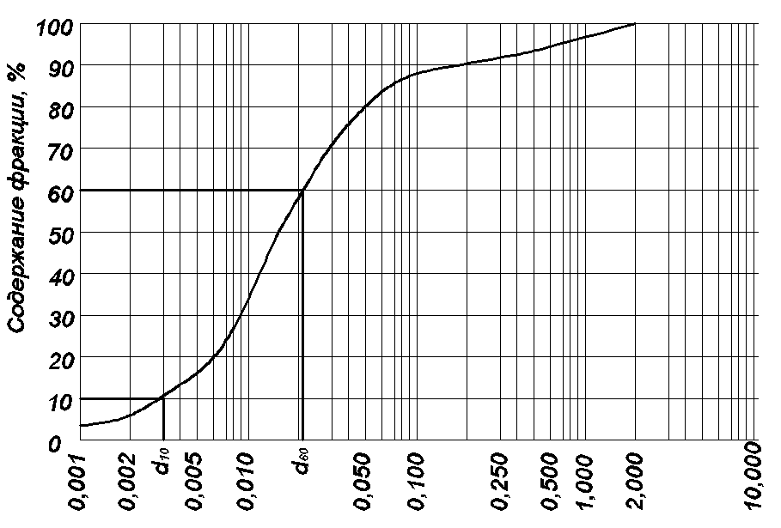

Рис. 3.3. Интегральная кривая гранулометрического состава

По степени неоднородности гранулометрического состава Сu, крупнообломочные грунты и пески подразделяют на:

- однородный грунт Сu≤ 3;

- неоднородный грунт Сu> 3.

5) Определяют степень морозной пучинистости песчаного грунта по его полной характеристике.

По таблицам 3.12 и 3.13 для исследованного грунта определяют нормативные значения прочностных (сцепление – с, кПа, угол внутреннего трения φ, град) и деформационных (модуль общей деформации Е, МПа) показателей описанные в таблице 3.11.

Таблица 3.11

Показатели механических свойств пород рыхлых отложений

|  |  |  |  |  |
| --- | --- | --- | --- | --- |
| Обозначение | Показатель по СНиП 2.02.01-83 | Единица измерения, СИ | Физический смысл | Расчетная формула или методика определения по стандартам |
| С | Сцепление | МПа, кПа | Сопротивление сдвигу при отсутствии внешней нагрузки | ГОСТ 12248-96 |
| φ | Угол внутреннего трения | Град. | Отношение сопротивления сдвигу к приложенной нагрузке | ГОСТ 12248-96 |
| Е | Модуль общей деформации | МПа | Коэффициент пропорциональности между давлением и относительной линейной деформацией грунта | ГОСТ 12248-96  Е1-2=β·(1+е)/α  α – коэффициент сжимаемости:  β – поправка, учитывающая отсутствие бокового расширения грунта |

Таблица 3.12

Нормативные значения удельного сцепления *сn*, кПа (кгс/см2), угла внутреннего трения *ϕn*, град. и модуля деформации *Е*, МПа (кгс/см2), пылевато-глинистых нелессовых грунтов четвертичных отложений

(Приложение 1 СНиП 2.02.01-83*)

|  |  |  |  |  |  |  |  |  |  |
| --- | --- | --- | --- | --- | --- | --- | --- | --- | --- |
| Наименование грунтов и пределы нормативных значений их показателя текучести | | Обозначения характеристик грунтов | Характеристики грунтов при коэффициенте пористости *е*, равном | | | | | | |
| 0,45 | 0,55 | 0,65 | 0,75 | 0,85 | 0,95 | 1,05 |
| Супеси | 0 ≤*IL* ≤ 0,25 | *cn*  *ϕn* | 21 (0,21)  30 | 17 (0,17)  29 | 15 (0,15)  27 | 13 (0,13)  24 | -  - | -  - | -  - |
|  | 0,25<*IL* ≤0,75 | *cn*  *ϕn* | 19 (0,19)  28 | 15 (0,15)  26 | 13 (0,13)  24 | 11(0,11)  21 | 9 (0,9)  18 | -  - | -  - |
|  | 0 <*IL* ≤ 0,25 | *cn*  *ϕn* | 47 (0,47)  26 | 37 (0,37)  25 | 31 (0,31)  24 | 25 (0,25)  23 | 22 (0,22)  22 | 19 (0,19)  20 | -  - |
| Суглинки | 0,25 <*IL* ≤ 0,5 | *cn*  *ϕn* | 39 (0,39)  24 | 34 (0,34)  23 | 28 (0,28)  22 | 23 (0,23)  21 | 18 (0,18)  19 | 15 (0,15)  17 | -  - |
|  | 0,5 <*IL* ≤ 0,75 | *cn*  *ϕn* | -  - | -  - | 25 (0,25)  19 | 20 (0,20)  18 | 16 (0,16)  16 | 14 (0,14)  14 | 12 (0,12)  12 |
|  | 0 <*IL* ≤ 0,25 | *cn*  *ϕn* | -  - | 81 (0,81)  21 | 68 (0,68)  20 | 54 (0,54)  19 | 47 (0,47)  18 | 41 (0,41)  16 | 36 (0,36)  14 |
| Глины | 0,25 <*IL* ≤ 0,5 | *cn*  *ϕn* | -  - | -  - | 57 (0,57)  18 | 50 (0,50)  17 | 43 (0,43)  16 | 37 (0,37)  14 | 32 (0,32)  11 |
|  | 0,5 <*IL* ≤ 0,75 | *cn*  *ϕn* | -  - | -  - | 45 (0,45)  15 | 41 (0,41)  14 | 36 (0,36)  12 | 33 (0,33)  10 | 29 (0,29)  7 |

Таблица 3.13

Нормативные значения модуля деформации пылевато-глинистых нелессовых грунтов

(Приложение 1 СНиП 2.02.01-83*)

|  |  |  |  |  |  |  |  |  |  |  |  |  |  |  |
| --- | --- | --- | --- | --- | --- | --- | --- | --- | --- | --- | --- | --- | --- | --- |
| Присхождение и | | Наименование грун- | | Модуль деформации грунтов *Е*, МПа (кг/см2), при коэффициенте пористости *е*, равным | | | | | | | | | | |
| возраст грунтов | | тов и пределы норма- тивных значений их показателя текучести | | 0,35 | 0,45 | 0,55 | 0,65 | 0,75 | 0,85 | 0,95 | 1,05 | 1,2 | 1,4 | 1,6 |
|  | Аллювиа-  льные, | Супеси | 0 ≤*IL* ≤ 0,75 | - | 32 (320) | 24 (240) | 16 (160) | 10 (100) | 7 (70) | - | - | - | - | - |
| отложения | Делювиа-  льные, | Суглинки | 0 ≤*IL* ≤ 0,75  0,25*< IL* ≤0,5  0,5*< IL* ≤0,75 | -  -  - | 34 (340)  32 (320)  - | 27 (270)  25 (250)  - | 22 (220)  19 (190)  17 (170) | 17 (170)  14 (140)  12 (120) | 14 (140)  11 (110)  8 (80) | 11 (110)  8 (80)  6 (60) | -  -  5 (50) | -  -  - | -  -  - | -  -  - |
| Четвертичне | Озерные,  Озерно-  аллюви- альные | Глины | 0 ≤*IL* ≤ 0,75  0,25*< IL* ≤0,5  0,5*< IL* ≤0,75 | -  -  - | -  -  - | 28 (280)  -  - | 24 (240)  21 (210)  - | 21 (210)  18 (180)  15 (150) | 18 (180)  15 (150)  12 (120) | 15 (150)  12 (120)  9 (90) | 12 (120)  9 (90)  7 (70) | -  -  - | -  -  - | -  -  - |
|  | Флювио-  глянциа-  льные | Супеси | 0 ≤*IL* ≤ 0,75 | - | 33 (330) | 24 (240) | 17 (170) | 11 (110) | 7 (70) | - | - | - | - | - |

|  |  |  |  |  |  |  |  |  |  |  |  |  |  |  |
| --- | --- | --- | --- | --- | --- | --- | --- | --- | --- | --- | --- | --- | --- | --- |
|  |  | Суглинки | 0 ≤*IL* ≤ 0,75  0,25 *< IL* ≤0,5  0,5*< IL* ≤0,75 | -  -  - | 40 (400)  35 (350)  - | 33 (330)  28 (280)  - | 27 (270)  22 (220)  17 (170) | 21 (210)  17 (170)  13 (130) | -  14 (140)  10 (100) | -  -  7 (70) | -  -  - | -  -  - | -  -  - | -  -  - |
|  | Моренные | Супеси  Суглинки | *IL*≤ 0,5 | 75 (750) | 55 (550) | 45 (450) | - | - | - | - | - | - | - | - |
| Юрские отложе- ния оксфордского яруса | | Глины | -0,25 ≤*IL* ≤ 0  0*< IL* ≤ 0,25  0,25 *< IL* ≤0,5 | -  -  - | -  -  - | -  -  - | -  -  - | -  -  - | -  -  - | 27 (270)  24 (240)  - | 25 (250)  22 (220)  - | 22 (220)  19 (190)  16 (160) | -  15 (150)  12 (120) | -  -  10 (100) |

Также необходимо сделать заключение о каждом образце исследованного грунта, охарактеризовав и обобщив особенности его физического состояния, водных и механических свойств.

Результаты определений занести в таблицу 3.14:

Таблица 3.14

Данные лабораторных исследований образцов грунтов

|  |  |  |  |  |  |  |  |  |  |  |  |  |  |  |  |  |  |
| --- | --- | --- | --- | --- | --- | --- | --- | --- | --- | --- | --- | --- | --- | --- | --- | --- | --- |
| Номер образца | Номер скважины | Глубина отбора образца, м | Характеристика грунта | ρS,  г/см3 | ρ,  г/см3 | ρd,  г/см3 | W,  д.ед. | Sr, д.ед. | n, % | е,д.ед. | WL,  д.ед | WP,  д.ед | Ip  д.ед. | IL  д.ед | C, МПа | φ˚ | Е. МПа |
| 1 | 2 | 3 | 4 | 5 | 6 | 7 | 8 | 9 | 10 | 11 | 12 | 13 | 14 | 15 | 16 | 17 | 18 |

# 3.3. Проведение геологической практики

Маршруты учебной практики планируются с целью детального ознакомления с особенностями геологического строения Кабардино-Балкарской республики. На исследуемой территории имеются множество карьеров местных строительных материалов, пойм рек, родников, отвесных обнаженных склонов горных скал и равнинных холмов что дает возможность достаточно достоверно ознакомиться с геологическим строением как коренных пород, так и верхней толщи покровных отложений.

В процессе практики выполняются маршруты для описания естественных и искусственных обнажений, производится их документация, отбираются пробы, описываются геодинамические процессы и явления.

*Организация практики.* Подготовка к проведению практики начинается с приказа по университету, в котором указывается место и сроки проведения практики, список студентов, допущенных к проведению практики, излагаются основные организационные вопросы геологической части практики, материально-технического обеспечения, инструктажа по технике безопасности с указанием лиц, отвечающих за эти вопросы.

Проводится организационное собрание студентов, допущенных к практике, на котором они информируются о месте и сроках проведения практики, об отчете по практике и необходимой литературе, о снаряжении и материалах, необходимых на практике для бригады (ответственный бригадир), личных вещах студентов, о правилах поведения и техники безопасности на маршруте и строительной площадке. Группа разбивается на равноценные бригады.

На полевой практике важным является вопрос о дисциплине и соблюдении правил техники безопасности. Ответственность за соблюдение последних несет каждый студент и руководитель практики. В случае нарушения правил техники безопасности немедленно принимаются меры к их устранению.

Руководитель практики ежедневно ведет дневник (учетную ведомость), в который заносится состав работы и каждому студенту выставляется оценка за полевые работы. Кроме того, проверяются полевые записи студентов.

После камеральной обработки материала каждая бригада составляет отчет. Защита отчета происходит на кафедре в присутствии полного состава бригады. По результатам практики выставляется дифференцированный зачет.

**3.4. Содержание отчета по геологической практике**

Отчет составляется один на бригаду. В нем обобщаются результаты работ, выполненные бригадой за период практики. Отчет оформляется в соответствии с нормативными документами и должен содержать следующие разделы:

I. *Общая часть*.

Геолого-гидрогеологические и геоморфологические особенности одного из районов КБР (Баксанский, Зольский, Терский, Урванский, Чегемский, Эльбрусский, и т.д.).

1. физико-географические и техногенные условия района:

– рельеф, климат, геоморфология, глубина промерзания грунтов, растительность, почвы, гидрография (поверхностные водотоки), сведения о хозяйственном освоении и использовании территории,

2) геологическое строение:

- стратиграфо-генетические комплексы, условия залегания грунтов, литологическая и петрографическая характеристика выделенных слоев грунтов по генетическим типам;

- тектоническое строение и неотектоника;

3) гидрогеологические условия:

– виды подземных вод, глубина их залегания от поверхности земли, приуроченность к различным литологическим слоям, характер распространения, химический состав;

4) геологические и инженерно-геологические процессы, проявляющиеся в данном районе;

5) результаты рекогносцировочных наблюдений, полученные студентами на геологическом полигоне.

Раздел иллюстрируется зарисовками, фотографиями, картами, стратиграфической колонкой.

II. *Специальная часть*.

Результаты инженерно-геологические изысканий на стройплощадке.

1. Содержание пояснительной записки:

- географическое местоположение исследуемой стройплощадкипринадлежность к геоморфологическому элементу рельефа (пойма речной долины, коренной склон, водораздел и т.д.);

- наличие (отсутствие) опасных геологических процессов на площадке и прогноз их появления на период эксплуатации сооружения);

- категория сложности строительной площадки;

- виды и объемы выполняемых работ;

- глубина залегания грунтовых вод (или их отсутствие);

- результаты осмотра уже имеющихся сооружений, характер и причины деформаций оснований зданий и сооружений (если они имеются и установлены);

- геологический разрез по материалам бурения и лабораторных исследований грунтов;

- нормативная глубина промерзания грунтов;

- характеристика грунтов по степени морозной пучинистости.

2. *Свойства грунтов на строительной площадке*:

- таблицы определения влажности, плотности; границ пластичности в лаборатории;

- данные вычислений расчетных показателей грунтов с характеристикой их по таблицам;

- определение нормативных значений прочностных (сцепление – с, кПа, угол внутреннего трения φ, град) и деформационных (модуль общей деформации Е, МПа) показателей.

3. *Заключение:*

- краткие результаты выполненных наблюдений и изыскательских работ, рекомендации для принятия проектных решений.

- мероприятия по обеспечению устойчивости сооружения и надежности его эксплуатации.

Графическая часть отчета содержит:

- колонки и описание горных выработок;

- инженерно-геологические разрезы.

**Контрольные вопросы к главе 3.**

1. Инженерная геология, как наука о рациональном использовании и охране геологической среды.

2. Породообразующие минералы, их классификация, диагностические признаки и свойства.

3. Горные породы, их генетическая и инженерно-геологическая классификация.

4. Важнейшие особенности магматических, осадочных и метаморфических горных пород.

5. Понятие об абсолютном и относительном возрасте горных пород. Международная стратиграфическая шкала геологического времени и ее значение.

6. Движения земной коры, их выражение в рельефе, составе и мощности осадков. Дислокация горных пород.

7. Геологические карты и разрезы, методика их построения.

8. Подземные воды. Виды гравитационных вод по условиям залегания (верховодка, грунтовые, межпластовые) и условиям движения.

9. Понятие о грунтах. Классификация грунтов.

10. Инженерно-геологические особенности скальных и крупнообломочных грунтов.

11. Инженерно-геологические особенности песчаных, пылеватых и глинистых грунтов.

12. Понятие о геологических и инженерно-геологических процессах и явлениях.

13. Основные экзогенные геологические процессы.

14. Инженерные мероприятия по предупреждению, локализации и ограничению развития экзогенных геологических процессов и явлений.

15. Цель и задачи инженерно-геологических изысканий. Организация и стадии изысканий, факторы, определяющие состав и объем изыскательских работ.

16. Технические средства при инженерных изысканиях.

17. Методы и технические средства инженерно-геологических изысканий.

18. Общие представления об инженерно-геологических изысканиях для строительства и их взаимосвязи

**Глава 4**

**ТЕХНИЧЕСКИЙ ОТЧЁТ ПО ИНЖЕНЕРНО-ГЕОЛОГИЧЕСКИМ ИЗЫСКАНИЯМ**

**4.1. Задание на проведение инженерно-геологических изысканий**

Задание на проведение инженерно-геологических изысканий указано в табл. 4.1.

Таблица 4.1

Задание на проведение инженерно-геологических изысканий

|  |  |
| --- | --- |
| **Наименование** | **Содержание** |
| 1 | 2 |
| Наименование объекта; | «Многоэтажный жилой дом  по ул. Тлостанова в г. Нальчике» |
| Вид строительства | Новое строительство |
| Этапы изысканий | Проект, рабочая документация |
| Идентификационные сведения об объекте (функциональное назначение, уровень ответственности зданий и сооружений). | многоэтажный жилой дом, в плане 30×30м |
| Перечень нормативных документов, в соответствии с требованиями которых необходимо выполнить инженерные изыскания; | ГОСТ 25100-95 "Грунты. Классификация". Разделы 3 - 5; приложение А.  СНиП 11-02-96 "Инженерные изыскания для строительства".  СНиП 23-01-99* "Строительная климатология". Таблицы 1 - 5; рисунки 1, 3 - 6*.  СНиП 22-02-2003 "Инженерная защита территорий, зданий и сооружений от опасных геологических процессов. Основные положения". Разделы 4 - 14.  СП 47.13330.2012 Инженерные изыскания для строительства. Основные положения. Актуализированная редакция СНиП 11-02-96. |
| Требования оценки и прогноза возможных изменений природных и техногенных условий территории изысканий; | в отчете отразить (включая, но не ограничиваясь):  Геологические разрезы по площадке.  физико-географическую, инженерно-геологическую и гидрогеологическую, характеристики района строительства;  физико-механические характеристики грунтов;  глубину промерзания;  Сведения о ранее выполненных инженерных изысканиях и исследованиях, данные о наблюдавшихся в районе строительства осложнениях в процессе строительства и эксплуатации сооружений (деформациях и аварийных ситуациях); |
| Графическое приложение | Генплан участка масштаба 1:500 с нанесёнными контурами площадки исследований). |
| Требования к материалам и результатам инженерных изысканий (состав, сроки, порядок представления изыскательской продукции и форматы материалов в электронном виде); | Структура и содержание технического отчета о выполненных инженерных изысканиях для строительства (состав и содержание разделов, графических и текстовых документов) должны соответствовать требованиям действующих строительных норм, технического задания заказчика с учетом положений сводов правил на производство инженерных изысканий.  В состав приложений к техническому отчету должны включаться копии технического задания заказчика и регистрационных документов на производство изыскательских работ. |

**4.2. Общие сведения**

Инженерно-геологические изыскания выполнены в декабре 2016 года. Целью изысканий являлось изучение инженерно-геологических условий строительства многоэтажного жилого дома по ул. Тлостанова для разработки проектной и рабочей документации.

Состав и объёмы изысканий определены в соответствии с требованиями нормативных документов.

Для решения поставленных задач пройдено 3 скважины глубиной 15,0 м каждая (рис 4.1.).

Бурение скважин осуществлялось колонковым способом буровой установкой УГБ -50М, диаметром до 160 мм.

Для определения физико-механических свойств грунтов из 3 скважин отобраны пробы ненарушенной структуры с интервалом опробования для глинистых грунтов- 1,5-2,0 м.

Отбор, упаковка, транспортировка и хранение образцов выполнены в соответствии с требованиями ГОСТ 12071-2000 г.

Расположение скважин приведено на плане фактического материала в масштабе 1:500

В таблице 4.2. приводятся виды и объёмы выполненных работ.

Участок относится по совокупности факторов (просадочные суглинки до глубины 6,5-8,0 м) ко II категории сложности инженерно-геологических условий.

**4.3. Инженерно-геологические условия**

*Изученность инженерно-геологических условий*

При составлении настоящего отчёта изучены материалы «Ставропольтисиз», г. Пятигорск, 1991 г. Сейсмическое микрорайонирование территории г. Нальчика, а также использованы материалы изысканий прошлых лет, проведенные в данном районе институтом «Каббалкгражданпроект».

Таблица 4.2.

Виды и объемы выполненных работ

|  |  |  |  |
| --- | --- | --- | --- |
| Виды работ | Ед. изм. | Фактически | Методика выполнения работ |
| *Полевые работы* | |
| 1. Количество скважин | шт. | 3 |  |
| 2.Колонковое бурение скважин диаметром до 160 мм | п.м. | 45 | В сухую |
| 3. Отбор монолитов | мон. | 25 | ГОСТ 12071-2000 г. вдавливаемым грунтоносом. |
| *Лабораторные работы* | |  | |
| 4. Определение сжимаемости методом «двух кривых» | опр. | 25 | ГОСТ 23161-78, прибор КПр-1  ГОСТ 12248-96 |
| 5. Неконсолидировано-недренированный срез при полном водонасыщении | опр. | 21 | ГОСТ 12248-96 прибор ПСГ-3М, без предварительного уплотнения |
| 6. Физические свойства глинистых грунтов | опр. | 25 |  |

В геологическом строении участка принимают участие следующие отложения:

-известняки, мергели, аргиллиты, песчаники, алевролиты юрской и меловой системы, залегающие на глубине более 2000м;

-мергели, алевролиты, аргиллиты, глины палеогенового возраста;

-глины с прослоями алевролитов и мергелей, конгломераты неогенового возраста;

-четвертичные отложения общей мощностью от 80 до 150 м имеют повсеместное распространение, перекрывая все более древние породы, представлены аллювиальными валунно-галечниковыми грунтами перекрытые делювиально-пролювиальными суглинками и глинами, с поверхности макропористыми.

*Физико-географические условия*

Площадка для строительства расположена в юго-западной части города Нальчика, по ул. Тлостанова, в пределах денудационно-аккумулятивной предгорной равнины, в месте сочленения с предгорной зоной.

Площадка свободна от строений. Рельеф с уклоном в северо-восточном направлении, абсолютные отметки поверхности площадки изменяются от 558,1 до 556,3 м. Глубина сезонного промерзания - 0,8 м.

*Климатические условия*

По тепловому режиму г. Нальчик относится к району умеренно холодного климата предгорной полосы. Среднегодовая температура воздуха составляет 8°С, средняя самого тёплого месяца (июля) +21,4°С, самого холодного (января) -4°С. Средняя продолжительность температур воздуха свыше +5°С – 185 дней. Расчётная температура самой холодной пятидневки -18°С, суточная -21°С при α = 0,92. В соответствии с СП 20.13330.2011 приложением «Ж» картой 5. территория г. Нальчика относится к району с температурой -5°С в январе, картой 6. - +20°С в июле, картой 7. - 10°С -отклонение средней температуры самых холодных суток от средней в январе.

Наибольшая величина среднемесячной относительной влажности достигает в ноябре, декабре и январе – 86%, наименьшая в июле – 66. Годовое количество осадков за 66 лет наблюдений составляет 684 мм, наибольшее в июне – 113мм, наименьшее в январе – 14мм. Максимум осадков за один ливень – 105мм.

Снеговой покров в г. Нальчике неустойчив, даже среди зимы он может отсутствовать продолжительное время. Максимальное число дней со снеговым покровом - 131, среднее – 72. Максимальная высота снегового покрова – 27мм (II декада января). В соответствии с СП 20.13330.2011 приложением Ж, карта 1. по весу снегового покрова г. Нальчик относится ко II району.

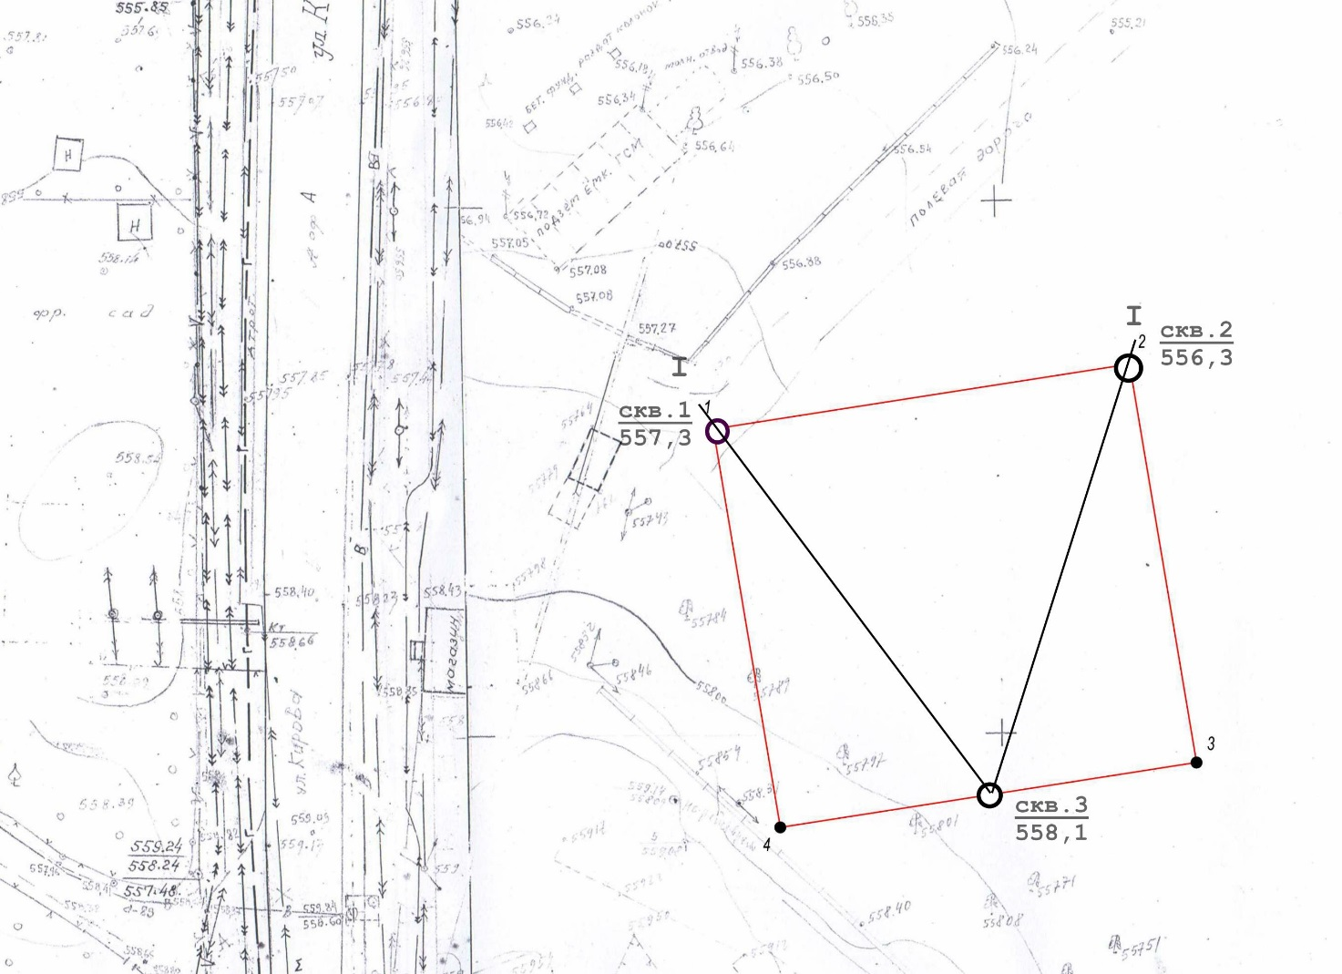

Рис. 4.1. Топографическая съемка участка

В районе г. Нальчика преобладают ветры южных и юго-западных направлений, повторяемость соответственно 19% и 29% за год. Средняя скорость ветра от 1,6 до 3,7 м/сек. В соответствии с СП 20.13330.2011 приложением Ж картой 3г. относится к IV району по давлению ветра.

*Тектоника*

В структурно-тектоническом плане район г. Нальчика располагается в юго-западной краевой части Предкавказских альпийских передовых прогибов, в пределах Нальчикского тектонического блока. Нальчикский блок имеет форму треугольника, ограниченного Нальчикским, Черекским и Срединным разломами. Слои мезозойских и кайнозойских отложений, слагающих блок, погружаются в северо-восточном направлении. Нальчикская зона разломов располагается в 9 км юго-западнее, имеет северо-западное простирание, ограничивая с запада Нальчикский блок. В осадочном чехле зона разломов выражена флексурообразным изгибом слоёв, отделяющим Кабардинскую моноклинальную подзонуСевероКавказского краевого массива от Кабардинской впадины.

*Гидрогеологические условия*

Подземные воды залегают с глубины более 50 м от поверхности земли, приурочены к водоносному средне-нижнечетвертичному аллювиально-пролювиальному горизонту (арQI-II), имеющий в данном районе повсеместное распространение. Водовмещающими являются валунно-галечниковые отложения с песчано-гравийным заполнителем с прослоями суглинков и глин.

**4.4. Геолого-литологическое строение**

Грунты, слагающие участок, представлены связными осадочными глинистыми делювиально-пролювиальными отложениями четвертичного возраста. Залегание грунтов моноклинальное, близкое к горизонтальному.

В литологическом разрезе грунтов вскрытых скважинами выделяется 3 инженерно-геологических элемента – ИГЭ (рис.4.2.):

ИГЭ-1 - грунты растительного слоя, вскрытые от 0,0-0,5 до 0,5-1,0 м и насыпные грунты, представленные перемещённым суглинком со строительным и бытовым мусором, вскрыты скв. 3 с поверхности до глубины 0,5 м.

ИГЭ-2 - суглинок темно-коричневый, тяжёлый, гумусированный, с корнями деревьев и ходами червей, вскрыт от 0,5-1,0 до 1,3-1,6 м.

ИГЭ-3 – суглинок коричневый, желто-коричневый, средний, песчанистый, очень влажный, полутвёрдой до тугопластичной консистенции, с известковыми стяжениями, обладает просадочными свойствами, вскрыт от 1,3-1,6 до 6,5 – 8,3 м.

• ИГЭ-4 - суглинок желто-коричневый, тяжёлый, песчанистый, влажный, полутвёрдой консистенции, средней плотности, просадочными свойствами обладают в незначительной степени вскрыт от 6,5-8,3 до 8,3-11,4 м.

• ИГЭ-5 – Глина коричневая, желто-коричневая, сланцеватая, пылеватая, плотная, влажная, полутвёрдой консистенции, просадочными свойствами не обладает, вскрыт от 8,3-11,4 до15,0 м.

*Физико-механические свойства грунтов*

Физико-механические свойства грунтов изучались в лабораторных условиях на пробах грунта ненарушенной структуры.

Выделение инженерно-геологических элементов проводилось с учетом номенклатурного вида и общности физико-механических свойств грунтов, с использованием метода статистической обработки результатов определений характеристик, согласно требованиям ГОСТ 20522-96 и ГОСТ 25100-95.

Грунты, исследуемого участка, согласно классификации ГОСТ 25100-95 относятся к классу дисперсных, к группе связных, подгруппе осадочных грунтов. По типам – это полиминеральные грунты. Вид – глинистые грунты.

ИГЭ-1и ИГЭ-2 не изучались, так как подлежат выемке.

Над 25 монолитами грунта ненарушенной структуры, отобранными из скважин из ИГЭ-3, ИГЭ-4, ИГЭ -5 проведены компрессионные испытания согласно ГОСТ 23161-78, 12248-96, по методу «двух кривых» для определения просадочных свойств и деформационных характеристик, а также их физико-механических характеристик. Результаты определений физико-механических характеристик грунтов сведены в таблице «Показатели физических свойств грунтов» по выделенному инженерно-геологическому элементу с расчётом средних значений. Прочностные и деформационные характеристики грунтов сведены в таблице с расчётом среднего значения компрессионного модуля деформации и начального просадочного давления по ИГЭ-3.

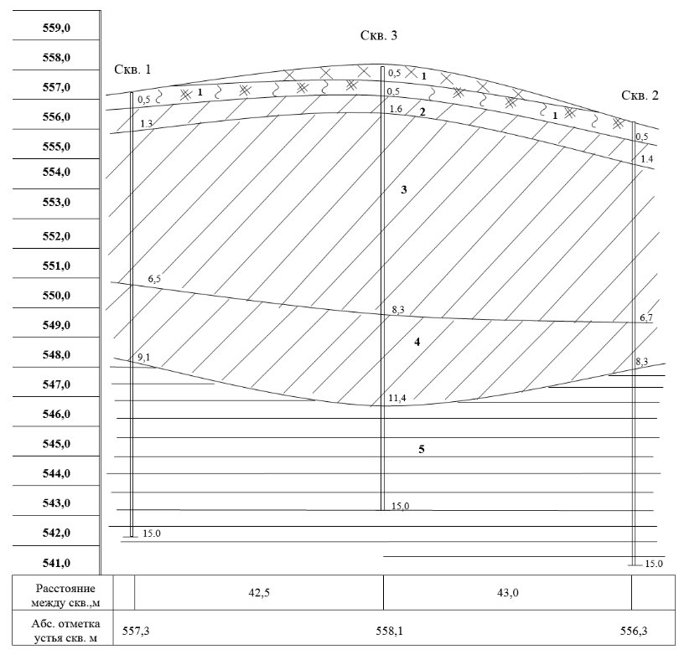

Рис. 4.2. Инженерно-геологический разрез

Прочностные и деформационные среднестатистические характеристики грунтов основания приняты на основании материалов изысканий прошлых лет с учётом физико-механических определений аналогичных грунтов по [16]:

- ИГЭ-3 суглинки средние, среднесжимаемые, обладают просадочными свойствами:

- средняя плотность- ρ =1,72 т/м3;

- удельное сцепление – Сн = 20 кПа (0,20 кгс/см2);

- угол внутреннего трения- φн*=*19°;

- компрессионный модуль деформации Е = 5,0 МПа (50кгс/см2), замоченного грунта - Е = 2,8 МПа (28 кгс/см2), с учётом корректировки полученных опытных данных с результатами полевых испытаний аналогичных грунтов модуль общей деформации грунта естественной влажности следует принять равным Е0 = 8,0 МПа (80 кгс/см2), замоченного - Е зам. = 5,0 МПа (50 кгс/см2);

- начальное просадочное давление Psl = 150 кПа (1,50 кгс/см2).

Для расчётов основания по деформациям при коэффициенте доверительной вероятности – 0,85: СII = 18 кПа (0,18 кгс/см2); φII*=*18°; ρII =1,68 т/м3.

Для расчётов основания по несущей способности при коэффициенте доверительной вероятности – 0,95: СI = 17 кПа (0,17 кгс/см2); φI*=*17°; ρI =1,65 т/м3.

- ИГЭ-4 суглинки тяжёлые, среднесжимаемые, просадочными свойствами обладают в незначительной степени:

- средняя плотность- ρ =1,80 т/м3;

- удельное сцепление – Сн = 22 кПа (0,20 кгс/см2);

- угол внутреннего трения- φн*=*20°;

- компрессионный модуль деформации Е = 4,7 МПа (4,7кгс/см2), замоченного грунта - Е = 4,0 МПа (40 кгс/см2), с учётом корректировки полученных опытных данных с результатами полевых испытаний аналогичных грунтов модуль общей деформации грунта природной влажности следует принять равным Е0 = 8,0 МПа (80 кгс/см2).

- начальное просадочное давление Psl = 250 кПа (2,50 кгс/см2).

Для расчётов основания по деформациям при коэффициенте доверительной вероятности – 0,85: СII = 19 кПа (0,19 кгс/см2); φII*=*18°; ρII =1,77 т/м3.

Для расчётов основания по несущей способности при коэффициенте доверительной вероятности – 0,95: СI = 17 кПа (0,17 кгс/см2); φI*=*17°; ρI =1,75 т/м3.

-ИГЭ - 3 - глина лёгкая, плотная:

- средняя плотность- ρ =1,85 т/м3;

- удельное сцепление – Сн = 28 кПа (0,28 кгс/см2);

- угол внутреннего трения - φн*=*20°;

- компрессионный модуль деформации Е = 6,7 МПа (67 кгс/см2), с учётом корректировки полученных опытных данных с результатами полевых испытаний аналогичных грунтов модуль общей деформации грунта природной влажности следует принять равным Е0 = 11,0 МПа (110 кгс/см2).

Для расчётов основания по деформациям при коэффициенте доверительной вероятности – 0,85: СII = 25 кПа (0,25 кгс/см2); φII=18°; ρII =1,83 т/м3.

Для расчётов основания по несущей способности при коэффициенте доверительной вероятности – 0,95: СI = 22 кПа (0,22 кгс/см2); φI=16°; ρI =1,81 т/м3.

Специфические грунты

На исследуемой площадке специфические грунты представлены просадочными грунтами ИГЭ-3 – суглинок коричневый, желто-коричневый, средний, песчанистый, очень влажный, полутвёрдой до тугопластичной консистенции, с известковыми стяжениями, обладает просадочными свойствами до глубины 6,5 – 8,3 м.

*Геологические процессы*

В данном районе развиты эндогенные геологические процессы.

К эндогенным процессам относится сейсмичность.

Фоновая сейсмическая интенсивность района работ по г. Нальчику для объектов III категории сейсмобезопасности в баллах шкалы MSK-64, согласно СП 14.13330.2011 по картам общего сейсмического районирования РФ (карта ОСР-97-А) для средних грунтовых условий и степени сейсмической опасности – (10%), в течение 50 лет составляет 8 баллов; (карта ОСР-97- В) для средних грунтовых условий и степени сейсмической опасности – (5%), в течение 50 лет составляет 9 баллов; (карта ОСР-97- С) для средних грунтовых условий и степени сейсмической опасности – (1%), в течение 50 лет составляет 9 баллов; период повторяемости сотрясений 500 лет, 1000 лет и 5000 лет соответственно. Категория грунта по сейсмическим свойствам относится к III группе

**4.5. Выводы**

1. Административно проектируемое сооружение находится по ул. Тлостанова в г. Нальчике, Кабардино-Балкарская Республика. В геоморфологическом отношении площадка изысканий пределах денудационно-аккумулятивной предгорной равнины.

2. Площадка изучена до глубины 15,0 м.

Грунты исследуемого участка, согласно классификации ГОСТ 25100-95 относятся к классу дисперсных, к группе связных подгруппе осадочных грунтов. По типам – это полиминеральные грунты. Вид – глинистые грунты.

Границы распространения выделенных инженерно-геологических элементов отображены на инженерно-геологических разрезах в графической части.

3. Грунтовые воды в данном районе залегают на глубине более 50 м, проявление верховодки не отмечено.

4. На исследуемой площадке специфические грунты представлены просадочными грунтами ИГЭ-3 – суглинок коричневый, желто-коричневый, средний, песчанистый, очень влажный, полутвёрдой до тугопластичной консистенции, с известковыми стяжениями, обладает проса-дочными свойствами до глубины 6,5 – 8,3 м.

Необходимо предусмотреть мероприятия по устранению просадочных свойств макропористых суглинков ИГЭ-3.

5. По материалам изысканий прошлых лет по результатам водных вытяжек из грунта и данным химических анализов, грунты неагрессивные, как среда для бетона, приготовленного на любом цементе по ГОСТ 1017885.

6. Нормативная глубина сезонного промерзания определена согласно ГОСТ 24-847-81 и СНиП 23-01-99* и составляет - 0,8 м.

7. Выбор типа фундамента обосновывается расчетами по предельным состояниям в соответствии с действующими нормативными документами.

8. Площадка относится ко II категории сложности инженерно-геологических условий.

9. К неблагоприятным процессам и явлениям относится высокая сейсмичность площадки.

Фоновая сейсмическая интенсивность района работ по г. Нальчику для объектов III категории сейсмобезопасности в баллах шкалы MSK-64, согласно СП 14.13330.2011 по картам общего сейсмического районирования РФ (карта ОСР-97-А) для средних грунтовых условий и степени сейсмической опасности – (10%), в течение 50 лет составляет 8 баллов; (карта ОСР-97- В) для средних грунтовых условий и степени сейсмической опасности – (5%), в течение 50 лет составляет 9 баллов; (карта ОСР-97- С) для средних грунтовых условий и степени сейсмической опасности – (1%), в течение 50 лет составляет 9 баллов; период повторяемости сотрясений 500 лет, 1000 лет и 5000 лет соответственно. Категория грунта по сейсмическим свойствам относится к III группе

4.10. Строительную категорию грунтов по трудности разработки принимать в соответствии с их физическими свойствами, согласно ГЭСН-2001. Сборник 1. Земляные работы,

- насыпные грунты - п. 26а;

- суглинки – п. 35б,в.

- глина – 8в

**Контрольные вопросы к главе 4**

1. К какому району по тепловому режиму относится г. Нальчик?
2. Какая расчётная температура самой холодной пятидневки г. Нальчик при α = 0,92?
3. Значение нормативной глубины сезонного промерзания грунта для КБР.
4. Расскажите о структурно-тектоническом плане района г. Нальчика.
5. Расскажите о климатических условиях г. Нальчика.
6. Расскажите о гидрогеологических условиях г. Нальчика.
7. В каком направления преобладают ветра в районе г. Нальчика?
8. Технические средства при инженерных изысканиях.

ПРИЛОЖЕНИЕ 1

**Ознакомительная лекция 1: Общие сведения о зданиях и сооружениях**

**1.1 Классификация зданий и сооружений**

Здание – это наземное строительное сооружение с помещениями для проживания и (или) деятельности людей, размещения производств, хранения продукции или содержания животных [СНиП 10-01-94. Система нормативных документов в строительств].

Сооружение – это единичный результат строительной деятельности, предназначенный для осуществления определенных потребительских функций.

Понятие «здания и сооружения» в системе нормативных документов подразумевает «здания и другие строительные сооружения».

Здания и сооружения классифицируются (таблица 1.1):

Таблица 1.1

Классификация зданий и сооружений

|  |  |  |
| --- | --- | --- |
| Вид классификации | Группы | Характеристики |
| По назначению  (функциональным  или технологическим требованиям) | 1. жилые:   – малоэтажные;  – городского типа;  – жилые комплексы | – для проживания людей |
| 1. общественные:   – учебно-вспомогательного назначения;  – здравоохранения и социального обслуживания населения;  – сервисного обслуживания населения;  – культурно-досугового назначения;  – спортивные сооружения | – для оказания услуг в различных сферах потребления |
| 1. промышленные:   – производственные;  – административно-бытовые;  – вспомогательные | – для осуществления производственной деятельности |
| 1. коммунально-складские | – для обеспечения условий хранения материалов, изделий, сырья |
| 1. сельскохозяйственные | – для осуществления сельскохозяйственной деятельности |
| По высотности | – малоэтажные | 1-4 этажа |
| – средней этажности | 5-9 этажей |
| – повышенной этажности | 10-16 этажей |
| – высотные | свыше 17 этажей |
| По степени огнестойкости [5] | I степень | – здания с несущими и  ограждающими конструкциями из естественных или искусственных  каменных материалов, бетона или железобетона с применением листовых  и плитных негорючих материалов;  – предел огнестойкости  несущих конструкций  2,5 часа |
| II степень | – то же;  – в покрытиях зданий допускается применять незащищенные стальные конструкции;  – предел огнестойкости  конструкций 2,0 часа |
| III степень | – здания с несущими и  ограждающими конструкциями из естественных или искусственных каменных материалов, бетона или железобетона;  – для перекрытий допускается использование деревянных конструкций, защищенных штукатуркой или трудногорючими листовыми, а также листовыми, плитными материалами;  – к элементам покрытий  не предъявляются требования по пределам огнестойкости и пределам распространения огня, при этом элементы чердачного покрытия из древесины подвергаются  огнезащитной обработке; – предел огнестойкости  конструкций 1 час |
| IV степень | – здания с несущими и ограждающими конструкциями из цельной или клееной древесины и других горючих или трудногорючих материалов, защищенных от воздействия огня и высоких температур штукатуркой или другими листовыми или плитными материалами;  – к элементам покрытия не предъявляются требования по пределам огнестойкости и пределам распространения огня, при этом элементы чердачного покрытия из древесины подвергаются огнезащитной обработке;  – предел огнестойкости  конструкций 0,5 часа |
| V степень | – здания, к несущим и ограждающим конструкциям которых не предъявляются требования по пределам огнестойкости и пределам распространения огня;  – предел огнестойкости  не нормируется |
| По долговечности | I степень – повышенный срок службы | свыше 100 лет |
| II степень – со средним сроком службы | 51-100 лет |
| III степень – с пониженным сроком службы | 20-50лет |
| По капитальности | I категория капитальности | средний срок службы 150 лет, для зданий с каменными массивными стенами |
| II категория капитальности | средний срок службы 120 лет, для зданий с обыкновенными каменными стенами |
| III категория капитальности | средний срок службы 100 лет, для зданий со стенами из облегченной кладки |
| IV категория капитальности | срок службы – 50 лет, для зданий деревянных рубленых или брусчатых |
| V категория капитальности | срок службы – 30 лет, для зданий деревянных каркасных и сборно-щитовых |
| По степени (уровню) ответственности [6] | I – повышенный | здания и сооружения, отказы которых могут привести к тяжелым экономическим, социальным и экологическим последствиям (резервуары для нефтепродуктов вместимостью 10000м3 и более, магистральные трубопроводы, производственные здания с пролетами 100 м и более, сооружения связи высотой 100 м и более, а также уникальные здания и сооружения) |
| II – нормальный | здания и сооружения массового строительства (жилые, общественные,  производственные,  сельскохозяйственные  здания и сооружения) |
| III – пониженный | сооружения сезонного или вспомогательного назначения (парники, теплицы, летние павильоны, небольшие склады и подобные сооружения) |
| По материалу стен | 1. деревянные:   – рубленные;  – брусчатые;  – щитовые;  каркасные. |  |
| 1. каменные:   – из кирпича;  – из блоков |  |
| 1. полносборные бетонные и железобетонные:   – крупноблочные;  – крупнопанельные;  – из бетонных блоков |  |
| 1. полносборные   металлические |  |
| 1. монолитные   железобетонные |  |
| 1. сборно-монолитные   железобетонные |  |
| По пожарной опасности | Категория А | размещение производств с применением взрывоопасных и летучих веществ |
| Категория Б | размещение производств с применением горючих жидкостей |
| Категория В | размещение производств с применением сгораемых твердых веществ |
| Категория Г | размещение производств с применением несгораемых веществ с горючей обработкой (сварочные и кузнечные цеха, котельные) |
| Категория Д | размещение производств с применением несгораемых материалов (цеха холодной обработки металлов) |
| По конструктивной схеме (системе) | Каркасная:  – рамный каркас;  – рамно-связевый каркас;  – связевый каркас | пространственная устойчивость здания (сооружения) обеспечивается жесткостью рамных узлов и системами связей горизонтальных и вертикальных |
| Бескаркасная (стеновая) | пространственная устойчивость обеспечивается  перевязкой продольных и поперечных стен и дисками перекрытий и покрытия |
| Объемно-блочная | пространственная устойчивость обеспечивается  перевязкой продольных и поперечных стен и перекрытий в блоке и креплением блоков друг к другу |
| Ствольная | – пространственная устойчивость обеспечивается ядром жесткости, формируемым внутри здания из замкнутого контура стен, идущих на всю высоту здания;  – характерна для высотных зданий до 25 этажей |
| Оболочковая | – пространственная устойчивость обеспечивается наружным жестким контуром на всю высоту здания;  – характерна для высотных зданий высотой более 25 этажей |
| Смешанные | характеризуются комбинацией конструктивных  приемов |

Под*пределом огнестойкости* понимается интервал времени (в минутах или часах) с момента возникновения пожара до наступления одного или нескольких признаков предельных состояний для конструктивных элементов (потеря несущей способности (R), потеря целостности (Е); потеря теплоизолирующей способности (I) [ГОСТ30247.1-94. Конструкции строительные. Методы испытаний на огнестойкость. Несущие и ограждающие конструкции].

*Потеря несущей способности (R)* наступает вследствие обрушения конструкций и/или возникновения предельных деформаций.

*Потеря теплоизолирующей способности (I)* - повышение температуры на необогреваемой поверхности конструкции в среднем более чем на 140°С или в любой точке этой поверхности более чем на 180°С по сравнению с температурой конструкции до нагрева, или на 220°С независимо от температуры конструкции до нагрева.

*Потеря целостности (E)* – образование в конструкции сквозных трещин или отверстий, через которые на необогреваемую поверхность проникают продукты горения или пламя.

*По характерным условиям работы и устройству конструкций*здания и сооружения можно поделить на три группы (таблица 1.2):

1 – гражданские (жилые и общественные) здания;

2 – промышленные здания;

3 – заглубленные сооружения.

Таблица 1.2

Группы зданий и сооружений по особенностям эксплуатации

|  |  |  |
| --- | --- | --- |
| Группа зданий | Характерные особенности | Характерные уязвимые места |
| Гражданские здания | – малые пролеты (3-12 м);  – бескаркасная (стеновая)      конструктивная схема;  – малоэтажные;  – малые эксплуатационные нагрузки (до 500 кг/м2);  – естественное освещение помещений через оконные проемы;  – отапливаемые. | – фасады в местах расположения водосточных труб,  – над и под оконными проемами;  – карнизная часть стен;  – цоколь зданий;  – внутренние углы на фасадах, особенно с северной стороны;  – крыша (из-за нарушений гидроизоляции или неправильного режима эксплуатации чердака);  –конструкции (стены, пол, потолок) помещений с влажным режимом работы, особенно граничащих с наружными стенами |
| Промышленные здания | – большие пролеты (18-36 м);  – каркасная конструктивная схема;  – одноэтажные;  – большие эксплуатационные нагрузки (от мостовых и подвесных кранов, другого технологического оборудования);  – динамические воздействия кранов на конструкции (от работы кранов и оборудования);  – агрессивные воздействия на конструкции (СО2, влажность, пыль, масла);  – естественное освещение цехов через боковое ленточное остекление и светоаэрационные фонари на покрытии; | – подкрановые конструкции (усталостные разрушения, коррозия);  – конструкции покрытий (коррозия из-за протечек кровли, скопления испарений и пыли);  – колонны в местах механических повреждений;  – полы (из-за механических повреждений и пролива агрессивных жидкостей) |

ПРИЛОЖЕНИЕ 2

Министерство образования и науки Российской федерации

Кабардино-Балкарский государственный

университет им. Х.М. Бербекова

ИНСТИТУТ АРХИТЕКТУРЫ, СТРОИТЕЛЬСТВА И ДИЗАЙНА

Кафедра «Строительное производство»

**ОТЧЕТ ПО ПРАКТИКЕ**

**ПО ПОЛУЧЕНИЮ ПЕРВИЧНЫХ ПРОФЕССИОНАЛЬНЫХ УМЕНИЙ И НАВЫКОВ**

**(ВВЕДЕНИЕ В СПЕЦИАЛЬНОСТЬ)**

Студент _____________________

группа________________

Руководитель практики

Ф.И.О.___________________

Нальчик 2019 г.

ПРИЛОЖЕНИЕ 3

Примеры отчетов по практике

«Введение в специальность (ознакомительная практика)»

Введение

Я, Иванов И.И., студент 1 курса направления подготовки 08.03.01 Строительство с 11.06.18 г. по 18.06.2018 г. проходил практику по получению первичных профессиональных умений и навыков (введение в специальность). В первый день были проведены ознакомительные лекции по выбранной специальности. Руководитель практики ознакомил с основными терминами и понятиями о зданиях и сооружениях, их видами, требованиям к ним, элементами зданий и сооружений, их назначениями и разновидностями, основными конструктивными системами зданий, их особенностями областями эффективного использования, методами возведения зданий и сооружений, видами используемых материально-технических ресурсов.

В следующие дни проходили ознакомительные экскурсии с руководителем практики по действующим и строящимся объектам строительства и предприятиям стройиндустрии г. Нальчик.

**Жилой комплекс «Лотус Сити»**

Местоположение объекта: КБР, г. Нальчик, ул. Чернышевского д.199Г.

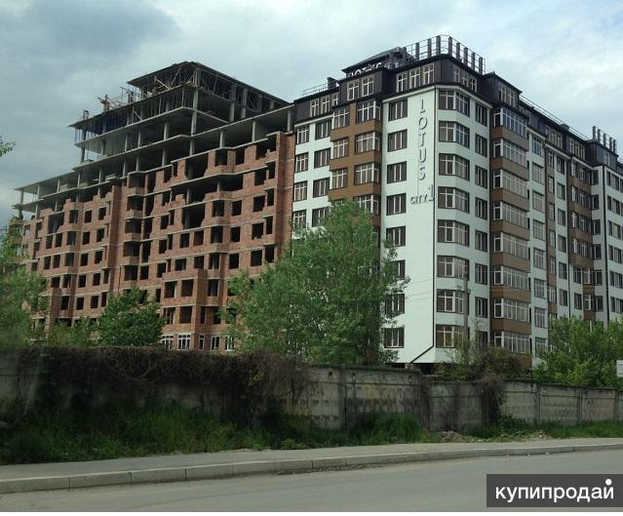

Рис. 1 Вид со стороны ул. Чернышевского

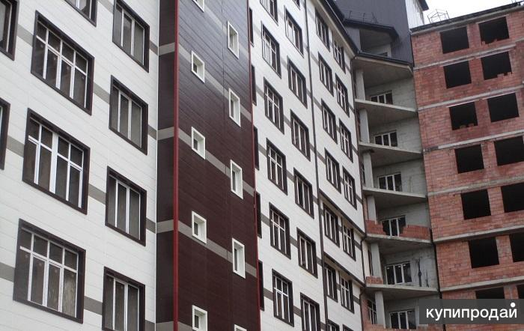

Рис.2 Вид со стороны внутреннего двора

Сроки реализации проекта:

Начало строительства – 4 квартал 2014 года.

Окончание строительства – 4 квартал 2018 года.

Цель строительства:

Объект строительства – жилой комплекс, состоящий из 8 блоков. На момент посещения объекта производились работы по отделке фасадов блока «Ж» и «К», 72 квартиры в двух блоках.

Строительство здания увязано с окружающей застройкой и соответствует требованиям ветрозащиты и инсоляции помещений. Посадка дома осуществлена с учетом соблюдения градостроительного плана земельного участка.

Общая площадь здания – 10385,1 кв.м.

Блок «Ж» – 4555,5 кв.м.

Блок «К» – 5829,6 кв.м.

Общее количество квартир – 72, в их числе:

*Однокомнатных:*

Блок «Ж» – 0 квартир;

Блок «К» – 9 квартир;

*Двухкомнатных:*

Блок «Ж» – 27 квартир;

Блок «К» – 27 квартир;

*Трехкомнатных:*

Блок «Ж» – 9 квартир;

Блок «К» – 0 квартир.

Строительный объем – 40618,8 куб.м,

в том числе подземной части – 3065,0 куб.м.

Количество надземных этажей – 10.

Количество подземных этажей – 1.

**Описание и технические характеристики объекта.**

Здание блоков «Ж» и «К» жилого комплекса «Лотус Сити» представляет собой 72-х квартирный двухсекционный 10-ти этажный дом с чердачной крышей и техническимипомещениями расположенными выше 10 этажа. Проект разработан для строительства в И-В климатическом подрайоне. 72-квартирный жилой дом включает в себя два десятиэтажных здания, сблокированных между собой («Г» - образная форма застройки) и примыкает к «П» - образному сблокированному 189-квартирному жилому дому.

Конструктивная схема здания – безригельный каркас из монолитного железобетона с заполнением стен и перегородок из керамических пустотных блоков. Здание запроектировано с ядрами и диафрагмами жесткости и рассчитаны на 8 баллов сейсмической нагрузки. Наружная отделка фасадными кассетами с утеплением стен минераловатными плитами «Rocowool» толщиной 50 мм. Кровля скатная из металлочерепицы.



Рис. 3 Конечный макет здания комплекса «Лотус Сити»

**Жилой комплекс «Белые Паруса»**

Жилой комплекс «Белые Паруса» представляет собой четыре 9-ти этажных кирпичных здания.

Местоположение: КБР, г. Нальчик, ул. Эльбрусская д.19А

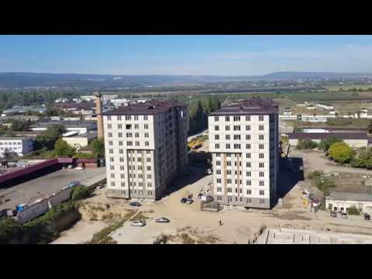

Рис. 4 Вид со стороны ул. Калюжного

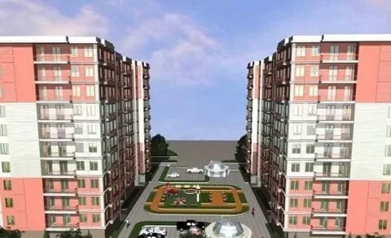

Рис. 5 Конечный макет здания комплекса «Белые Паруса»

Начало строительства 1 квартал 2015 года, завершение строительства всего объекта запланировано на 4 квартал 2018 года.

Цель строительства жилого дома – обеспечение жителей г. Нальчик жильем, получение прибыли.

Площадь участка строительства составляет 4100кв.м., площадь застройки 1680 кв.м.

*Описание комплекса зданий.*

Жилой комплекс «Белые Паруса» состоящий из четырех девятиэтажных сблокированных жилых домов имеет размеры в осях, каждый дом, 22,7х18,4м. Высота цокольного этажа – 3,60м, высота жилых этажей – 3,00м. Степень огнестойкости 1-ая. Класс функциональной пожарной опасности Ф 1.3 – многоквартирные жилые дома. Класс конструктивной пожарной опасности С0. Общее количество квартир в жилом комплексе 252 кв. – 63 квартиры в каждом доме. Площадь нежилых помещений в каждом доме составляет 390 квадратных метров по комплексу составляет 1560 кв. м.

Общее количество квартир – 63, в их числе:

Однокомнатных квартир в каждом доме – 36 шт.

Двухкомнатных квартир в каждом доме – 27 шт.

Конструктивная схема здания – безригельный каркас из монолитного железобетона с заполнением стен и перегородок из пеплоблоков и обыкновенного керамического кирпича.

Наружная отделка фасада выше 1-го этажа – из керамогранита, первого этажа – плитка из природного камня.

Благоустройство прилегающей территории включает в себя организацию детской площадки, зоны отдыха и озеленения. Предусмотрены открытые гостевые автомобильные стоянки.

**Завод железобетонных изделий**

**(ЗЖБИ-2)**

Завод ЖБИ-2 располагается по адресу г. Нальчик ул. Головко 168.

Завод является крупнейшим предприятием стройиндустрии в Нальчике и КБР, а также одним из крупнейших на Юге Российской Федерации. Компания производит большой ассортимент железобетонных изделий. Вот уже более полувека завод производит качественную продукцию, надежность которой проверена временем. Предприятие более 300 наименований железобетонных изделий, некоторые из которых можно найти только здесь.

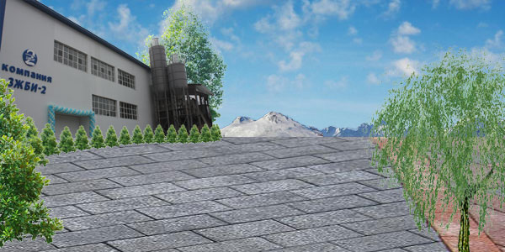

История предприятия

На основании Постановления Совнаркома КБАССР от 22 октября 1958 г. №158 на базе Нальчикского комбината подсобных предприятий КПП "Промстрой" был образован Завод ЖБК-2. Согласно приказа №168 от 31 мая 1971 г. завод ЖБК-2 был переименован в Завод ЖБИ-2 , затем с 15 февраля 1972 г. в комбинат "Стройкострукция". По приказу Минтяжстроя СССР с 1 апреля 1973 г. Комбинат "Стройконструкция" с входящими в его состав "ЗЖБИ-1" и "ЗЖБИ-2" был преобразован в "ЗЖБИ-2".

В 1987 г. "ЗЖБИ-2" реорганизован в ПО "Каббалкстройконструкция", которое в 1988 г. было упразднено и снова образован "ЗЖБИ-2".

Продукция завода ЖБИ

Предприятие производит более 300 наименований железобетонных изделий:

- Панели перекрытий (пустотные)

- Фундаментные блоки стен подвалов

- Плита карнизная

- Бортовые камни

- Плита заборов

- Фундаменты под заборы

- Канализационные колодцы

- Крышки к колодцам

- Телефонные колодцы

- Столбы под освещение

- Перемычки

- Лотки

- Плиты балконные

- Плиты ребристые 6х1,5

- Лестничные марши

- Лестничные площадки

- Панели-оболочки крупноразмерные, ж/б сводчатые

- Ребристые плиты покрытий

- Фундаменты ленточные

- Плиты покрытий

- Плиты покрытий лотков

- Балки под КЖС

- Безбалочные плиты перекрытий

- Стеновые панели

- Тумбы под скамейки

- Тротуарная плитка

- Сваи

- Балки двухскатные, решетчатые

- Бетон товарный

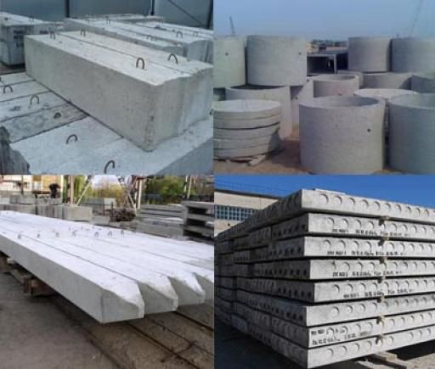

Рис.6 Сваи, плиты перекрытий, фундаментные стеновые блоки, канализационные колодцы.

Характеристики завода  
ОАО "ЗЖБИ-2" занимает площадь в 11,53 гектара, на которой расположены:   
I. Основные цеха оснащены необходимым оборудованием:

- Формовочный- производственной мощностью - 45,0 т. куб. м. железобетонных и бетонных изделий в год;

- Арматурный - специализируется на изготовлении армакаркасов и товарной арматуры;

- Механический где изготавливаются закладные детали, металлоформы, нестандартное оборудование и производятся различного рода ремонтные работы;  
-Бетоносмесительный узел - производит бетон как для внутреннего потребления так и товарный бетон.

II. Вспомогательные цеха и службы:

- Энергоцех;  
-Паросиловое хозяйство (компрессорная, котельная);  
- Механические службы.

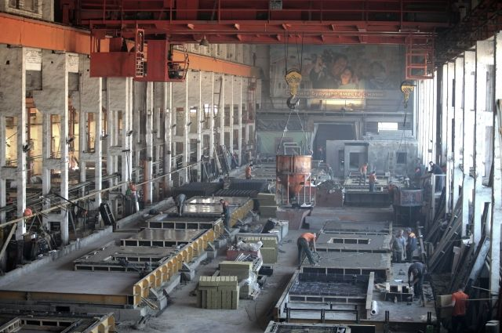

Рис. 7 Механический цех

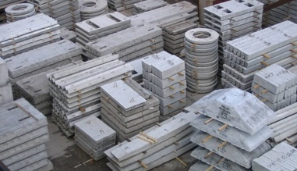

Рис. 8 Склад готовой продукции

Выводы

За время прохождения практики были проведены лекция и экскурсии по действующим предприятиям стройиндустрии, существующим и строящимся объектам г. Нальчик. Практика позволила больше узнать о сырьевой базе строительных материалов КБР, классификации зданий и сооружений, используемых материалах и конструкциях, строительных машинах и механизмах при возведении зданий.

ПРИЛОЖЕНИЕ 4

Пример пикетажного журнала

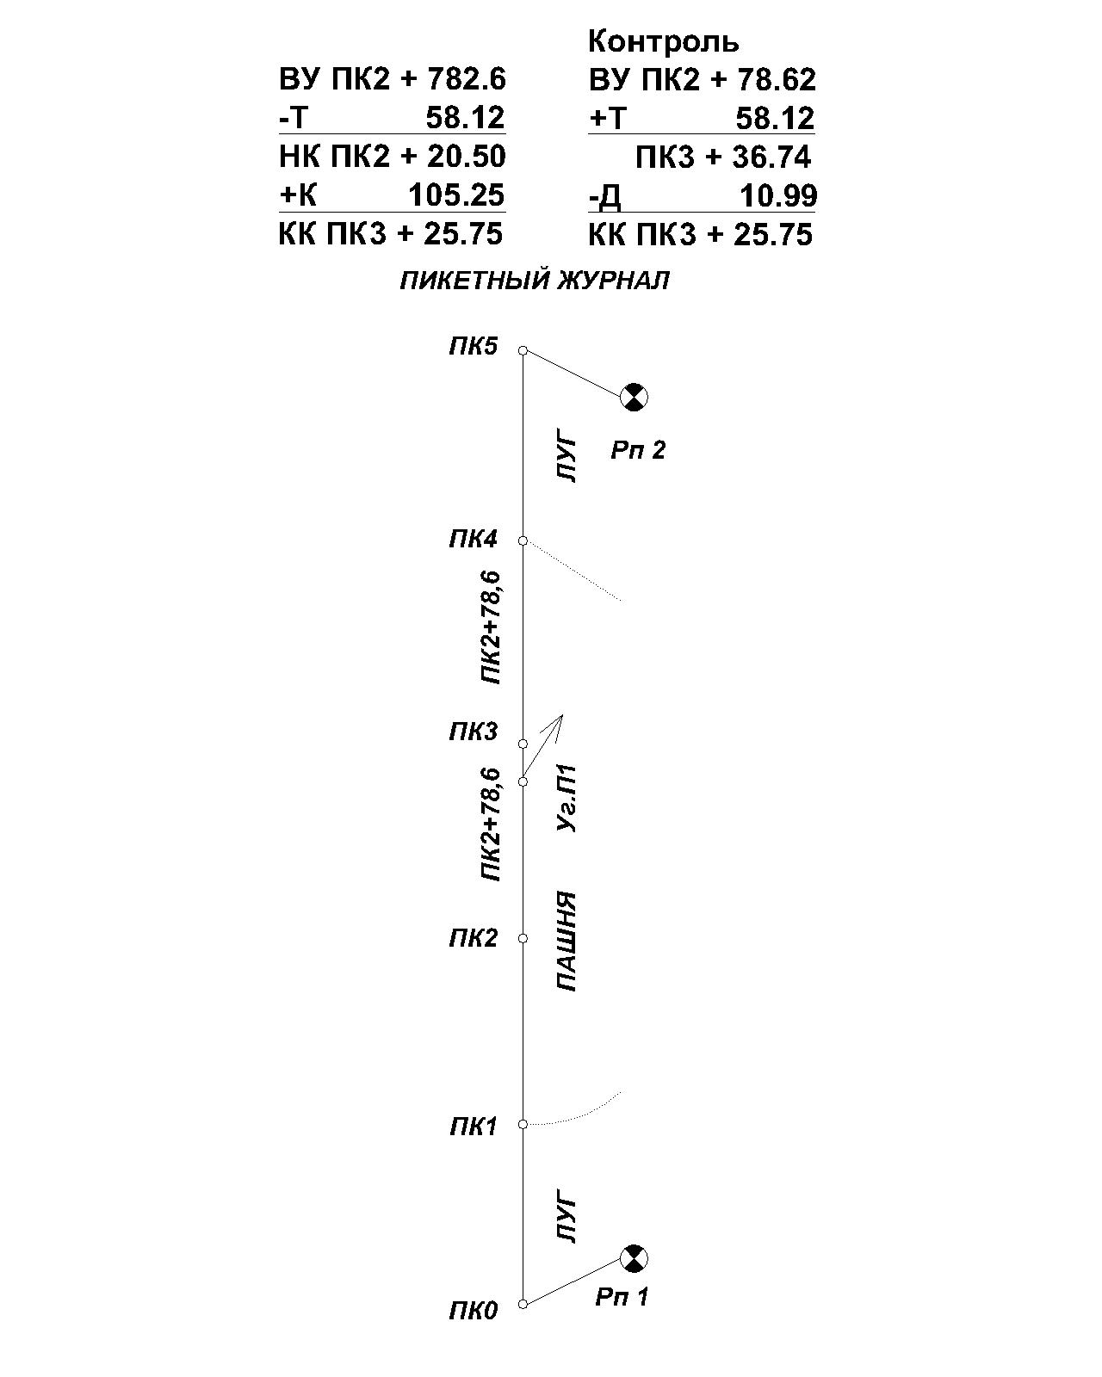

ПРИЛОЖЕНИЕ 5

Пример продольного профиля трассы

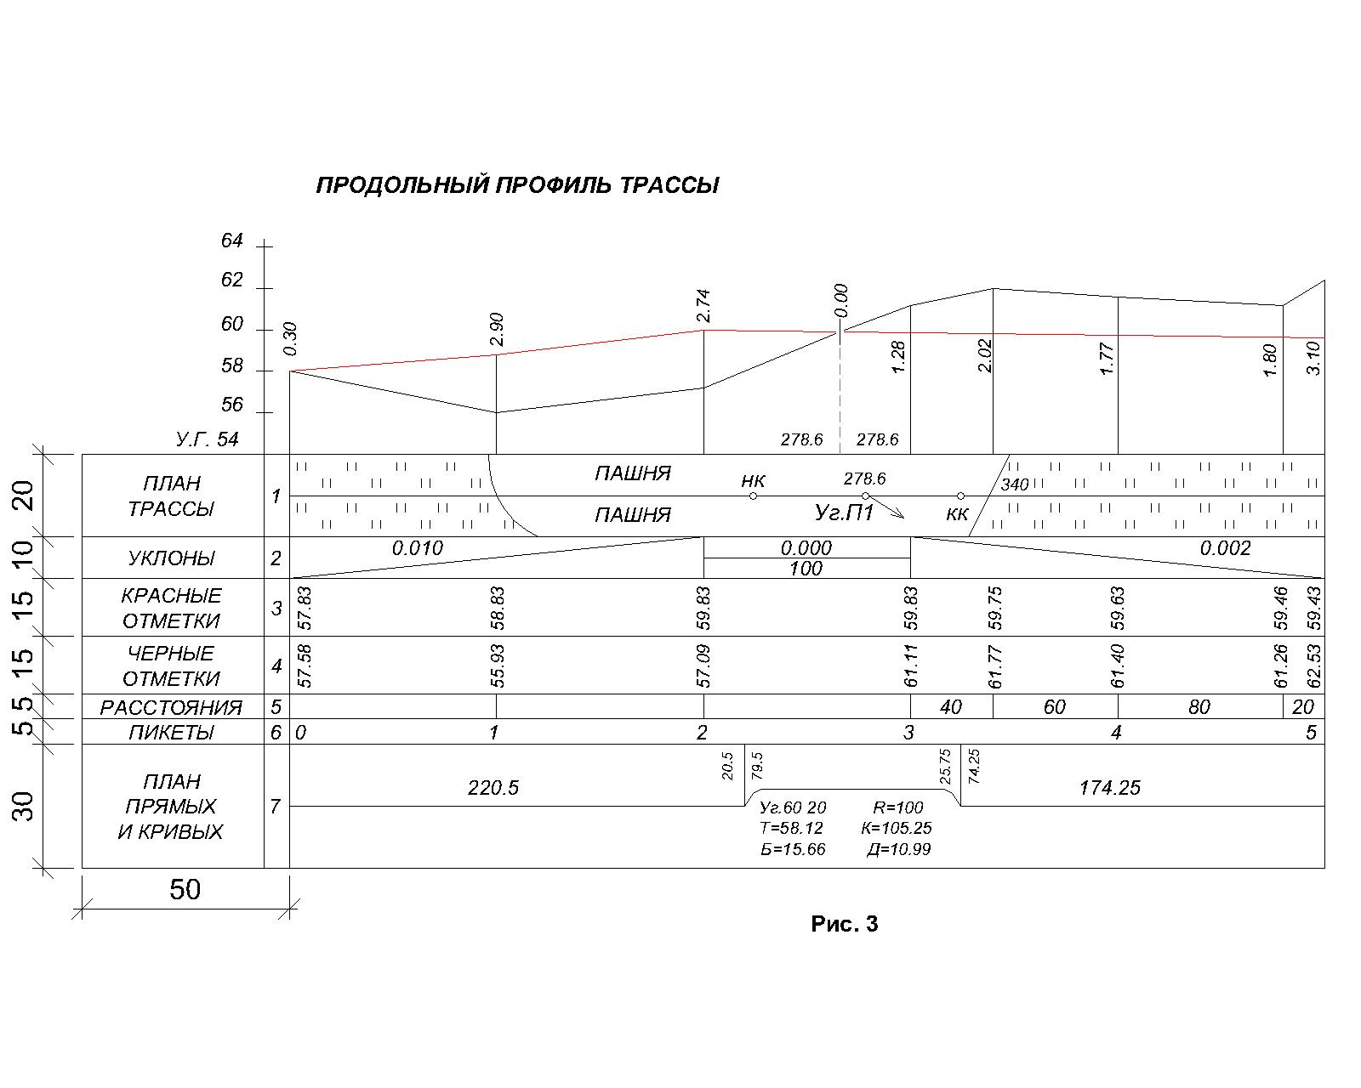

ПРИЛОЖЕНИЕ 6

Журнал геометрического нивелирования

|  |  |  |  |  |  |  |  |  |  |
| --- | --- | --- | --- | --- | --- | --- | --- | --- | --- |
| №  ст. | №  нивел.  точек | Отсчеты по рейкам мм | | | Превышения  мм | | | Гориз.  инст.  ГИ, м | От-  метки, Н |
| зад-  ние | перед-  ние | промеж. | Вы-  чесл. | Сред-  ние | Ис-  прав. |  |  |
| 1 | 2 | 3 | 4 | 5 | 6 | 7 | 8 | 9 | 10 |
| 1 | Реп1  ПК0 | 0466  5240 | 1841  6622 |  | -1375  -1382 | +4  -1378 | -1374 |  | 58,957  57,583 |
| 2 | ПК0  ПК1 | 0888  5670 | 2548  7328 |  | -1660  -1658 | +4  -1659 | -1655 |  | 57,583  55,928 |
| 3 | ПК1  ПК2 | 1780  6565 | 0620  5401 |  | +1160  +1164 | +3  +1162 | +1165 |  | 55,928  57,093 |
| 4 | ПК21  Х | 2229  7012 | 0397  5177 |  | +1832  +1835 | +3  1834 | 1837 |  | 57,093  58,930 |
| 5 | Х  ПКЗ | 2546  7327 | 0368  5153 |  | +2178  +2174 | +3  2176 | 2179 |  | 58,930  61,109 |
| 6 | ПК3  +40  ПК4 | 1500  6284 | 1212  5992 | 0841 | +0288  +0292 | +3  +0290 | +0293 | 62,609 | 61,109  61,768  61,402 |
| 7 | ПК4  +80  ПК5 | 1880  6666 | 0757  5539 | 2021 | +1123  +1127 | +3  +1125 | +1128 | 63,282 | 61,402  61,261  62,530 |
| 8 | ПК5  Реп2 | 1648  6431 | 0568  5348 |  | +1880  +1083 | +4  +1082 | +1086 |  | 62,530  63,616 |
| Проверка |  | ∑3= 64132 | ∑4= 54871 |  | ∑6/2= 9261/2=4630,5 | ∑h= 4632 | DН =∑h - (НК – НН)  НК – НН=4659  DН =4632-4659=-27 | | |

ПРИЛОЖЕНИЕ 7

Построение линии проектного уклона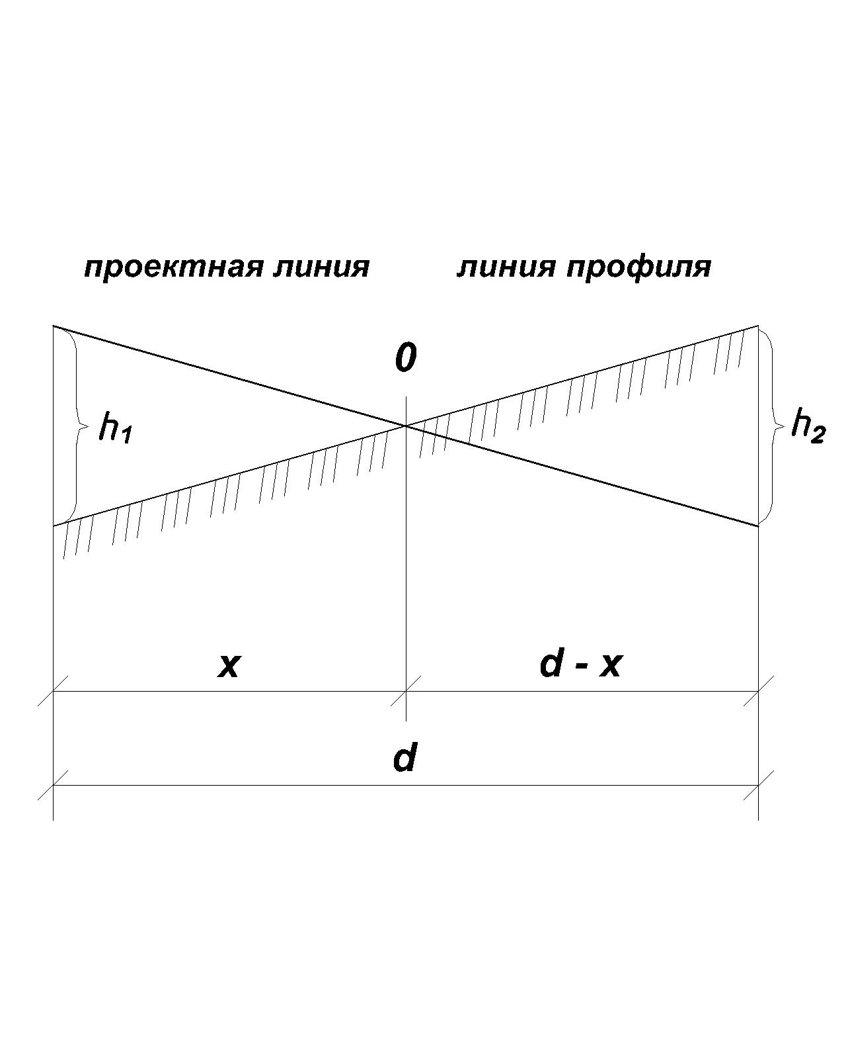

$x=\frac{h_{1}×d}{h_{1}+h_{2}}$***или $d-x=\frac{h_{2}×d}{h_{1}+h_{2}}$***

ПРИЛОЖЕНИЕ 8

Способы нанесения горизонталей

1.Графический способ интерполирования 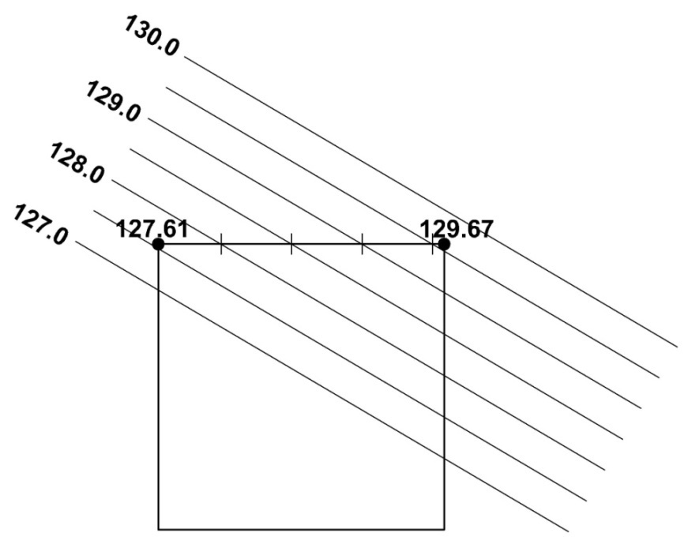

2.Линейный способ

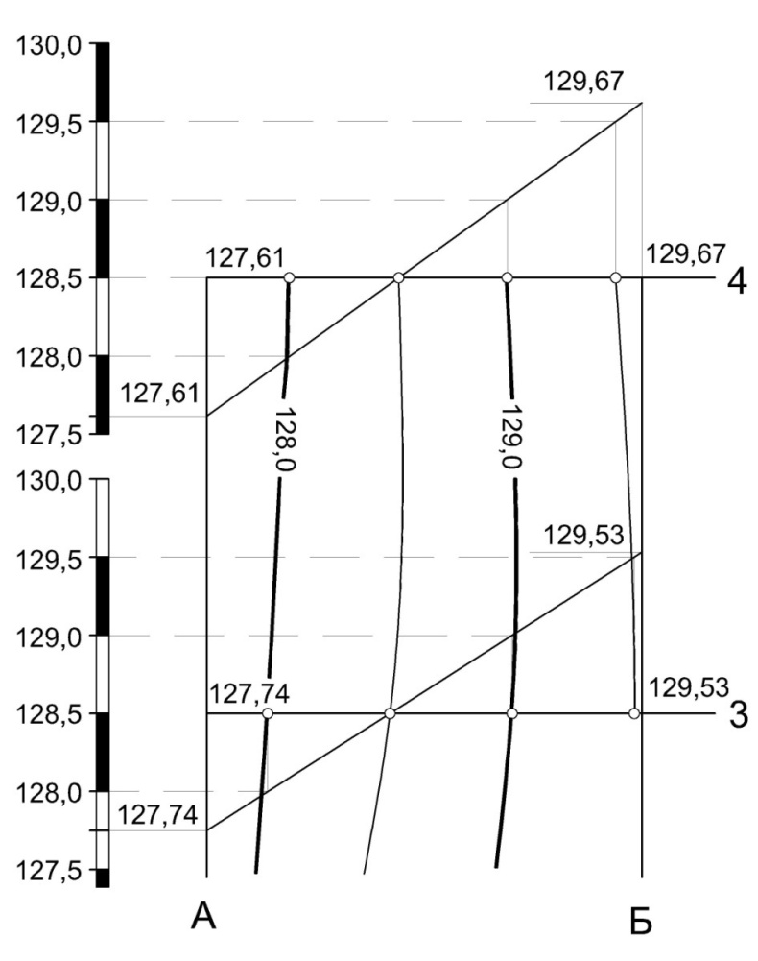

ПРИЛОЖЕНИЕ 9

План участка

М – 1:500

Горизонтали проведены через 0.5 м

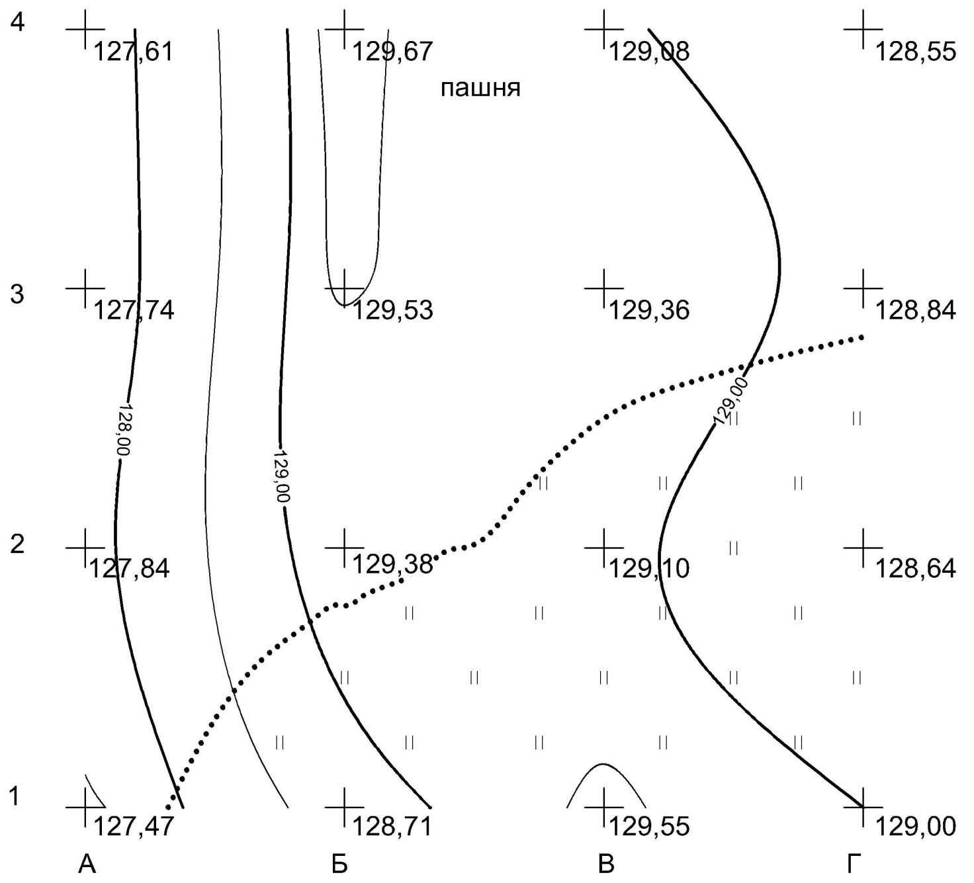

ПРИЛОЖЕНИЕ 10

Пример оформления ведомости координат вершин теодолитного хода

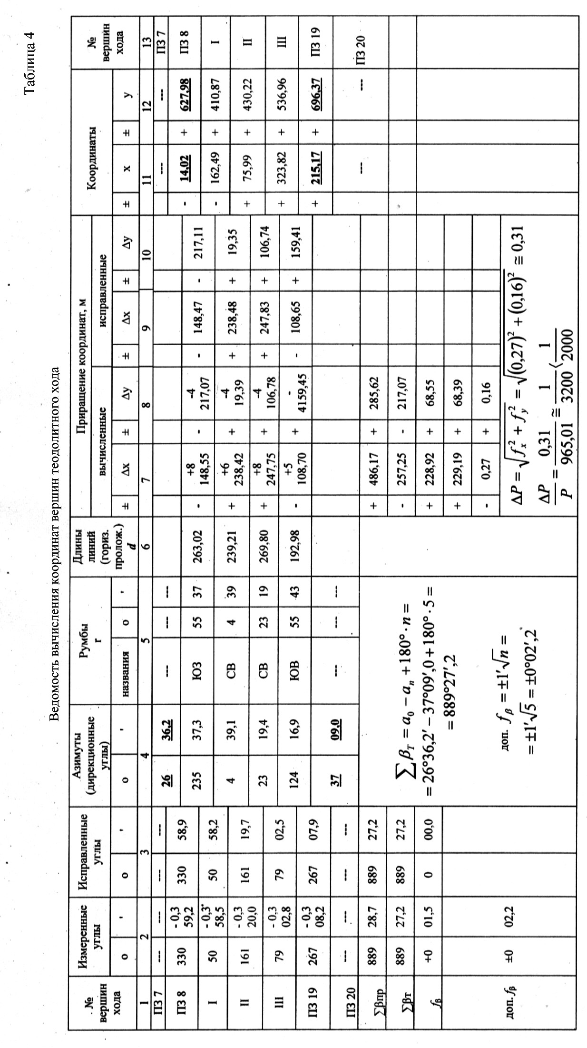

ПРИЛОЖЕНИЕ 11

Условные знаки топографических планов

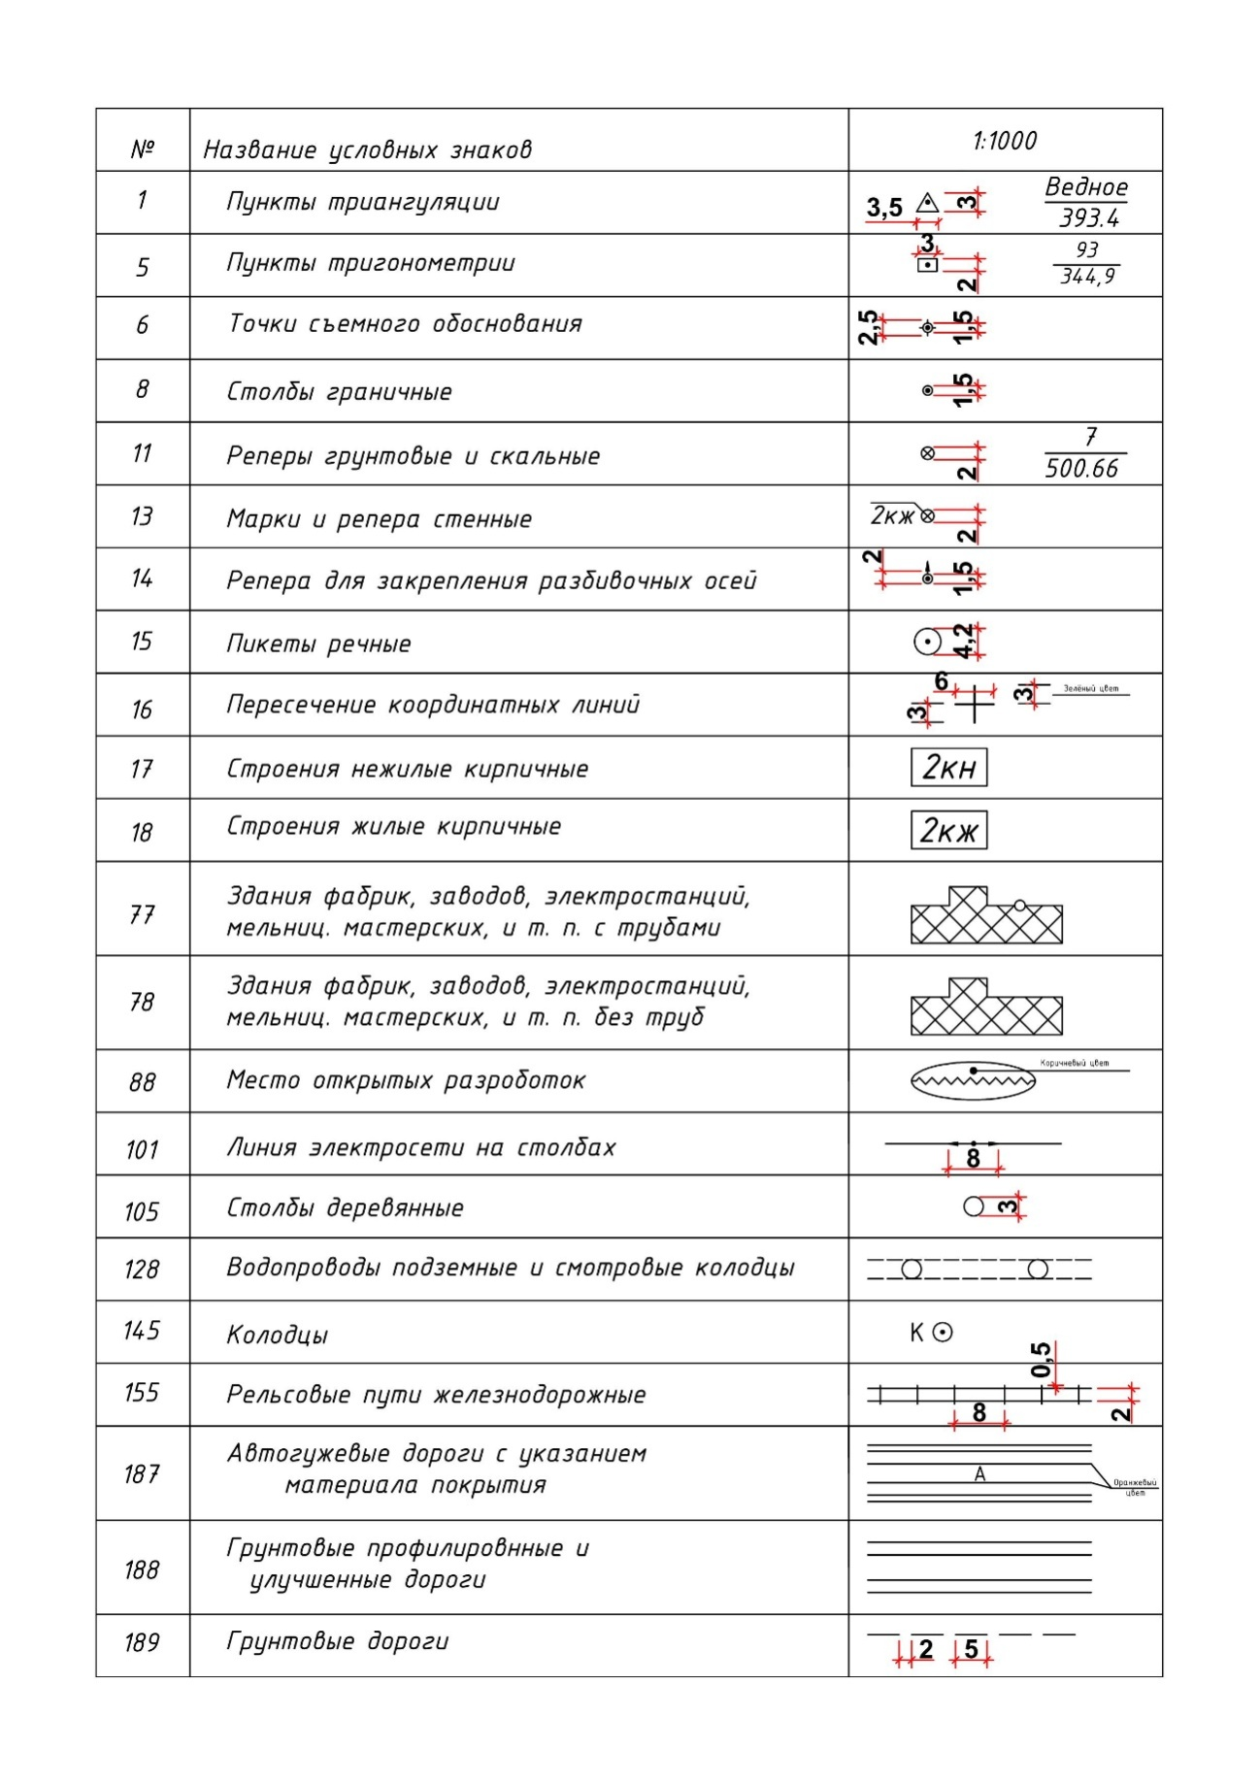

ПРИЛОЖЕНИЕ 11

Продолжение

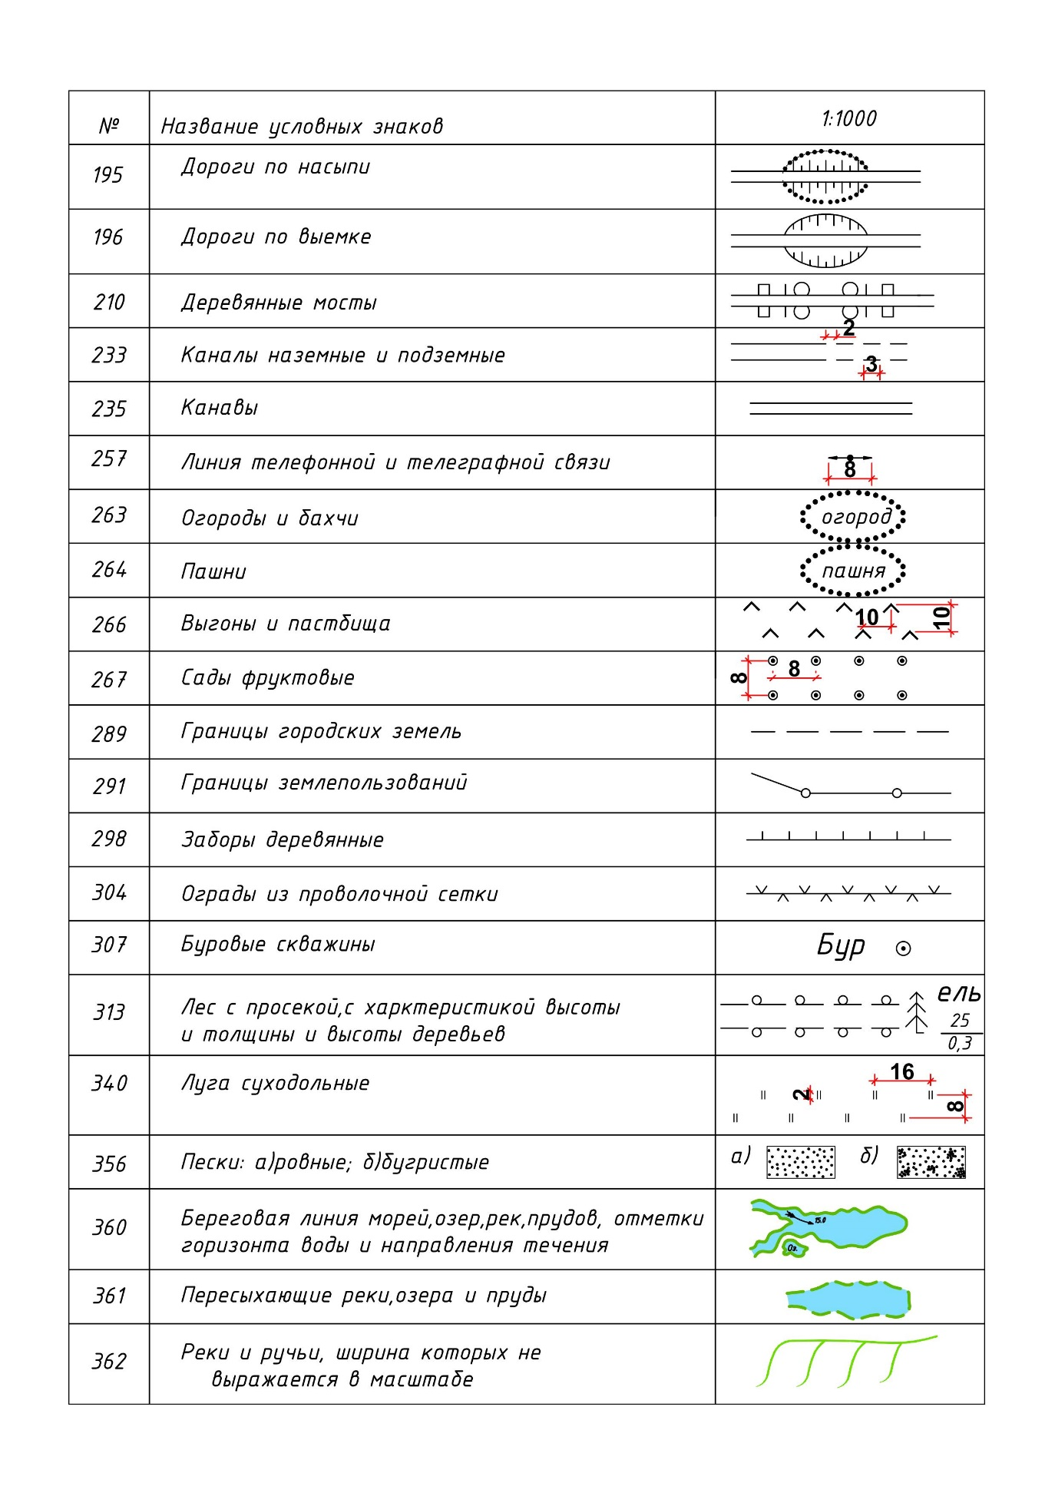

ПРИЛОЖЕНИЕ 12

Пример оформления топографического плана

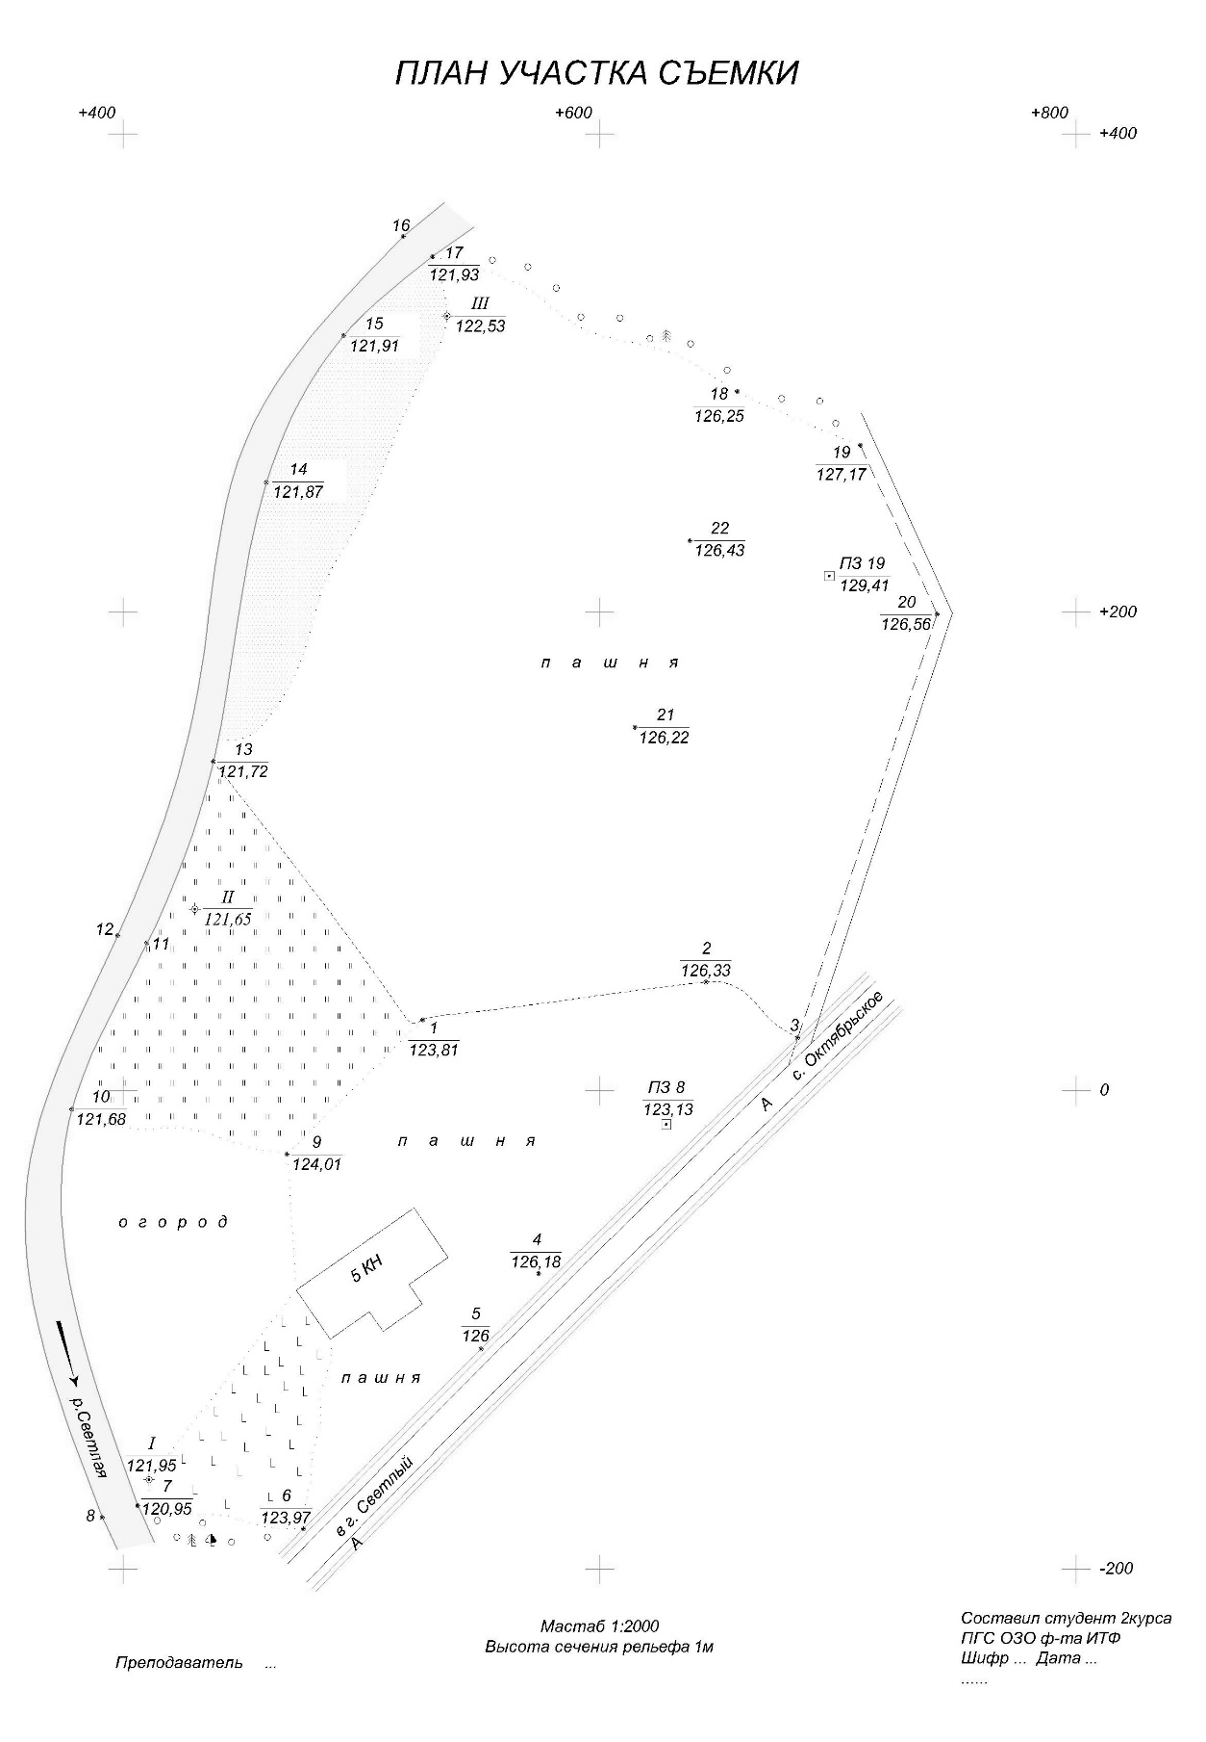

ПРИЛОЖЕНИЕ 13

Пример расчета данных для выноса проектных точек в натуру

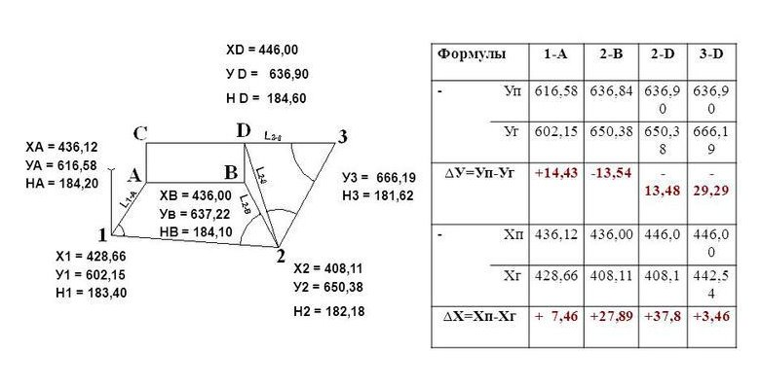

ПРИЛОЖЕНИЕ 14

Пример оформления титульного листа папки отчета

МИНИСТЕРСТВО ОБРАЗОВАНИЯ И НАУКИ РФ

ФГБОУ ВО КАБАРДИНО-БАЛКАРСКИЙ ГОСУДАРСТВЕННЫЙ

УНИВЕРСИТЕТ им Х.М. БЕРБЕКОВА

ИНСТИТУТ АРХИТЕКТУРЫ, СТРОТЕЛЬСТВА И ДИЗАЙНА

КАФЕДРА «АРХИТЕКТУРНОЕ ПРОЕКТИРОВАНИЕ, ДИЗАЙН И ДЕКОРАТИВНО-ПРИКЛАДНОЕ ИСКУССТВО»

**ОТЧЕТ ПО ГЕОДЕЗИЧЕСКОЙ ПРАКТИКЕ**

Выполнила бригада №1

Бригадир _________________

Состав бригады:

_________________

_________________

_________________

НАЛЬЧИК 2019

ПРИЛОЖЕНИЕ 15

Категории сложности инженерно-геологических условий

|  |  |  |  |
| --- | --- | --- | --- |
| Факторы | I (простая) | II (средней сложности) | III (сложная) |
| Геоморфологические условия | Площадка (участок) в пределах одного геоморфологического элемента. Поверхность горизонтальная, нерасчлененная | Площадка (участок) в пределах нескольких геоморфологических элементов одного генезиса. Поверхность наклонная, слабо расчлененная | Площадка (участок) в пределах нескольких геоморфологических элементов разного генезиса. Поверхность сильно расчлененная |
| Геологические в сфере взаимодействия зданий и сооружений с геологической средой | Не более двух различных по литологии слоев, залегающих горизонтально или слабо наклонно (уклон не более0,1). Мощность выдержана по простиранию. Незначительная степень неоднородности слоев по показателям свойств грунтов, закономерно изменяющихся в плане и по глубине. Скальные грунты залегают с поверхности или перекрыты маломощным слоем нескальных грунтов | Не более четырех различных по литологии слоев, залегающих наклонно или с выклиниванием. Мощность изменяется закономерно. Существенное изменение характеристик свойств грунтов в плане или по глубине.  Скальные грунты имеют неровную кровлю и перекрыты нескальными грунтами | Более четырех различных по литологии слоев. Мощность резко изменяется. Линзовидное залегание слоев. Значительная степень неоднородности по показателям свойств грунтов, изменяющихся в плане или по глубине. Скальные грунты имеют сильно расчлененную кровлю и перекрыты нескальными грунтами. Имеются разломы разного порядка |
| Гидрогеологические в сфере взаимодействия зданий и сооружений с геологической средой | Подземные воды отсутствуют или имеется один выдержанный горизонт подземных вод с однородным химическим составом | Два и более выдержанных горизонтов подземных вод, местами с неоднородным химическим составом или обладающих напором и содержащих загрязнение | Горизонты подземных вод не выдержаны по простиранию и мощности, с неоднородным химическим составом или разнообразным загрязнением. Местами сложное чередование водоносных и водоупорных пород. Напоры подземных вод и их гидравлическая связь изменяются по простиранию |
| Геологические и инженерно- геологические процессы, отрицательно влияющие на условия строительства и эксплуатации зданий и сооружений | Отсутствуют | Имеют ограниченное распространение и (или) не оказывают существенного влияния на выбор проектных решений, строительство и эксплуатацию объектов | Имеют широкое распространение и (или) оказывают решающее влияние на выбор проектных решений, строительство и эксплуатацию объектов |
| Специфические грунты в сфере взаимодействия зданий и сооружений с геологической средой | Отсутствуют | Имеют ограниченное распространение и (или) не оказывают существенного влияния на выбор проектных решений, строительство и эксплуатацию объектов | Имеют широкое распространение и (или) оказывают решающее влияние на выбор проектных решений, строительство и эксплуатацию объектов |
| Техногенные воздействия и изменения освоенных территорий | Незначительные и могут не учитываться при инженерно-геологических изысканиях и проектировании | Не оказывают существенного влияния на выбор проектных решений и проведение инженерно-геологических изысканий | Оказывают существенное влияние на выбор проектных решений и осложняют производство инженерно-геологических изысканий в части увеличения их состава и объемов работ |

ПРИЛОЖЕНИЕ 16

Глубина промерзания грунтов (согласно СП-50-101-2004)

Нормативная глубина сезонного промерзания грунта принимается равной средней из ежегодных максимальных глубин сезонного промерзания грунтов (по данным наблюдений за период не менее 10 лет) на открытой, оголенной от снега горизонтальной площадке при уровне подземных вод, расположенном ниже глубины сезонного промерзания грунтов.

Нормативную глубину сезонного промерзания грунта *dfn*, м, при отсутствии данных многолетних наблюдений следует определять на основе теплотехнических расчетов. Для районов, где глубина промерзания не превышает 2,5 м, ее нормативное значение допускается определять по формуле



где *Mt* – безразмерный коэффициент, численно равный сумме абсолютных значений среднемесячных отрицательных температур за зиму в данном районе, принимаемых по СНиП по строительной климатологии и геофизике, а при отсутствии в них данных для конкретного пункта или района строительства – по результатам наблюдений гидрометеорологической станции, находящейся в аналогичных условиях с районом строительства;

*d*0 – величина, принимаемая равной, м, для:

суглинков и глин - 0,23;

супесей, песков мелких и пылеватых - 0,28;

песков гравелистых, крупных и средней крупности - 0,30;

крупнообломочных грунтов - 0,34.

Значение *d*0 для грунтов неоднородного сложения определяется как средневзвешенное в пределах глубины промерзания.

ПРИЛОЖЕНИЕ 17

Условные графические обозначения основных видов грунтов

|  |  |  |  |
| --- | --- | --- | --- |
| Наименование | Обозначение | Наименование | Обозначение |
| **Осадочные грунты** | | | |
| 1 Алевролит |  | 11 Доломит |  |
| 2 Ангидрит |  | 12 Дресва (дресвяный грунт) | Дресва.png |
| 3 Аргиллит |  | 13 Известняк |  |
| 4 Брекчия | Брекчия.png | 14 Ил |  |
| 5 Валуны |  | 15 Каменная соль |  |
| 6 Галька |  | 16 Камни, глыбы | Камни глыбы.png |
| 7 Гипс |  | 17 Карбонатная мука | Карбонатная мука.png |
| 8 Глина |  | 18 Конгломерат |  |
| 9Гравелит |  | 19 Лесс (лессовидные суглинок, глина) |  |
| 10 Гравий |  | 20 Мел |  |
| **Осадочные грунты** | | | |
| 21 Мергель |  | 31 Сапропель |  |
| 22 Опока |  | 32 Суглинок |  |
| 23 Песок гравелистый |  | 33 Суглинок моренный |  |
| 24 Песок крупный |  | 34 Супесь |  |
| 25 Песок средней крупности |  | 35 Супесь моренная |  |
| 26 Песок  мелкий |  | 36 Торф |  |
| 27 Песок  пылеватый |  | 37 Трепел (диатомит) |  |
| 28 Песчаник |  | 38Туфит известковый |  |
| 29 Разрушенные карбонатные породы | Разрушенные карбонатные породы.png | 39 Щебень (щебенистый грунт) |  |
| 30 Слой почвенно-растительный |  |  |  |
| **Искусственные грунты** | | | |
| 40 Насыпные крупнообломочные,песчаные пылеватые и глинистые грунты, заторфованные грунты, торф; отходы производства (шлаки; золы и др.); строительные и твердые бытовые отходы |  | 43 Пылеватые глинистые несцементирован­ные грунты, закрепленные разными спо­собами. |  |
| 41 Намывные песчаные, пылеватые и глинистые грунты; отходы производства (хвосты обогатительных фабрик, шлаки, золы и пр.) |  | 44 Песчаные несцементированные грунты, закрепленные разными способами |  |
| 42 Магматические, метаморфические и оса­дочные скальные грунты, закрепленные разными способами. |  | 45 Уплотненные в природном состоянии |  |
| **Интрузивные (глубинные) грунты** | | | |
| 46Габродиорит |  | 50Граносиенит |  |
| 47 Гранит |  | 51 Диорит |  |
| 48 Гранит-порфир |  | 52 Перидотит |  |
| 49Гранодиорит |  | 53 Сиенит |  |
| **Эффузивные (излившиеся) грунты** | | | |
| 54 Базальт | Базальт.png | 56 Пемза | Пемза.png |
| 55 Лава:  а) ультраосновного состава | Лава ультраос.png | 57 Туф:  а) ультраосновного состава | Туф ультраосн.png |
| б) основного состава |  | б) основного состава (базальтовый) | Туф осн.png |
| в) среднего состава | Лава среднего сост.png | в) среднего состава (андезитовый) |  |
| а) кислого состава | Лава кислого сост.png | г) кислого состава (липаритовый) | Туф кисл.png |
| г) щелочного состава | Лава щелочного сост.png | д) щелочного состава | Туф щелоч.png |
| д) разного состава (нерасчленен-ная) | Лава разного сост.png | е) разного состава (нерасчленен-ный) |  |
| **Метаморфические грунты** | | | |
| 59 Амфиболит |  | 64 Мрамор |  |
| 60 Гнейс |  | 65 Роговик, яшма |  |
| 62 Кварцит |  | 66 Сланец глинистый, филлит |  |
| 63Милонит |  |  |  |

ПРИЛОЖЕНИЕ 18

Условные графические обозначения

характерных литологических особенностей грунтов

|  |  |  |  |
| --- | --- | --- | --- |
| Наименование | Обозначение | Наименование | Обозначение |
| 1Битуминозность |  | 12Известковистость |  |
| 2Выветрелость |  | 13Кавернозность |  |
| 3 Глинистость |  | 14 Кремнистость |  |
| 4Гумусированность |  | 15 Песчанистость |  |
| 5 Доломитизация |  | 16Пиритизированность |  |
| 6Железистость |  | 17Гравелистость (примесь гравия, гальки, щебня, валунов) |  |
| 7Загипсованность |  | 18Рассланцованность |  |
| 8Заиленность |  | 19Слюдистость |  |
| 9Закарстованность |  | 20Трещиноватость |  |
| 10 Засоленность |  | 21Углистость |  |
| 11Заторфованность |  | 22Фосфористость |  |

ПРИЛОЖЕНИЕ 19

Условные графические обозначения

консистенции и степени влажности грунтов

|  |  |  |  |
| --- | --- | --- | --- |
| Наименование грунта | Консистенция | Степень влажности | Обозначение |
| Супесь, суглинок, глина | Твердая | — |  |
| Песок, крупнообломочный грунт |  | Малой степени водонасыщения |
| Суглинок, глина | Полутвердая | — |  |
| Суглинок, глина | Тугопластичная | — |  |
| Супесь | Пластичная |  |  |
| Песок, крупнообломочный грунт |  | Средней степени водонасыщения |
| Суглинок, глина | Мягкопластичная |  |
| Суглинок, глина | Текучепластичная | — |  |
| Супесь, суглинок, глина | Текучая | — |  |
| Песок, крупнообломочный грунт | — | Насыщенный водой |

**Литература**

1. Соловьев А.К.Основы архитектуры и строительных конструкций. Учебник для академического бакалавриата. - М.: ИздательствоЮрайт, 2015. – 492 с.
2. Кривошапко С.Н., Галишникова В.В. Архитектурно-строительные конструкции: учебник для академического бакалавриата / С.Н. Кривошапко Электронные текстовые данные. -1- е изд.; М.: Издательство Юрайт, 2015. – 476 с.
3. Ямпольский Е.М. Моя профессия – строитель. – М: Стройиздат, 1986. - 160 с.
4. Справочник строителя. /Под редакцией Л.Р. Маиляна. – Ростов н/Д: РГУ, 1996. - 505 с.
5. Литинский А.М., Ицхони Ю.Я. Основы строительного дела. –М.: Высшая школа, 1978. - 224 с.
6. Буга П.Г. Гражданские, промышленные и сельскохозяйственные здания. – М.: Высшая школа, 1988. - 349 стр.
7. КиселевМ.И. Геодезия (10-е изд., стер.). – М: Образовательно-издательский центр «Академия», 2013 г. - 384 стр.
8. ПерфиловВ.Ф., СкогореваР.Н., УсоваН.В. Геодезия. - М.: Высшая школа, 2008г. - 350 стр.
9. Клюшин Е.Б., Кисилев М.И., Фельдман В.Д. Инженерная геодезия. М., Академия, 2011. 481 стр.
10. КостылевВ.А., ШумейкоВ.В., БарсуковК.Г. Геодезия: учебно-методическое пособие по учебной геодезической практике. – Воронежский ГАСУ – Воронеж, 2013. – 80 с.
11. СироткинМ.П. Справочник по геодезии для строителей. - М.: Недра, 1981г. - 359 с.
12. ХейфецБ.С., ДанилевичБ.Б. Практикум по инженерной геодезии. - М.: Недра, 1979г. - 334 с.
13. Ермолов В.А., Мосейкин В.В., Ларичев Л.Н. Геология. Часть I: Основы геологии: Учебник для вузов. - Издательство Московского государственного горного университета, 2008 г. - 622 с.
14. Ермолов В.А. Геология. Часть II: Разведка и геолого-промышленная оценка месторождений полезных ископаемых: Учебник для вузов. - Издательство Московского государственного горного университета, 2005 г. - 405 с.
15. Короновский Н.В., Ясаманов Н.А. Геология: учебник для экологических специальностей вузов. - М: Академия. 2012. - 448с.
16. Милютин А.Г. Геология. - М.: Высшая школа. 2012. - 448с.
17. Чернышев С.Н., Чумаченко А.Н., Ревелис И.Л. Задачи и упражнения по инженерной геологии. Учебное пособие. - М.: Высшая школа, 2004. - 254с.
18. Комплект геологических, географических карт и карт сейсморайонирования (ОСР-97), гидроизогипс, гидроизобат в электронном виде.
19. ГОСТ 27751-88. Надежность строительных конструкций и оснований. Основные положения по расчету.
20. СП 47.13330.2012 Инженерные изыскания для строительства. Основные положения. Актуализированная редакция СНиП 11-02-96.
21. СП 47.13330.2012 актуализированная редакция СНиП 11-02-96 «Инженерные изыскания для строительства. Основные положения».
22. СП 11-105-97 Инженерно-геологические изыскания для строительства.
23. СНиП 2.02.01-83* Основание зданий и сооружений.
24. СНиП 2.01.02-85. Противопожарные нормы.
25. СП 14.13330.2011, актуализированная редакция СНиП II-7-81* «Строительство в сейсмических районах».
26. ГЭСН-2001. Сборник 1. Земляные работы.
27. ГОСТ 25100-95 Грунты. Классификация.
28. СП 20.13330.2011 Нагрузки и воздействия.
29. СП 11-105-97 Инженерно-геологические изыскания. Общие правила производства работ. Часть 1.

СП 50-101-2004 Свод правил по проектированию и строительству.

|  |  |
| --- | --- |
| Введение | 3 |
| Глава 1. ВВЕДЕНИЕ В СПЕЦИАЛЬНОСТЬ | 5 |
| 1.1. Общие сведения | 5 |
| 1.2. Содержание практики | 6 |
| 1.3. Содержание отчета по практике | 7 |
| 1.4. Техника безопасности на стройплощадке | 8 |
| 1.5. Оформление и защита отчета | 16 |
| Контрольные вопросы к главе 1 | 17 |
| Глава 2. ГЕОДЕЗИЧЕСКАЯ ПРАКТИКА | 18 |
| 2.1 Общие сведения | 18 |
| 2.2 Основные требования техники безопасности и охраны окружающей среды  2.3 Порядок проверки технического состояния геодезических приборов | 19  22 |
| 2.4. Нивелирование. | 25 |
| 2.5. Тахеометрическая съемка | 33 |
| 2.6. Разбивочные работы | 46 |
| 2.7. Опись материалов | 49 |
| 2.8. Геодезический метод обмеров | 50 |
| Контрольные вопросы к главе 2 | 54 |
| Глава 3. ГЕОЛОГИЧЕСКАЯ ПРАКТИКА | 55 |
| 3.1. Общие сведения | 55 |
| 3.2. Методика инженерно-геологических изысканий | 56 |
| 3.3. Проведение геологической практики | 80 |
| 3.4. Содержание отчета по геологической практике | 81 |
| Контрольные вопросы к главе 3 | 83 |
| Глава 4. ТЕХНИЧЕСКИЙ ОТЧЁТ ПО ИНЖЕНЕРНО-ГЕОЛОГИЧЕСКИМ ИЗЫСКАНИЯМ | 85 |
| 4.1. Задание на проведение инженерно-геологических изысканий | 85 |
| 4.2. Общие сведения | 87 |
| 4.3. Инженерно-геологические условия | 87 |
| 4.4. Геолого-литологическое строение | 91 |
| 4.5. Выводы | 95 |
| Контрольные вопросы к главе 4 | 98 |
| Приложения | 99 |
| Литература | 142 |